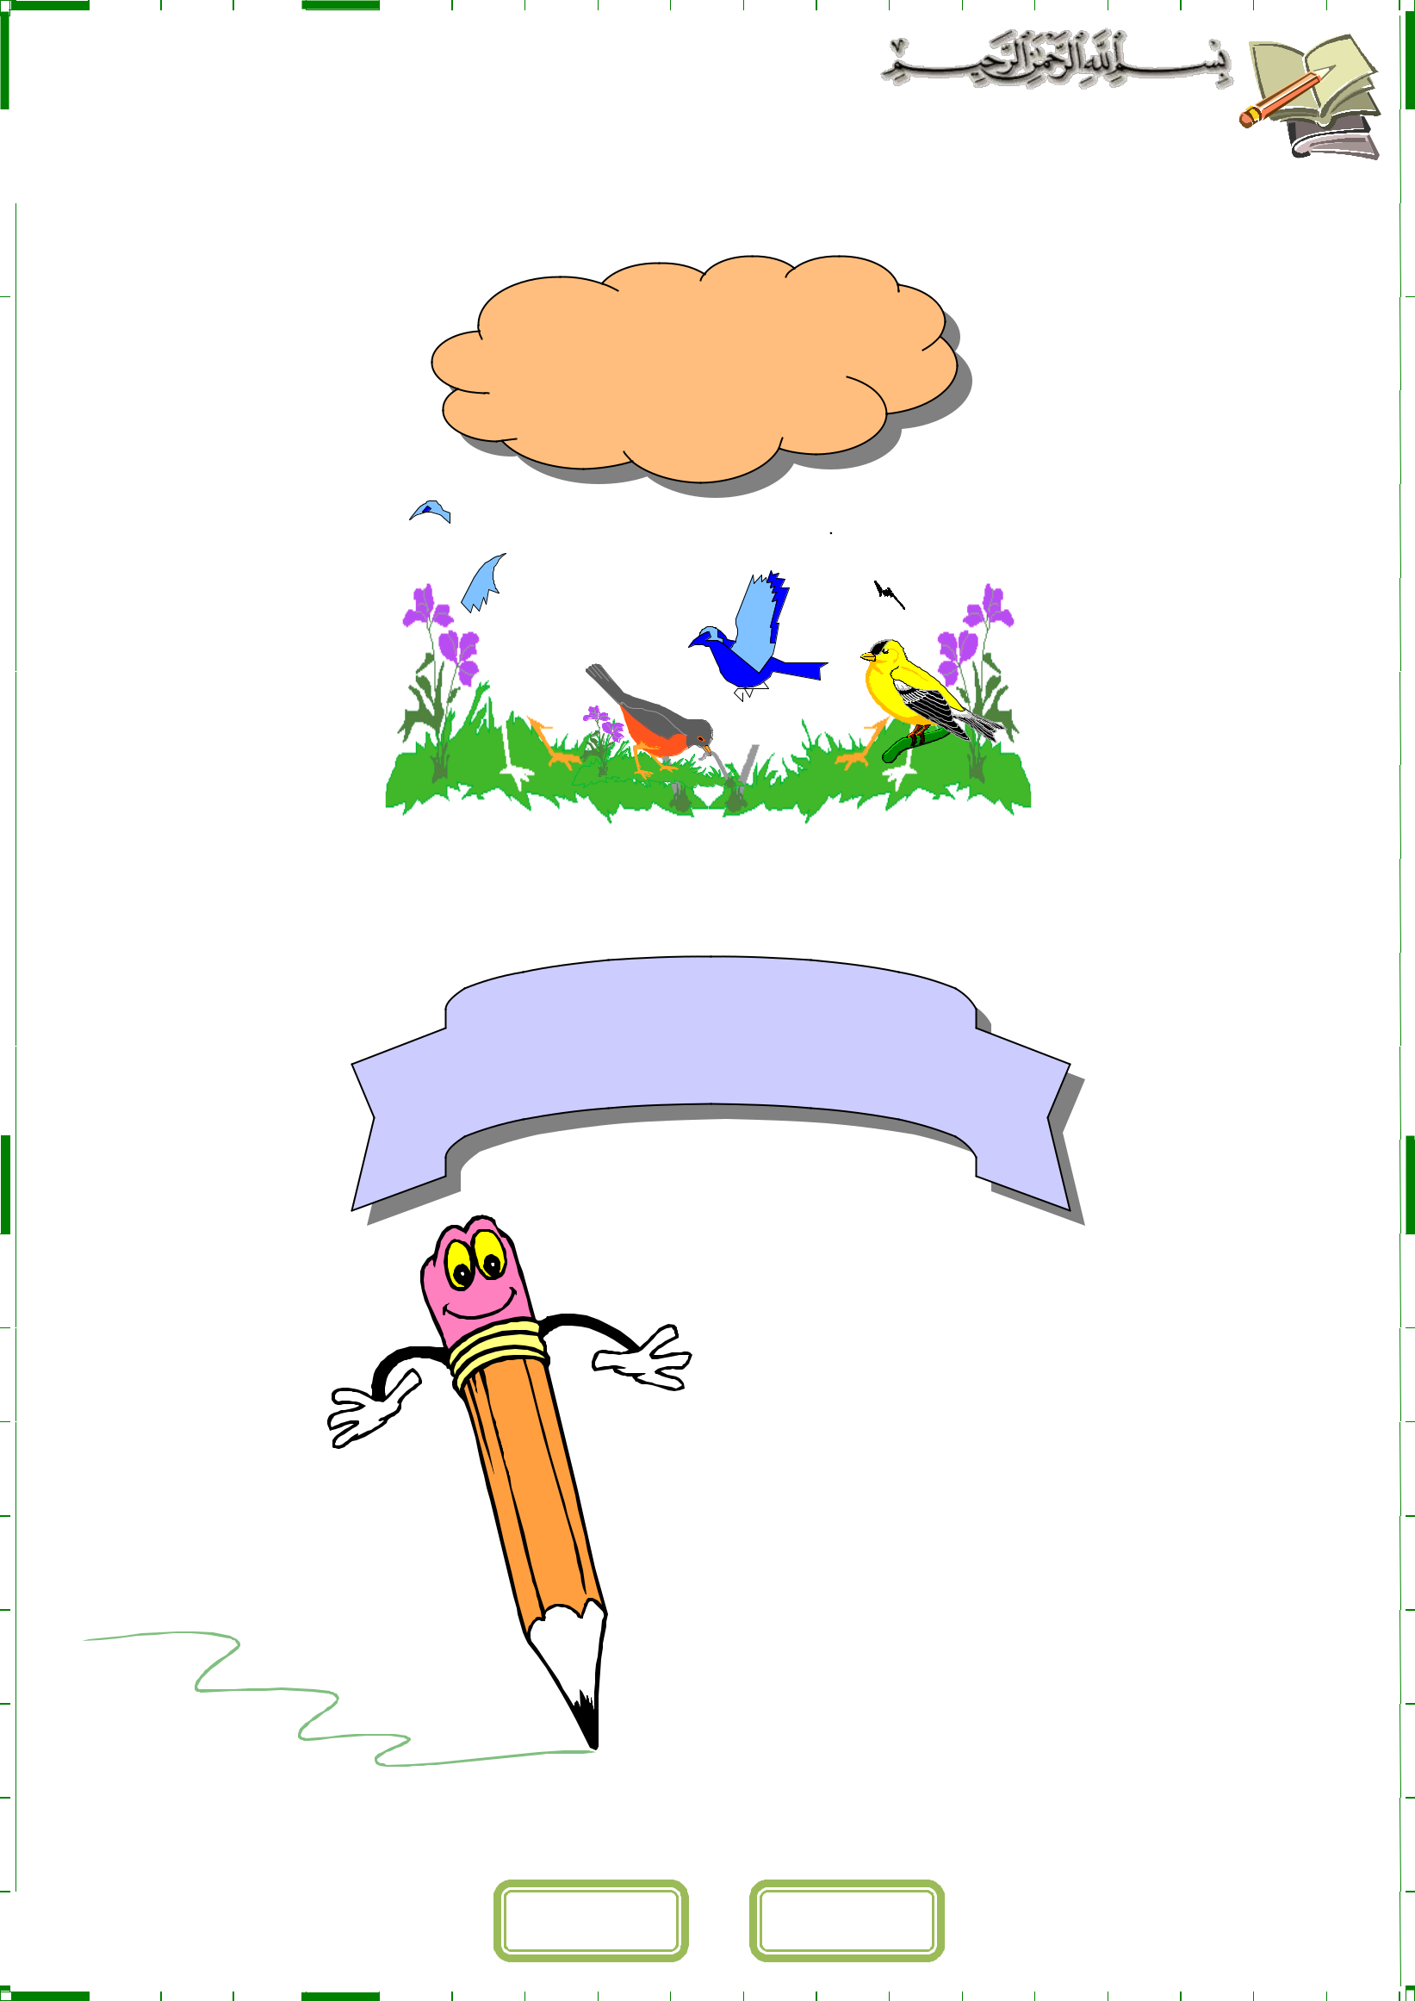
 |  |  |  |  |  |  | أوراق عمل لقياس املهارات
 |  |  | استعني باهلل أوال | - ابدأ بالبسملة - ال تتسرع يف اإلجابة - تأكد أنك أجبت على كل األسئلة
 | الصف : الصف الخامس االبتدائي |  |  |  | المادة : العلوم |  | اسم الطالب :.........................................................
 |  |  |  |  |  | ـــــــــيـــــــــــــــــــــــــــــــــــــــــــــــــــــــــــ

أوراق عمل

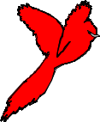 مادة العلوم 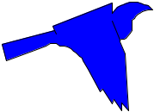

الصف الخامس االبتدائي

الفصل الدراسي األول

أ
و
ر
ا ق عمل

ـــــــــــــــــــــــــــــــــــــــــــــــــــــــــــــــــــــــــــــــــــــــــــــــــــــــــــــــــــــــــــــــــــــــــــــــــــــــــــــــــــــــــــــــــــــــــــــــــــــــــــــــــــــــــــــــــــــــــــــــــــــــــــ

 | ليس عيبا أن خنطئ و لكن العيب أن نستمر يف اخلطأ |  |  | أتقن : |  |  | لم يتقن : |  | توقيع ويل األمر :

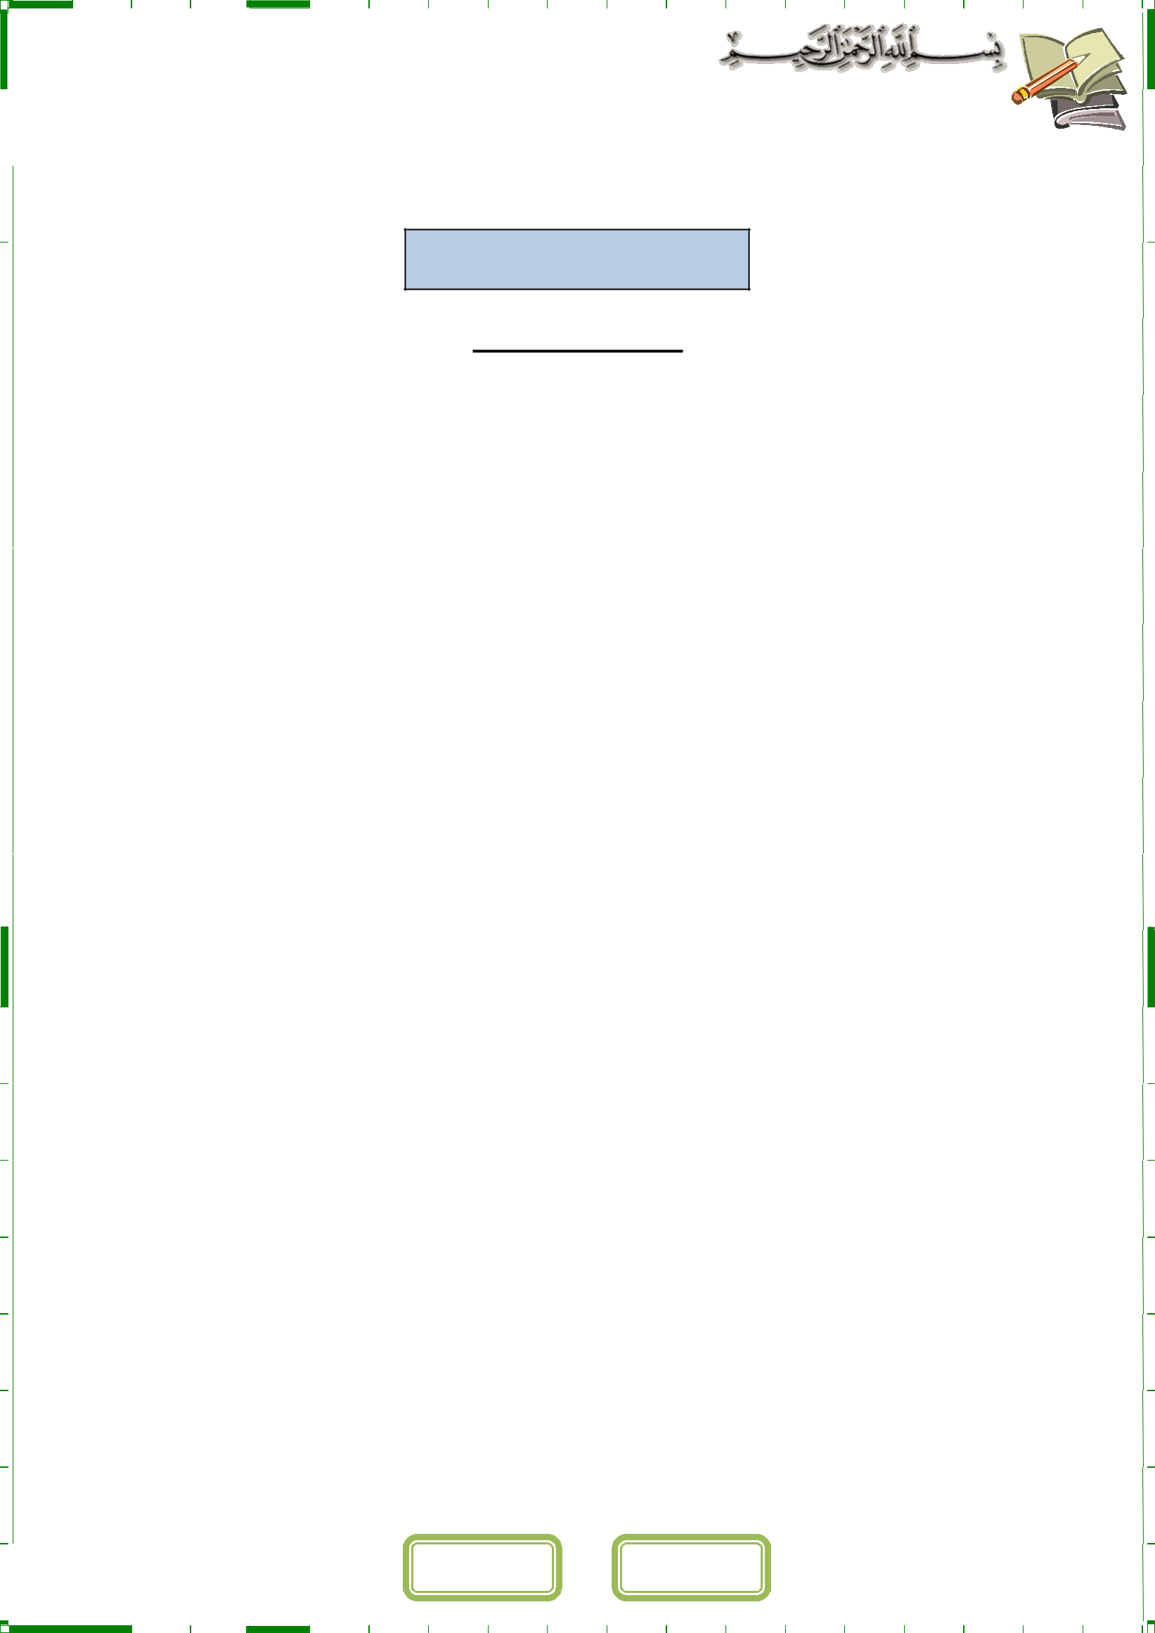
 |  |  |  |  |  |  | أوراق عمل لقياس املهارات
 |  |  | استعني باهلل أوال | - ابدأ بالبسملة - ال تتسرع يف اإلجابة - تأكد أنك أجبت على كل األسئلة
 | الصف : الصف الخامس االبتدائي |  |  |  | المادة : العلوم |  | اسم الطالب :.........................................................
 |  |  |  |  |  | ـــــــــيـــــــــــــــــــــــــــــــــــــــــــــــــــــــــــ

الفصل األول

ورقة عمل رقم ) (

-1 أختر اإلجابة الصحيحة من بين األقواس

)النوع -– النتح - البناء الضوئى - الالفقاريات – نباتات ال وعائية (

----------- -1 مجموعة من المخلوقات المتشابهة تتكاثر إلنتاج مخلوقات من النوع نفسه.

------------- -2 هي حيوانات ليس لها عمود فقرى.

----------- -3 هي نباتات ليس لها أو أنابيب تنقل الماء و اأمالح المعدنية.

----------------- -4 عملية إخراج الماء الزائد عن حاجة النبات عن طريق الثغور.

------------- -5 عملية صنع الغذاء فى النباتات الخضراء باالستفادة من أشعة الشمس. ـــــــــــــــــــــــــــــــــــــــــــــــــــــــــــــــــــــــــــــــــــــــــــــــــــــــــــــــــــــــــــــــــــــــــــــــــــــــــــــــــــــــــــــــــــــــــــــــــــــــــــــــــــــــــــــــــــــــــــــــــــــــــــ

 | ليس عيبا أن خنطئ و لكن العيب أن نستمر يف اخلطأ |  |  | أتقن : |  |  | لم يتقن : |  | توقيع ويل األمر :

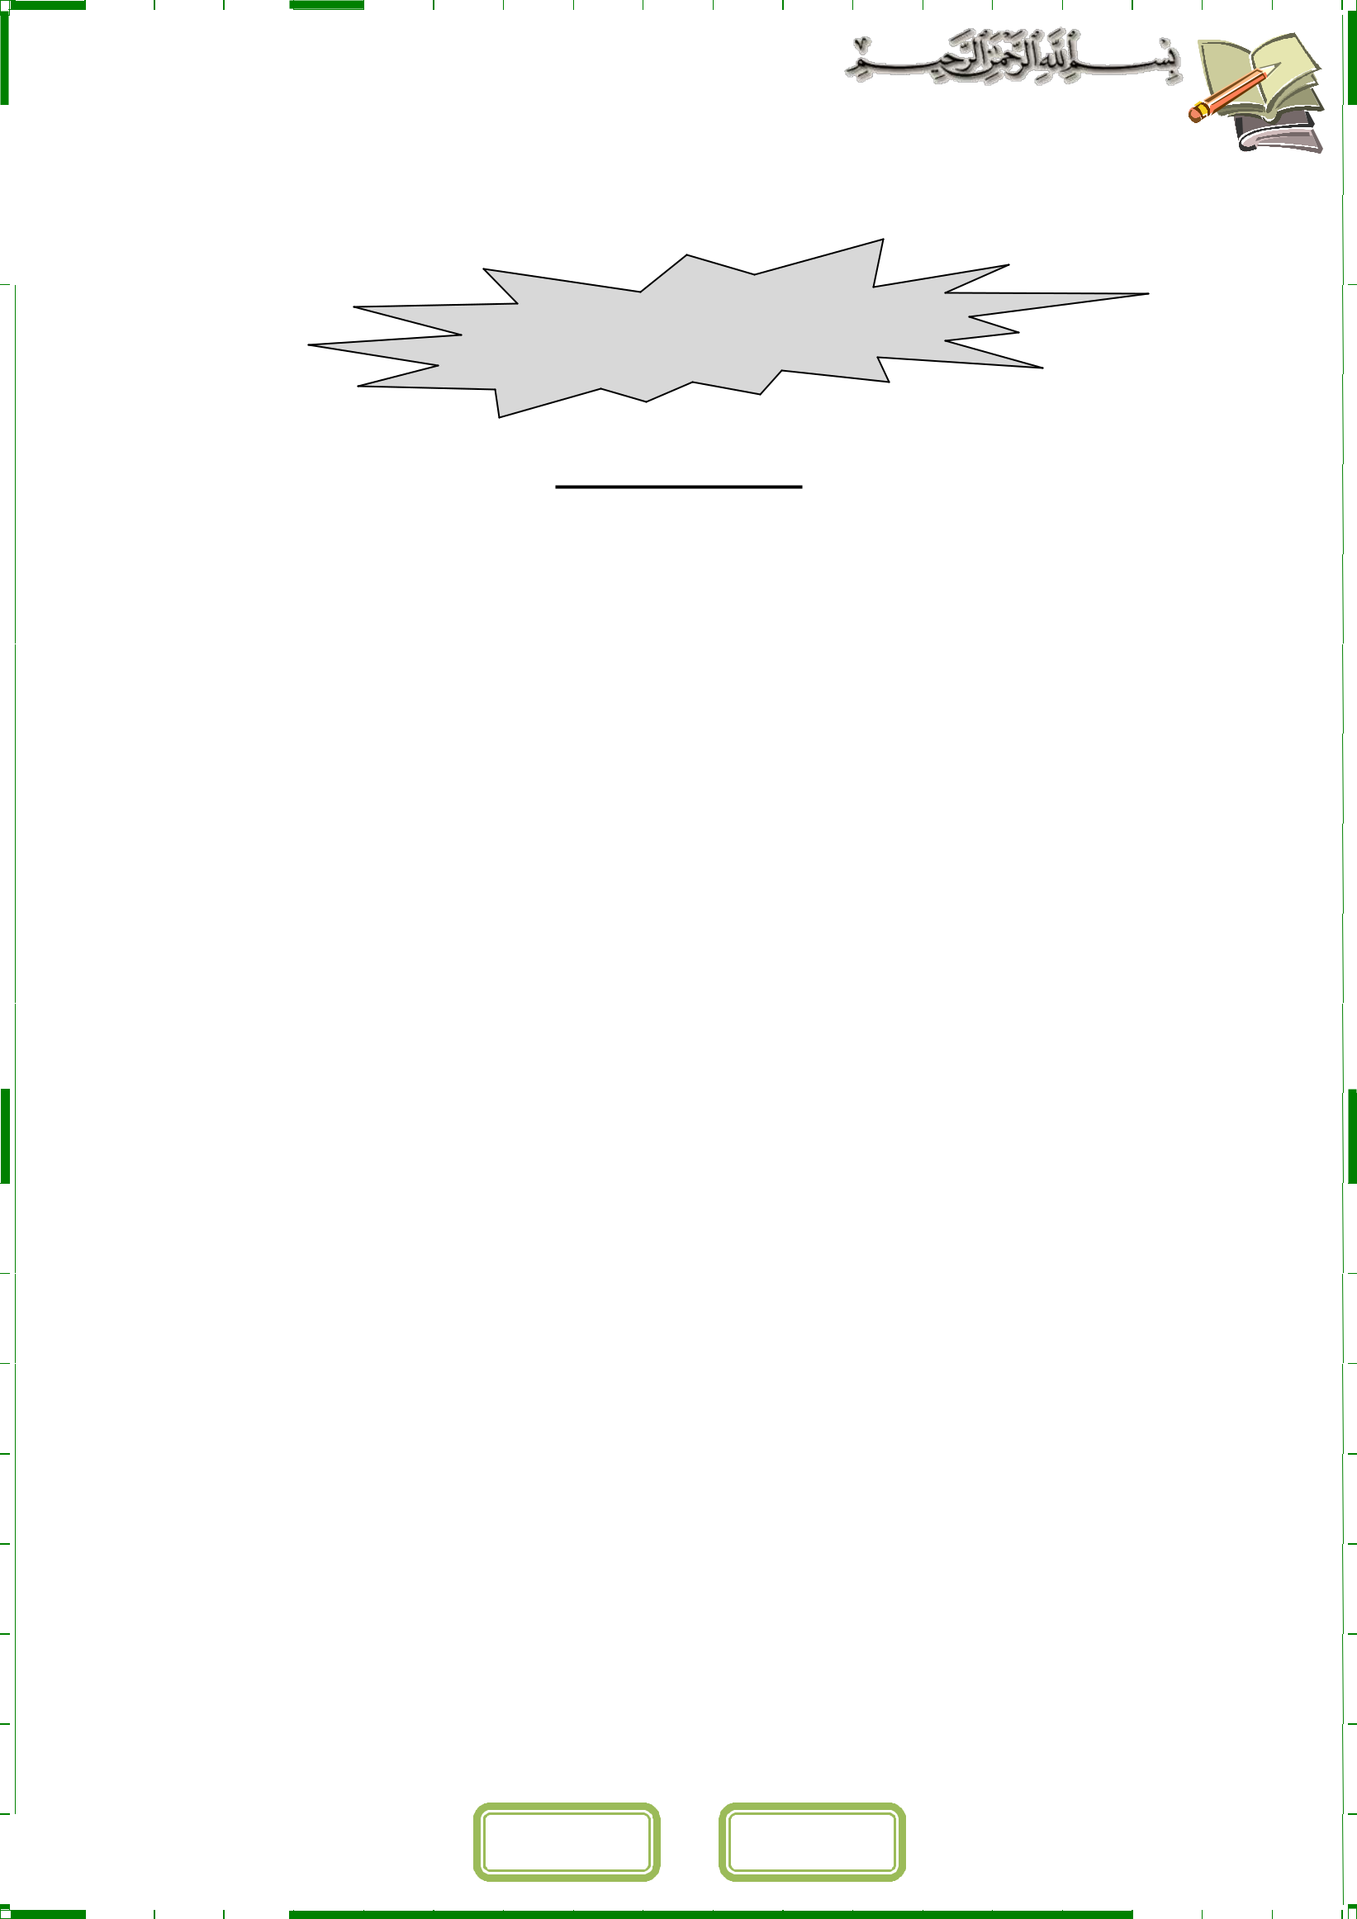
 |  |  |  |  |  |  | أوراق عمل لقياس املهارات
 |  |  | استعني باهلل أوال | - ابدأ بالبسملة - ال تتسرع يف اإلجابة - تأكد أنك أجبت على كل األسئلة
 | الصف : الصف الخامس االبتدائي |  |  |  | المادة : العلوم |  | اسم الطالب :.........................................................
 |  |  |  |  |  | ـــــــــيـــــــــــــــــــــــــــــــــــــــــــــــــــــــــــ

الفصل األول

ورقة عمل رقم ) (

صل بين العمودين لتكون جمل صحيحة

 | العمود اأول |  | العمود الثاني
1 | المملكة الحيوانية من أكبر الممالك ، وتضم | ا | نباتات وعائية - ونباتات ال وعائية
 | مجموعتين رئيسيتين هما
2 | تقسم النباتات البذرية | ب | الفقاريات – الالفقاريات
3 | تنقسم النباتات إلى مجموعتين رئيسيتين | ت | إلي مغطاة البذور ومعراة البذور

ـــــــــــــــــــــــــــــــــــــــــــــــــــــــــــــــــــــــــــــــــــــــــــــــــــــــــــــــــــــــــــــــــــــــــــــــــــــــــــــــــــــــــــــــــــــــــــــــــــــــــــــــــــــــــــــــــــــــــــــــــــــــــــ

 | ليس عيبا أن خنطئ و لكن العيب أن نستمر يف اخلطأ |  |  | أتقن : |  |  | لم يتقن : |  | توقيع ويل األمر :

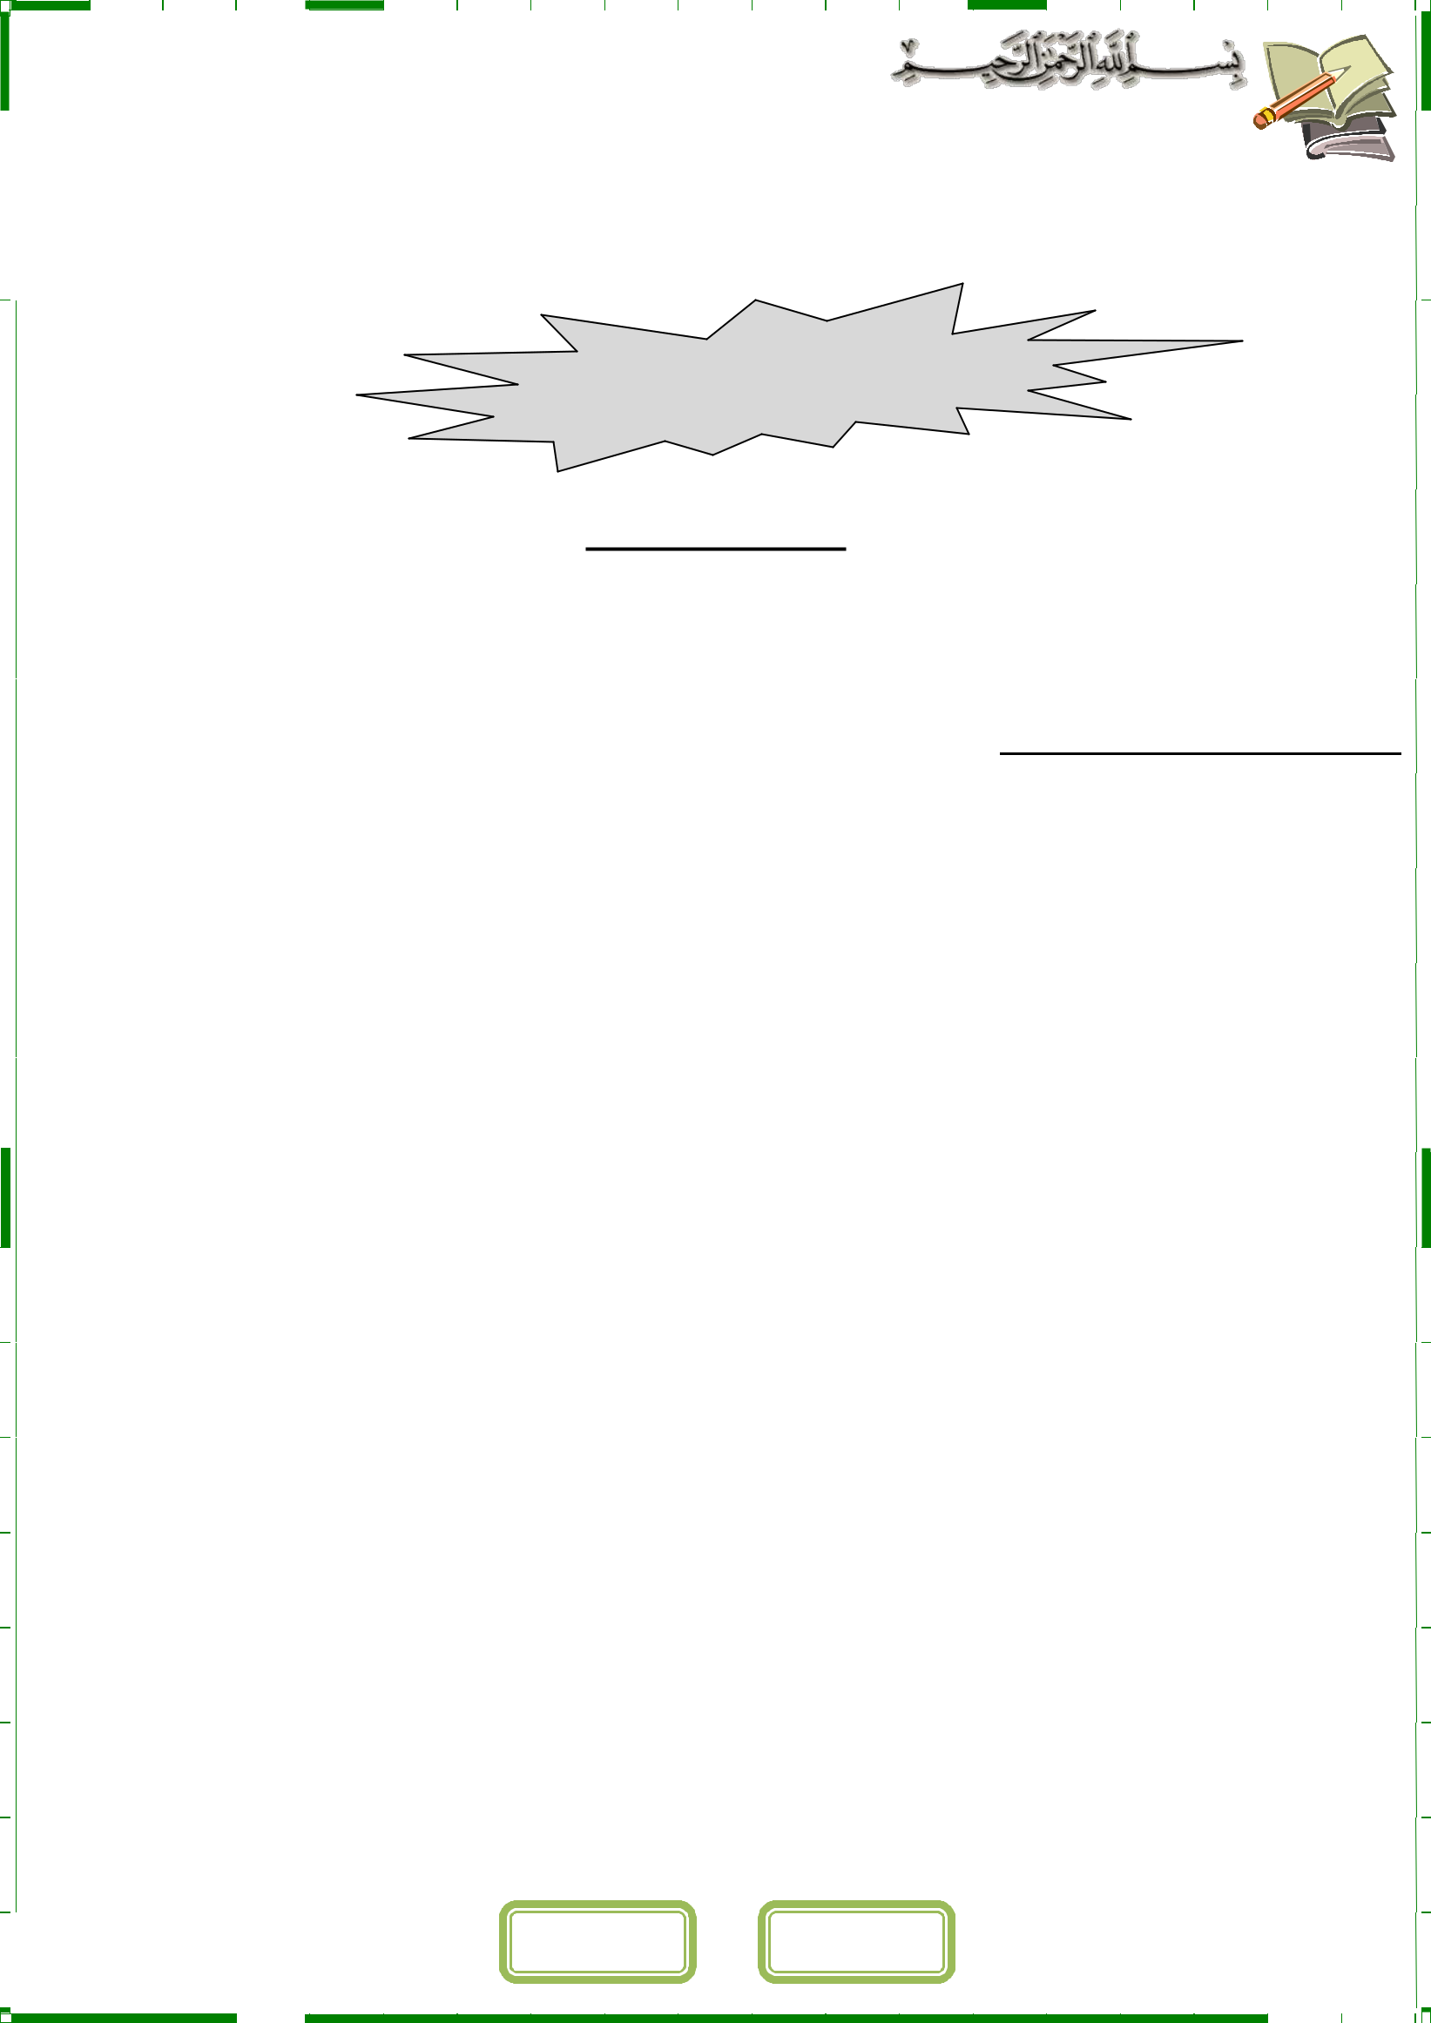
 |  |  |  |  |  |  | أوراق عمل لقياس املهارات
 |  |  | استعني باهلل أوال | - ابدأ بالبسملة - ال تتسرع يف اإلجابة - تأكد أنك أجبت على كل األسئلة
 | الصف : الصف الخامس االبتدائي |  |  |  | المادة : العلوم |  | اسم الطالب :.........................................................
 |  |  |  |  |  | ـــــــــيـــــــــــــــــــــــــــــــــــــــــــــــــــــــــــ

الفصل األول

ورقة عمل رقم ) (

اختار اإلجابة الصحيحة
-1 | - ------------------------------- مخلوقات حية وحيدة الخلية تتكون من خلية واحدة ال نواة لها، وتفتقر
 | إلى بعض العضيات مثل الميتوكوندريا.
 | أ- | الطالئعيات | ب- الفيروسات | ت – البكتيريا
-2 | تتكون أغلب مملكة |  |  | ً
-2 | ---------------------------- |  |  | من مخلوقات وحيدة الخلية، ولكنها تحتوى أيضا على
 | مخلوقات متعددة الخاليا تصنع غذائها بنفسها ، أو تتغذى على مخلوقات أخرى.
 | أ- | - الطالئعيات | ب- الفيروسات | ت - البكتيريا

ـــــــــــــــــــــــــــــــــــــــــــــــــــــــــــــــــــــــــــــــــــــــــــــــــــــــــــــــــــــــــــــــــــــــــــــــــــــــــــــــــــــــــــــــــــــــــــــــــــــــــــــــــــــــــــــــــــــــــــــــــــــــــــ

 | ليس عيبا أن خنطئ و لكن العيب أن نستمر يف اخلطأ |  |  | أتقن : |  |  | لم يتقن : |  | توقيع ويل األمر :

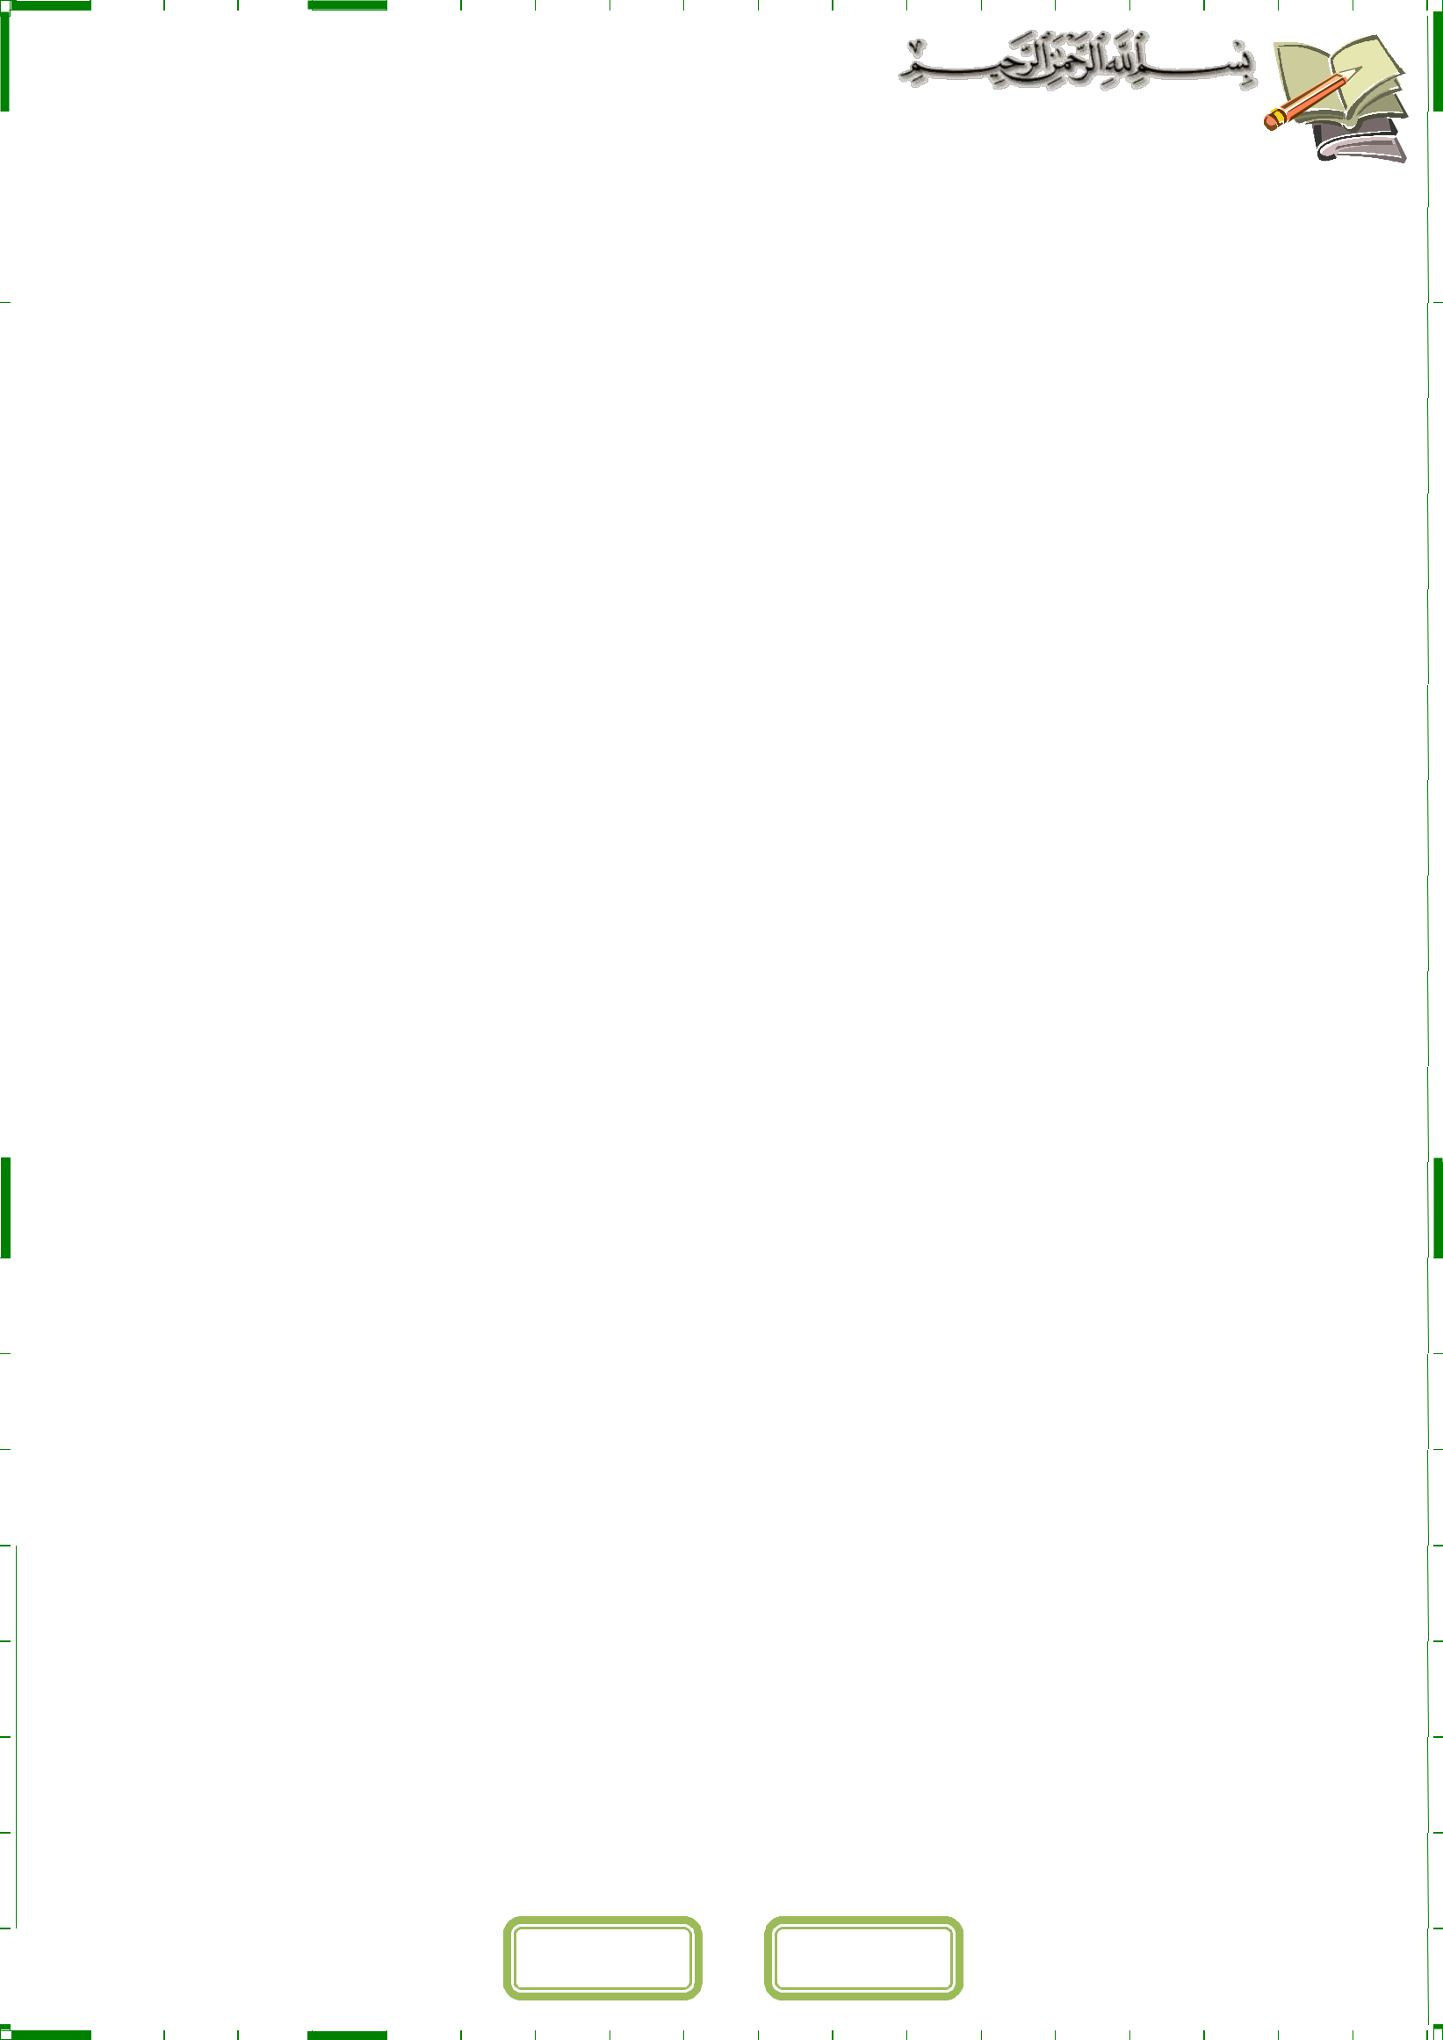
 |  |  |  |  |  |  |  |  |  |  | أوراق عمل لقياس املهارات
 |  |  |  |  | استعني باهلل أوال - |  | ابدأ بالبسملة - ال تتسرع يف اإلجابة - تأكد أنك أجبت على كل األسئلة
 | الصف : الصف الخامس االبتدائي |  |  |  |  |  | المادة : العلوم |  |  |  | اسم الطالب :
 |  |  |  |  |  |  |  |  |  |  | .........................................................
 |  |  |  |  |  |  |  |  |  | ـــــــــيـــــــــــــــــــــــــــــــــــــــــــــــــــــــــــ
 |  |  |  |  |  |  |  |  |  | الفصل األول
 |  |  |  |  |  |  |  |  |  | ورقة عمل رقم ) (
 |  | اختار اإلجابة الصحيحة |  |  |  |  |  |  |  |  |  |  |  | ً |  |  | ً
 | -1 | توجد فى الطبيعة مخلوقات مثل |  |  |  |  |  |  |  |  |  |  |  | ً
 | -1 | ------------------------ |  |  |  |  |  |  |  |  |  |  | تسلك سلوك المخلوقات الحية أحيانا، وأحيانا
 |  | أخرى تسلك سلوك المخلوقات الغير الحية، ورغم أنها قد تبدو حية إال أن العديد من العلماء يعتقدون أنها
 |  | ليست مخلوقات حية.
 |  |  |  |  | أ- | الطالئعيات |  | ب- الفيروسات |  |  |  |  | ت – البكتيريا
 | -2 | تحتاج جميع النباتات إلى مكان ،وهواء وماء وضوء شمس.
 |  |  |  |  | أ- | النباتات | ب- الفيروسات |  |  |  |  | ت – البكتيريا
 | -3 تحصل --------------------------------- |  |  |  |  |  |  |  |  | على غذائها من المخلوقات الحية اأخرى ، ويمكن أن ينمو
 |  |  |  |  |  | ً
 |  | على جسم اإلنسان مسببا حكة مثل مرض القدم الرياضى الذى يصاب به بعض الرياضيين
 |  |  |  |  | أ- | الطالئعيات |  | ب- الفطريات |  |  |  |  | ت – البكتيريا
 | -4 | تقسم المخلوقات الحية وفق أحد أنظمة التصنيف المعاصرة إلى ست مجموعات رئيسة تسمى
 | -4 | ---------- |  |  |  |  |  |  |  |  |  |  |  |  |  |  |  | ---
 |  | ----
 |  |  |  |  | أ- | ممالك | ب- شعب |  |  |  | ت- طوائف
 | -5 | - ------------------ :- يقوم بنقل الماء واأمالح من الجذور إلي اأوراق
 |  |  |  |  | أ- | الخشب |  | ب- اللحاء |  |  | ت- الكامبيوم
 | -6 | ------------------------ :- ينقل السكر المصنوع في النبات إلي جميع أجزاء النبات
 |  |  |  |  | أ- | الخشب |  | ب- اللحاء |  |  | ت- الكامبيوم

ـــــــــــــــــــــــــــــــــــــــــــــــــــــــــــــــــــــــــــــــــــــــــــــــــــــــــــــــــــــــــــــــــــــــــــــــــــــــــــــــــــــــــــــــــــــــــــــــــــــــــــــــــــــــــــــــــــــــــــــــــــــــــــ

 | ليس عيبا أن خنطئ و لكن العيب أن نستمر يف اخلطأ |  |  | أتقن : |  |  | لم يتقن : |  | توقيع ويل األمر :


 |  |  |  |  |  |  | أوراق عمل لقياس املهارات
 |  |  | استعني باهلل أوال | - ابدأ بالبسملة - ال تتسرع يف اإلجابة - تأكد أنك أجبت على كل األسئلة
 | الصف : الصف الخامس االبتدائي |  |  |  | المادة : العلوم |  | اسم الطالب :.........................................................
 |  |  |  |  |  | ـــــــــيـــــــــــــــــــــــــــــــــــــــــــــــــــــــــــ

 |  | الفصل األول
 |  |  | ورقة عمل رقم ) (
اختار اإلجابة الصحية
-1 | ----------يمتص الماء والمالح
 | أ- | الجذر
 | ب- الساق
 | ت- اأوراق
-2 | ------------ عضو التكاثر في النبات
 | أ- | الجذر
 | ب- الساق
 | ت- الزهرة
-3 | ----------------------------- :- يفصل بين الخشب واللحاء
 | أ- | الخشب
 | ب- | اللحاء
 | ت- | الكامبيوم

-4 تقوم ------------ النبات بعملية البناء الضوئى.

أ- الجذر

ب- الساق

ت- اأوراق

ـــــــــــــــــــــــــــــــــــــــــــــــــــــــــــــــــــــــــــــــــــــــــــــــــــــــــــــــــــــــــــــــــــــــــــــــــــــــــــــــــــــــــــــــــــــــــــــــــــــــــــــــــــــــــــــــــــــــــــــــــــــــــــ

 | ليس عيبا أن خنطئ و لكن العيب أن نستمر يف اخلطأ |  |  | أتقن : |  |  | لم يتقن : |  | توقيع ويل األمر :

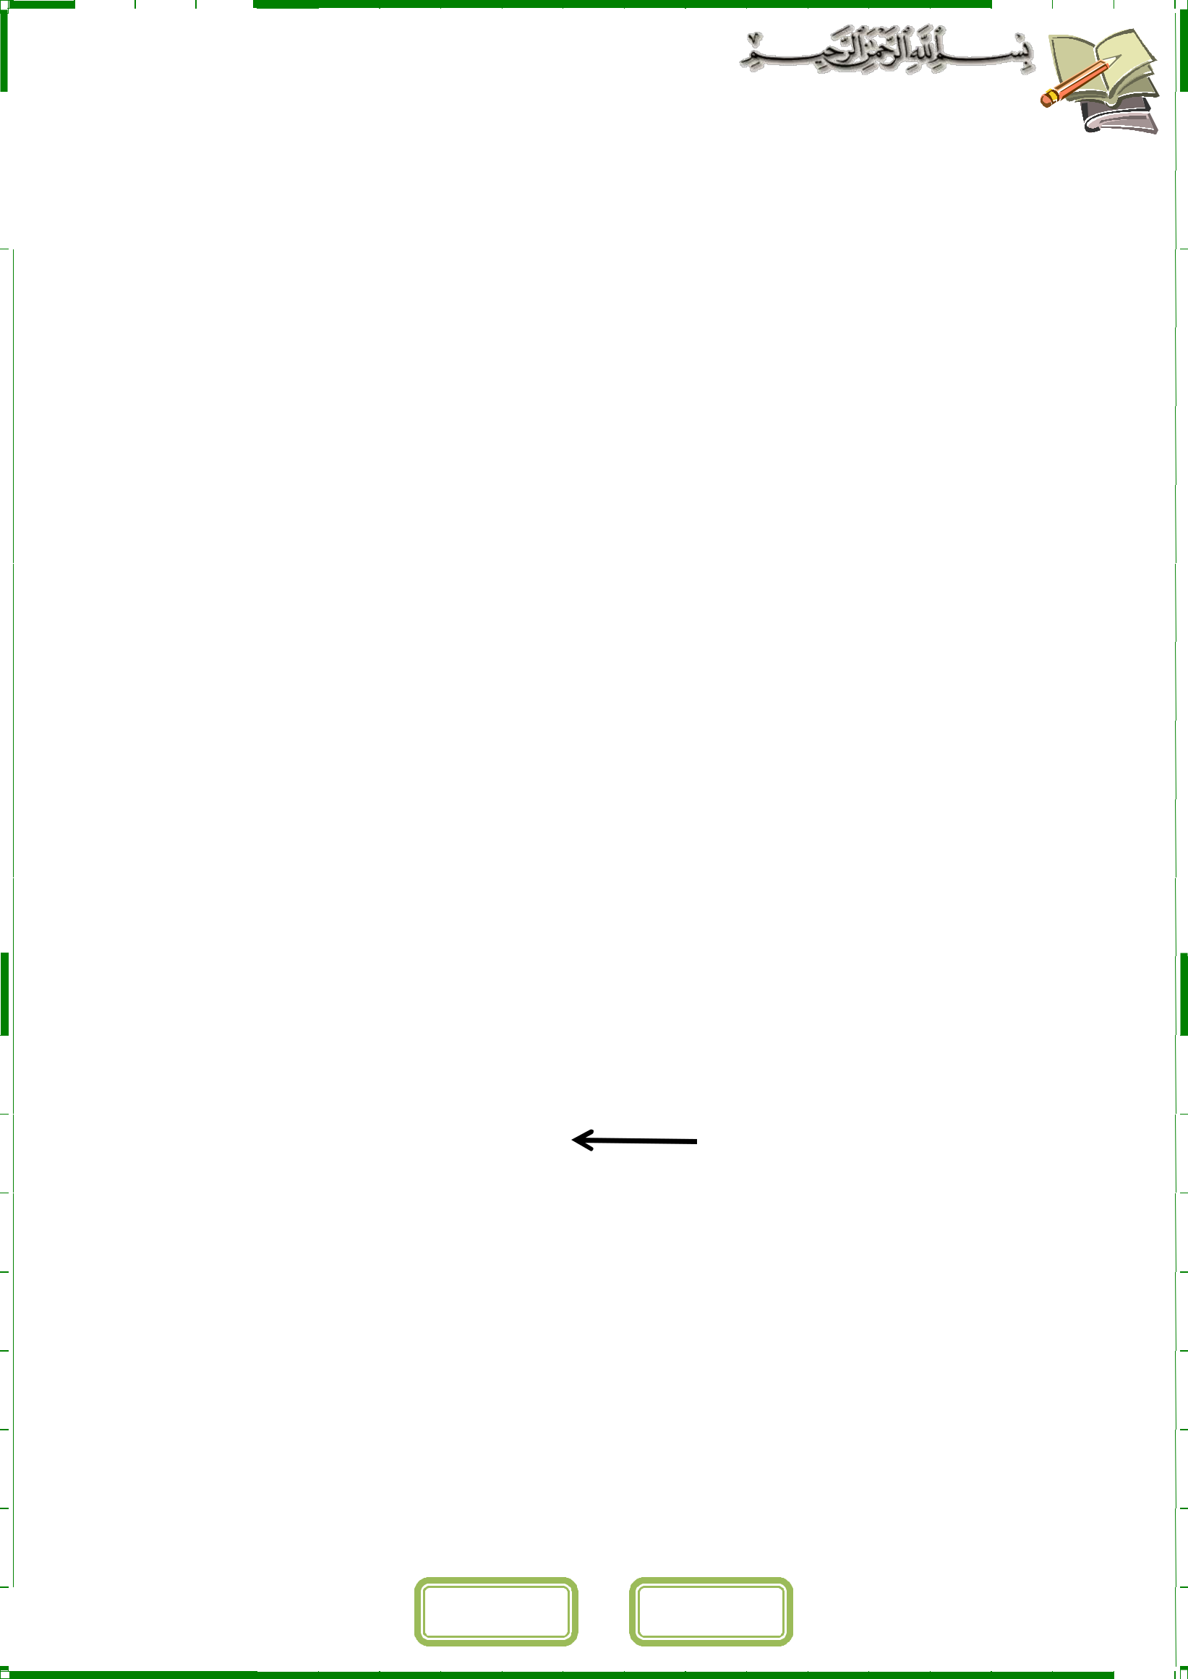
 |  |  |  |  |  |  | أوراق عمل لقياس املهارات
 |  |  | استعني باهلل أوال | - ابدأ بالبسملة - ال تتسرع يف اإلجابة - تأكد أنك أجبت على كل األسئلة
 | الصف : الصف الخامس االبتدائي |  |  |  | المادة : العلوم |  | اسم الطالب :.........................................................
 |  |  |  |  |  | ـــــــــيـــــــــــــــــــــــــــــــــــــــــــــــــــــــــــ

الفصل األول

 |  |  |  | ورقة عمل رقم ) |  | (
 |  |  | اختار اإلجابة الصحيحة
 |  | --------------- -1 هي عملية تحدث في النبات والمخلوقات الحية إلنتاج الغذاء من الطاقة الشمسية
 | أ- | االنتشار
 | ب- التنفس
 | ت- البناء الضوئي
 |  | -2 يحتاج النبات إلي ------------- |  |  | و الماء و الضوء إلتمام البناء الضوئي
أ- | ثاني أكسيد الكربون
ب- اأكسجين
ت- الغذاء
 |  | -3 يطرد النبات غاز --------------- |  |  | ---خالل عملية البناء الضوئي
 | أ- |  | ثاني أكسيد الكربون
 | ب- اأكسجين
 | ت- الغذاء
 |  | + ---------------- -4 ماء |  |  | ضوء | سكر الجلوكوز + اأكسجين
أ- | ثاني أكسيد الكربون
ب- اأكسجين
ت- الغذاء
 |  | -5 تستخلص النباتات والحيوانات الطاقة من سكر الجلوكوز بعملية تسمي-----------
 | أ- | التنفس الخلوي
 | ب- البناء الضوئي
 | ت- الهضم

ـــــــــــــــــــــــــــــــــــــــــــــــــــــــــــــــــــــــــــــــــــــــــــــــــــــــــــــــــــــــــــــــــــــــــــــــــــــــــــــــــــــــــــــــــــــــــــــــــــــــــــــــــــــــــــــــــــــــــــــــــــــــــــ

 | ليس عيبا أن خنطئ و لكن العيب أن نستمر يف اخلطأ |  |  | أتقن : |  |  | لم يتقن : |  | توقيع ويل األمر :

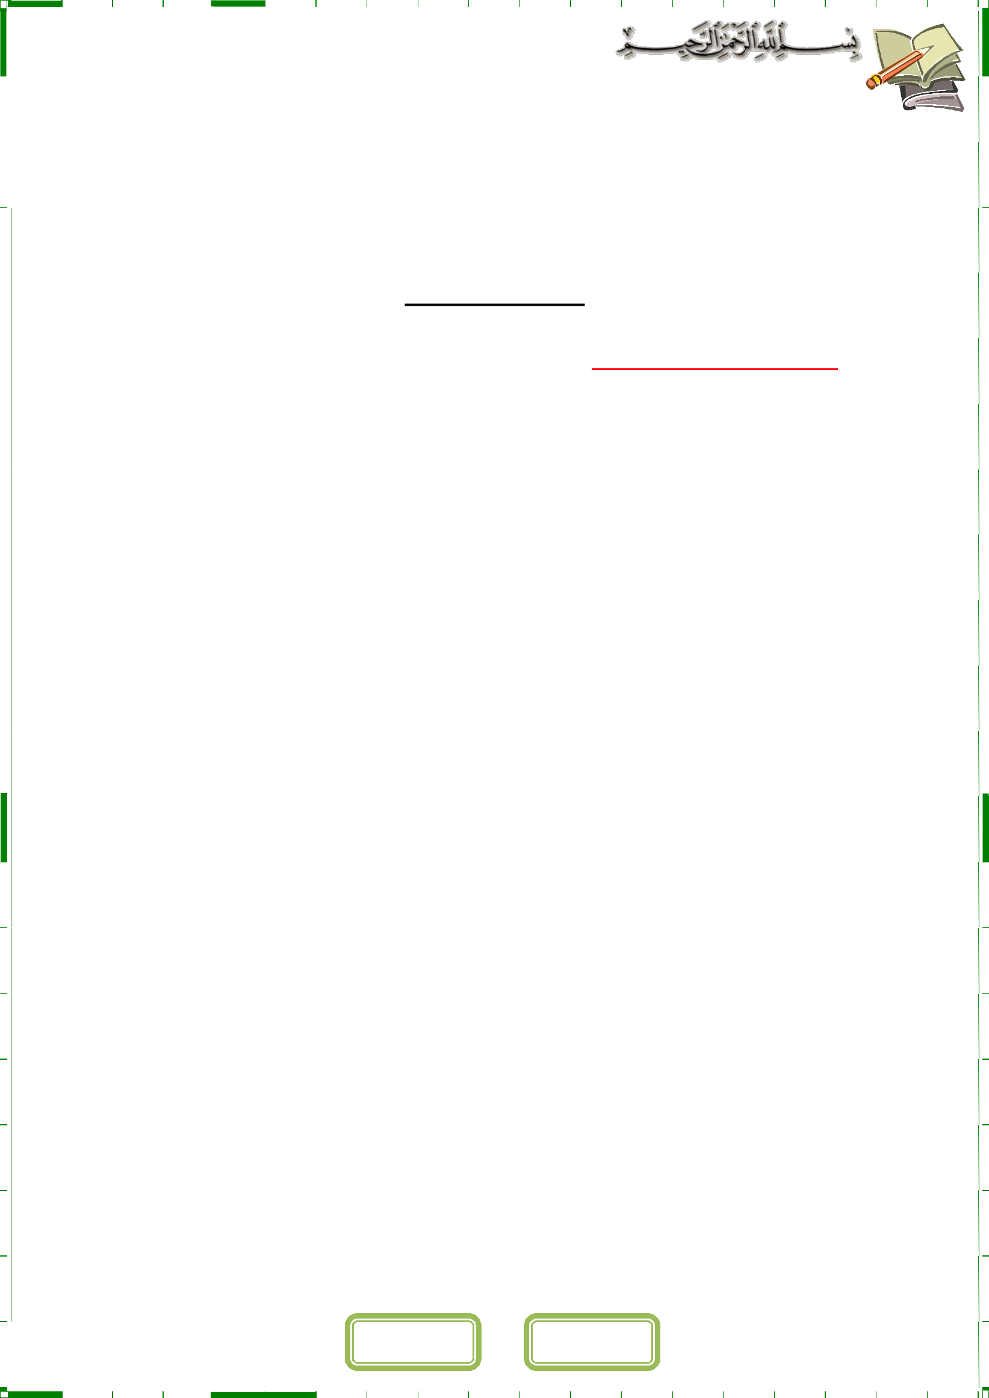
 |  |  |  |  |  |  | أوراق عمل لقياس املهارات
 |  |  | استعني باهلل أوال | - ابدأ بالبسملة - ال تتسرع يف اإلجابة - تأكد أنك أجبت على كل األسئلة
 | الصف : الصف الخامس االبتدائي |  |  |  | المادة : العلوم |  | اسم الطالب :.........................................................
 |  |  |  |  |  | ـــــــــيـــــــــــــــــــــــــــــــــــــــــــــــــــــــــــ
الفصل األول

ورقة عمل رقم ) (

اختار اإلجابة الصحيحة

-1 | َّ | َ |  | َ | َْ |  |  | ْ ُْ َ |  |  |  | ْ |  | َ
-1 | - اتفقَ العلماء على |  |  |  | تقسِيم |  |  | المخلوقاتِ الحيِة إلى -------- ممالِكَ
 |  | ُ | ُ | َ |  |  | ِ | َ |  |  |  |  | َّ ِ |  |  |  | َ
 |  |  | أ- 3 |  |  |  |  |  |  |  | ب- 5 |  |  |  |  |  | ت- 6 |  |  |  |  |  |  |  | ث- 8
-2 |  |  |  | َ | ْ |  | ُ َ |  | ُ | ُ | َ | َّ |  | ُ | َّ ُ | َ | ْ ُْ |  | َ |  | ْ | ُ
-2 |  |  |  | َ |  | َ |  |  |  |  | َ |  |  |  | َّ ُ | ِ َ | َ |  |  |  | َّ
-2 | -------------- ِهي المجْموعة الكْبرى الِتي تصنف إلْيها المخلوقاتُ |  |  |  |  |  |  |  |  |  |  |  |  |  |  |  |  |  |  |  | الحية،
 |  |  | أ- | الطائفة |  |  |  |  |  | ب- المملكة |  |  |  |  |  |  | ت- الشعبة |  |  |  |  |  |  | ث- النوع
-3 | ْ |  | ُ |  |  | َ |  |  |  |  |  |  | ْ |  | ْ |  |  | َ |  |  | ْ ْ | يا |  | َ | َ |  | ْ
-3 | .الممال ك السِت |  |  | هي :مْملكةَ |  |  |  | ------------، وأخرى للحيواناتِ، ومْملكتانََ |  |  |  |  |  |  |  |  |  |  |  |  | للبك | يا | مْملكةَ |  | للطالئعياتِ،َ |  | وأخرى
 | ََ ِ |  |  | َِ َ |  |  |  |  |  |  |  |  |  | َ | ِ ََ |  | َ |  |  | ِ | ِ ِتيرَْ |  | َ |  |  | ِِ | َ
- َ
للفطِريات

 |  |  |  | أ- |  | النباتات |  |  | ب- الحيوانات |  |  | ت- اأسماك | ث- الزواحف
-4 |  |  | ُ |  |  |  | َ |  | ُ
-4 | وتَضُم الشْعبة مجْموعات أصَْغر تسمى -------------
 |  |  | َ |  | َ | ُ |  | َ |  | َّ
 |  |  |  | أ- |  | رتب- |  |  | ب- انواع |  |  | ت- شعب | ث- طوائف
 | َ |  |  |  |  | َّ |  |  |  |  | ُ
-5 |  |  |  |  |  | َّ |  | ِهي مجْموعة -------------،
-5 | أصَْغر مجْموعة ِفي التصِْنيفِ
 |  | ُ َ | ُ | َ |  |  |  |  | َ | َ ُ َ
 |  |  |  | أ- |  | الجنس |  |  |  | ب- انواع |  | ت- شعب | ث- طوائف

ـــــــــــــــــــــــــــــــــــــــــــــــــــــــــــــــــــــــــــــــــــــــــــــــــــــــــــــــــــــــــــــــــــــــــــــــــــــــــــــــــــــــــــــــــــــــــــــــــــــــــــــــــــــــــــــــــــــــــــــــــــــــــــ

 | ليس عيبا أن خنطئ و لكن العيب أن نستمر يف اخلطأ |  |  | أتقن : |  |  | لم يتقن : |  | توقيع ويل األمر :

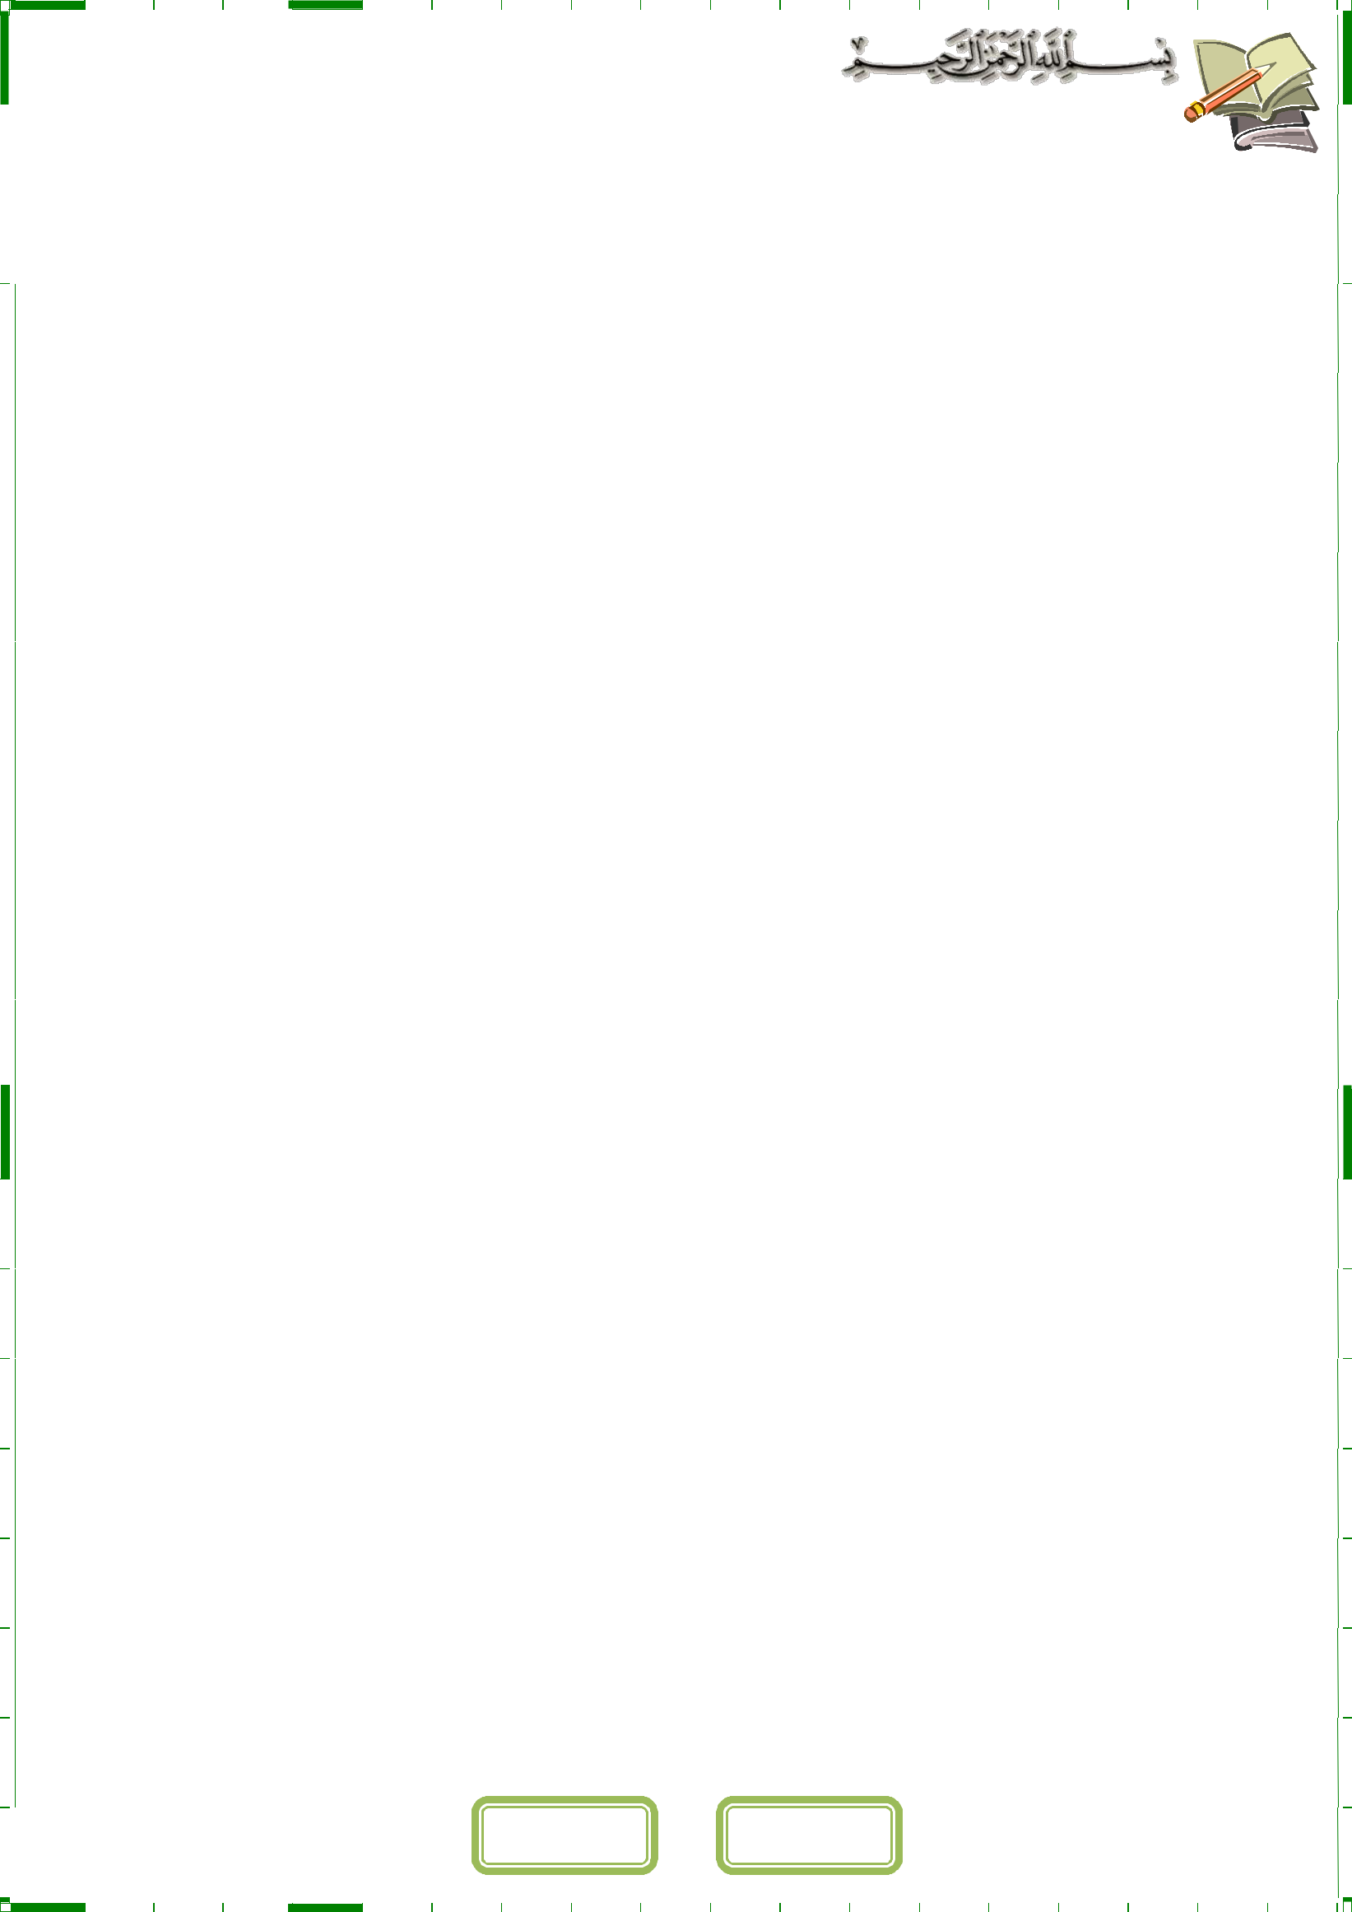
 |  |  |  |  |  |  | أوراق عمل لقياس املهارات
 |  |  | استعني باهلل أوال | - ابدأ بالبسملة - ال تتسرع يف اإلجابة - تأكد أنك أجبت على كل األسئلة
 | الصف : الصف الخامس االبتدائي |  |  |  | المادة : العلوم |  | اسم الطالب :.........................................................
 |  |  |  |  |  | ـــــــــيـــــــــــــــــــــــــــــــــــــــــــــــــــــــــــ

الفصل األول

 |  |  |  |  |  |  |  |  |  |  |  |  |  |  |  |  |  |  |  |  |  |  |  |  |  |  | ورقة عمل رقم |  |  |  |  |  |  |  |  | ) |  | (
 | اختار اإلجابة الصحيحة
-1 |  |  |  |  |  | ُ |  |  |  |  |  |  |  |  | ْ |  | ُ |  |  |  |  |  |  | ْ |  |  |  |  |  |  |  |  |  |  |  | ُ |  |  |  |  |  |  | َّ |  |  |  | َ
-1 |  | -------- أبْسط وأصغْر المخلوقاتَِْ |  |  |  |  |  |  |  |  |  |  |  |  |  |  |  |  |  |  |  |  |  | الحيِة َّالدِقيقَِة، |  |  |  |  |  |  |  | وهِي المخلْوقُ الحي الوِحْيدُ الذي ال يحْتَوي علىنَواة.
 |  |  |  | َ |  |  |  |  |  |  |  | ُ |  |  | َ |  |  |  |  |  |  |  |  |  | َّ |  |  |  |  |  | َ |  |  | َ |  | ْ |  |  | َ | َ |  |  |  |  | َ | ِ | َ | َ
 |  |  | أ- |  | ْ ْ |  |  |  |  |  |  |  |  |  |  |  |  |  |  |  | ب- الفطريات |  |  |  |  |  |  |  |  |  |  |  |  | ت- الحيوانات |  |  |  |  |  |  |  |  |  | ت- البناتات
 |  |  |  |  | البكتيريا
 |  |  |  |  |  | َ |  | ِ َْ
 | ُ |  |  |  |  |  |  |  |  |  |  | ْ |  |  | َ |  |  |  |  |  | ُ | ْ |  |  |  |  |  |  |  | ً |  | َ |  | َّ |  | ُ |  |  |  | ْ َ |  | ْ
-2 |  |  |  |  |  |  |  |  |  |  |  | ْ |  |  | َْ |  |  |  |  |  | ُ |  |  |  |  |  |  |  |  |  |  |  |  |  |  |  |  |  |  |  |  | العجين.
-2 | تعد --------------- ِمن أكثر الفطَّرياتِ استِْعماال، فهي الِتي تسببُ |  |  |  |  |  |  |  |  |  |  |  |  |  |  |  |  |  |  |  |  |  |  |  |  |  |  |  |  |  |  |  |  |  |  |  |  |  |  | انِتفاخَ
 |  | َ |  |  |  |  |  |  |  |  |  |  |  |  |  | ِ |  |  |  |  |  |  | ِ |  |  |  |  |  | َ |  |  |  | ِ | َ |  |  |  | ِ |  |  |  |  | َِ | ِ
 |  |  |  | ْ |  | ْ |  |  |  |  |  |  |  |  |  |  |  |  | ب- الحيوانات |  |  |  |  |  |  |  |  |  |  |  |  |  | ت- الخميرة |  |  |  |  |  |  |  |  |  | ت- البناتات
 |  |  | ا- البكتيريا
 |  |  |  | َ ِ َْ
-3 |  |  |  |  |  |  | َ ُ
-3 | الحيوانات التي لها عمود َفَقري تسمي------------
 |  |  |  |  |  |  |  |  |  |  | َُ |  |  |  | ٌِّ
 |  |  | أ- |  | الفقاريات |  |  |  |  |  |  |  |  |  |  |  |  |  |  |  | ب- الالفقاريات |  |  |  |  |  |  |  |  |  |  |  |  |  | ت – الحشرات
 |  |  |  |  |  |  |  | َ َُ |  |  |  |  |  |  | َ |  |  |  |  |  |  |  | َفَقري-------------
-4 الحيوانات التي لها لْيس لُه عمود
 |  |  |  |  |  |  |  |  |  |  |  | َ |  |  |  |  | َُ |  |  |  |  |  |  | ٌِّ
 |  |  | ب- |  |  | الفقاريات |  |  |  |  |  |  |  |  |  |  |  |  |  |  | ب- الالفقاريات |  |  |  |  |  |  |  |  |  |  |  |  | ت – اأسماك
 |  |  |  | ضع عالمة صح √ أمام العبارات الصحيحة |  |  |  |  |  |  |  |  |  |  |  |  |  |  |  |  |  |  |  |  |  |  |  |  |  |  |  |  |  |  |  |  |  | أو خطأ |  |  |  | × أمام العبارات الخطأ
 | -1 |  | َّ |  |  |  |  |  |  |  | ََ |  |  |  |  |  |  | َ |  |  | ُْ |  |  |  |  | َّ |  |  | َّ |  |  | ُ |  | ْ |  | َ
 |  |  |  | َ
 |  |  | النباتَاتُ والحيواناتُ |  |  |  |  |  |  |  |  |  |  |  |  |  |  |  | مخلوقات حية ، |  |  |  |  |  |  |  |  |  | َتَتكون ِمن خَاليا.
 | -2 |  | ْ |  |  | ُ |  |  |  |  |  |  |  |  |  |  |  |  |  |  |  |  | ْ |  |  | ُْ |  |  | ْ
 |  |  | الخََِّلية أكبر وحَْدة في نَاءبِ |  |  |  |  |  |  |  |  |  |  |  |  |  |  |  |  |  |  |  | المخلوقاتِ الحيِة
 |  |  |  |  |  |  |  |  |  |  | َ |  |  |  |  |  |  |  | ِ |  |  |  |  | َ |  |  | َ |  |  | َّ
 | -3 |  |  |  |  |  |  | َ | َّ |  |  | ُ |  |  | ْ |  |  |  |  |  | َ |  |  |  |  |  |  |  |  | ُ |  | َّ |  |  |  |  |  | َ َِ
 |  |  |  |  |  |  |  | َ |  |  |  |  |  |  |  |  |  |  |  |  |  |  |  |  |  |  |  |  |  |  |  |  | ْ ِ
 |  |  |  | .جسمِي يَتكون |  |  |  |  |  |  |  |  |  |  | ِمن خَاليا ، وكذلك أجْسام النمل ونَباتُ البصل.
 |  |  |  | َْ َ |  |  |  | ُ | ْ |  |  | ُْ |  | ُ |  |  | ْ |  |  | َ |  |  |  |  |  | َ | ِ |  | ْ |  |  | َ |  | َ |  | ْ |  |  | َ
 |  |  |  | َ َّ |  |  |  |  |  |  | َ |  |  |  |  |  |  |  |  |  |  |  |  |  |  | َ |  |  |  |  |  | َ |  | ْ
 |  | -4 قد يتكون المخلوق الحي من ماليين الخاليَ |  |  |  |  |  |  |  |  |  |  |  |  |  |  |  |  |  |  |  |  |  |  |  |  |  |  |  |  |  |  | ا ، أو ِمن خََِّلية واحَِدة،
 | -5 |  | َ |  |  |  |  |  |  |  |  |  |  |  | ُْ |  |  |  |  |  |  |  |  |  |  | َ | ْ |  |  |  |  |  | ْ |  |  |  |  |  |  | َ |  |  |  |  | َ | َّ | َ | َ
 |  |  |  | تحْتاجُ |  |  |  | جِميع المخلوقاتِ |  |  |  |  |  |  |  |  |  |  |  |  |  | الحيِة إلى الماءِ ، والِغذاءِ |  |  |  |  |  |  |  |  |  |  |  |  |  | ، وإلى مكان ِلتِعيش فيهِ ، كما أنها تحْتاجُ إلى
 |  |  |  |  |  |  |  | َ | ُ |  |  | َ |  |  |  |  |  |  |  |  |  |  | َّ |  |  |  | ْ |  |  |  |  |  |  |  |  | َ |  |  | َ |  |  |  | َ |  |  |  |  | ِ
 |  |  | النيتروجين وهُو غاز موجود في الهواء.
 |  |  |  |  |  |  |  |  |  |  |  |  |  |  |  |  |  |  |  |  | ْ | ُ |  |  |  | ِ |  |  | ِ
 |  |  | ُ |  |  |  |  |  |  |  | َ | َ |  |  |  |  |  |  |  |  | َ |  |  | َ |  |  | َ
 |  |  |  |  |  |  |  | َ |  |  |  |  |  |  |  |  |  |  |  |  |  |  |  | َ |  |  | ُ
 |  | -6 كل طائِفة َتضُم |  |  |  |  |  |  |  |  |  |  |  |  | مجْموعات أصَْغر تسمى الرَتب.
 |  |  |  |  |  |  |  |  |  |  |  |  | َ ُ |  |  |  |  |  |  |  |  |  |  |  |  | َ |  | َّ |  |  |  |  |  | َ

ـــــــــــــــــــــــــــــــــــــــــــــــــــــــــــــــــــــــــــــــــــــــــــــــــــــــــــــــــــــــــــــــــــــــــــــــــــــــــــــــــــــــــــــــــــــــــــــــــــــــــــــــــــــــــــــــــــــــــــــــــــــــــــ

 | ليس عيبا أن خنطئ و لكن العيب أن نستمر يف اخلطأ |  |  | أتقن : |  |  | لم يتقن : |  | توقيع ويل األمر :

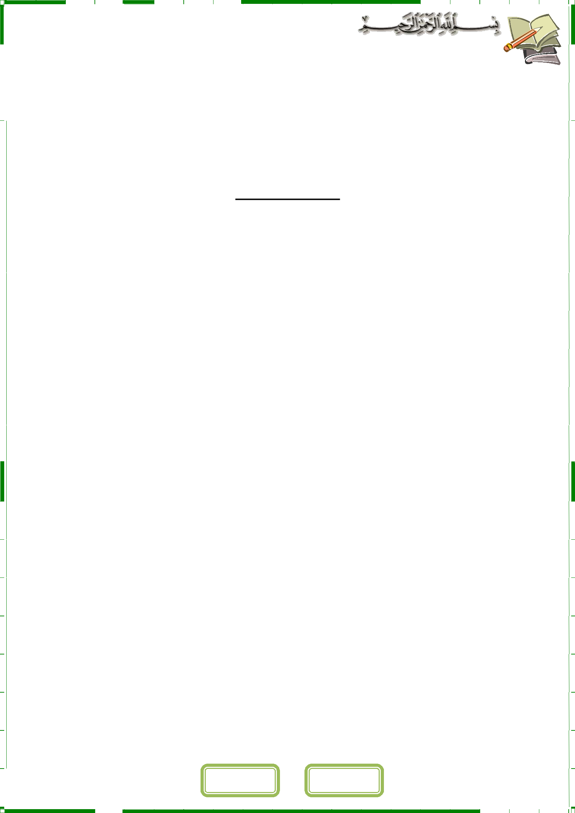
 |  |  |  |  |  |  | أوراق عمل لقياس املهارات
 |  |  | استعني باهلل أوال | - ابدأ بالبسملة - ال تتسرع يف اإلجابة - تأكد أنك أجبت على كل األسئلة
 | الصف : الصف الخامس االبتدائي |  |  |  | المادة : العلوم |  | اسم الطالب :.........................................................
 |  |  |  |  |  | ـــــــــيـــــــــــــــــــــــــــــــــــــــــــــــــــــــــــ

الفصل األول

ورقة عمل رقم ) (

ضع عالمة صح √ أمام العبارات الصحيحة |  |  |  |  |  |  |  |  |  |  |  |  |  |  |  |  |  |  |  |  |  |  |  |  |  |  |  | أو خطأ |  |  |  |  | × أمام العبارات الخطأ
 |  |  |  |  |  |  |  |  |  |  |  | ْ |  |  | ُ |  |  |  | ْ |  |  | ْ |  |  |  |  |  | ََّ |  |  |  |  | ْ
-1 | َتسْتَجيبُ المخلوقات الحية ِلتغََ يراتِ البيئَِة
-1 |  |  |  |  |  |  |  |  |  |  |  |  |  |  |  |  |  |  |  |  |  | ِمن حوِلها :فالنباتاتَُ |  |  |  |  |  |  |  |  |  |  | َتنمو بعيدا عن اتِجاهِ الضَّوِء.
 |  | ِ |  |  |  |  |  |  |  |  |  |  |  | َّ |  |  |  | َ | ِ |  |  |  |  |  | َْ |  | َ |  |  | َ |  |  |  | ُ |  |  |  |  |  |  |  | َ |  | ْ
-2 َتحِْتوي الخاليَ |  |  |  |  |  |  |  |  | َّ |  |  | ُ |  |  | َ |  |  |  |  |  |  |  |  |  | ْ |  | ُ | الخضَْ |  |  |  | َّ |  |  |  |  | ُ |  |  | َّ |  |  | َ | ْ |  |  | َ
 |  |  |  |  |  |  |  |  | ا النباتيَّة |  |  |  |  |  | على الكلوروفيل وهيُ |  |  |  |  |  |  |  |  |  | المادةَّ |  |  |  |  |  | راء الِتي تساعُِد النباتَ |  |  |  |  |  |  |  |  |  |  |  | على صنع غِ |  |  |  |  | ذائِه
 |  |  |  |  |  |  |  | َ |  |  |  |  |  |  | َ |  |  |  |  | َ |  |  | َ |  |  | َ |  |  |  | َ ُ |  |  |  |  |  |  |  |  | َ |  | َ |  | َ | ُ | ِ
-3 | ْ |  |  | ُ ْ |  |  |  | َ | ُ | َ َ |  |  |  |  | َ | َ |  | ُُْ |  |  |  |  |  |  |  | َ |  |  |  |  |  |  |  |  |  |  |  |  | َ |  | َ |  | َ | ُ
-3 | الخََِّلية الحيوانيَّة |  |  |  |  |  |  |  |  | تحْتوي على الكلوروفِيل .
 |  |  |  |  |  | ََ |  |  |  |  |  |  | ِ |  |  | َ |  |  | ُ |  | ِ
 | ْ |  |  | ُ |  |  |  |  |  |  |  |  | َ |  |  | َّ |  |  | ُ |  |  |  |  | ْ |  |  |  |  |  |  |  | َ |  |  |  | ْ |  |  | ْ |  |  | َ | َّ
-4 |  |  |  | ُ |  |  |  |  |  |  |  |  |  |  | َ |  |  |  | ْ |  |  |  |  |  |  |  |  |  |  |  |  | ََ |  |  |  |  |  |  |  |  |  | َ
-4 | الممالِك السِت ِهي |  |  |  |  |  |  |  |  |  | :مْملكة ِللنباتاتِ، وأخرى ِللحيواناتِ، |  |  |  |  |  |  |  |  |  |  |  |  |  |  |  |  |  |  | ومْملكتان ِللبكِتيرَْيا |  |  |  |  |  |  |  |  |  |  | مْملكة للطالئَِِّعياتِ،
 | ََ |  |  |  |  |  |  |  | َ |  | َ |  |  |  |  |  |  |  |  |  | َ |  |  |  |  | ََ |  |  |  | َ |  |  |  | ِ |  |  |  |  |  |  | َ
 | ُْ |  |  |  |  |  | ْ
 | وأخرى للفطَّريات
 |  |  | َ |  |  |  |  | ِ
-5 | َ |  |  | َ |  |  |  | ْ |  |  |  |  | َ |  |  |  | موعات أصَغر |  |  |  |  |  |  |  |  |  | ُ |  | ْ |  |  |  |  |  |  |  |  |  |  | َ |  | َ
-5 | قسم العلماء الممال |  |  |  |  |  |  |  |  |  |  |  | إلى |  |  |  |  |  |  |  |  |  |  |  |  |  | ى كلٌّ |  | منها شعبة واحدة على اأقل
 | َّ |  |  | ُ |  |  | ُ |  |  | ِكَ |  |  |  |  |  | مجُْ |  | َ |  | ْ |  | َ |  | ُيسمَّ |  |  |  |  | ِ |  |  |  |  |  |  |  | ِ َ |  |  | َ |  |  | ِ
 |  | َ |  |  | َ |  |  |  | َ |  |  | ِ |  |  |  | َ |  |  |  |  |  | َ |  |  |  |  |  |  |  | َ |  |  |  |  | َ

ـــــــــــــــــــــــــــــــــــــــــــــــــــــــــــــــــــــــــــــــــــــــــــــــــــــــــــــــــــــــــــــــــــــــــــــــــــــــــــــــــــــــــــــــــــــــــــــــــــــــــــــــــــــــــــــــــــــــــــــــــــــــــــ

 | ليس عيبا أن خنطئ و لكن العيب أن نستمر يف اخلطأ |  |  | أتقن : |  |  | لم يتقن : |  | توقيع ويل األمر :

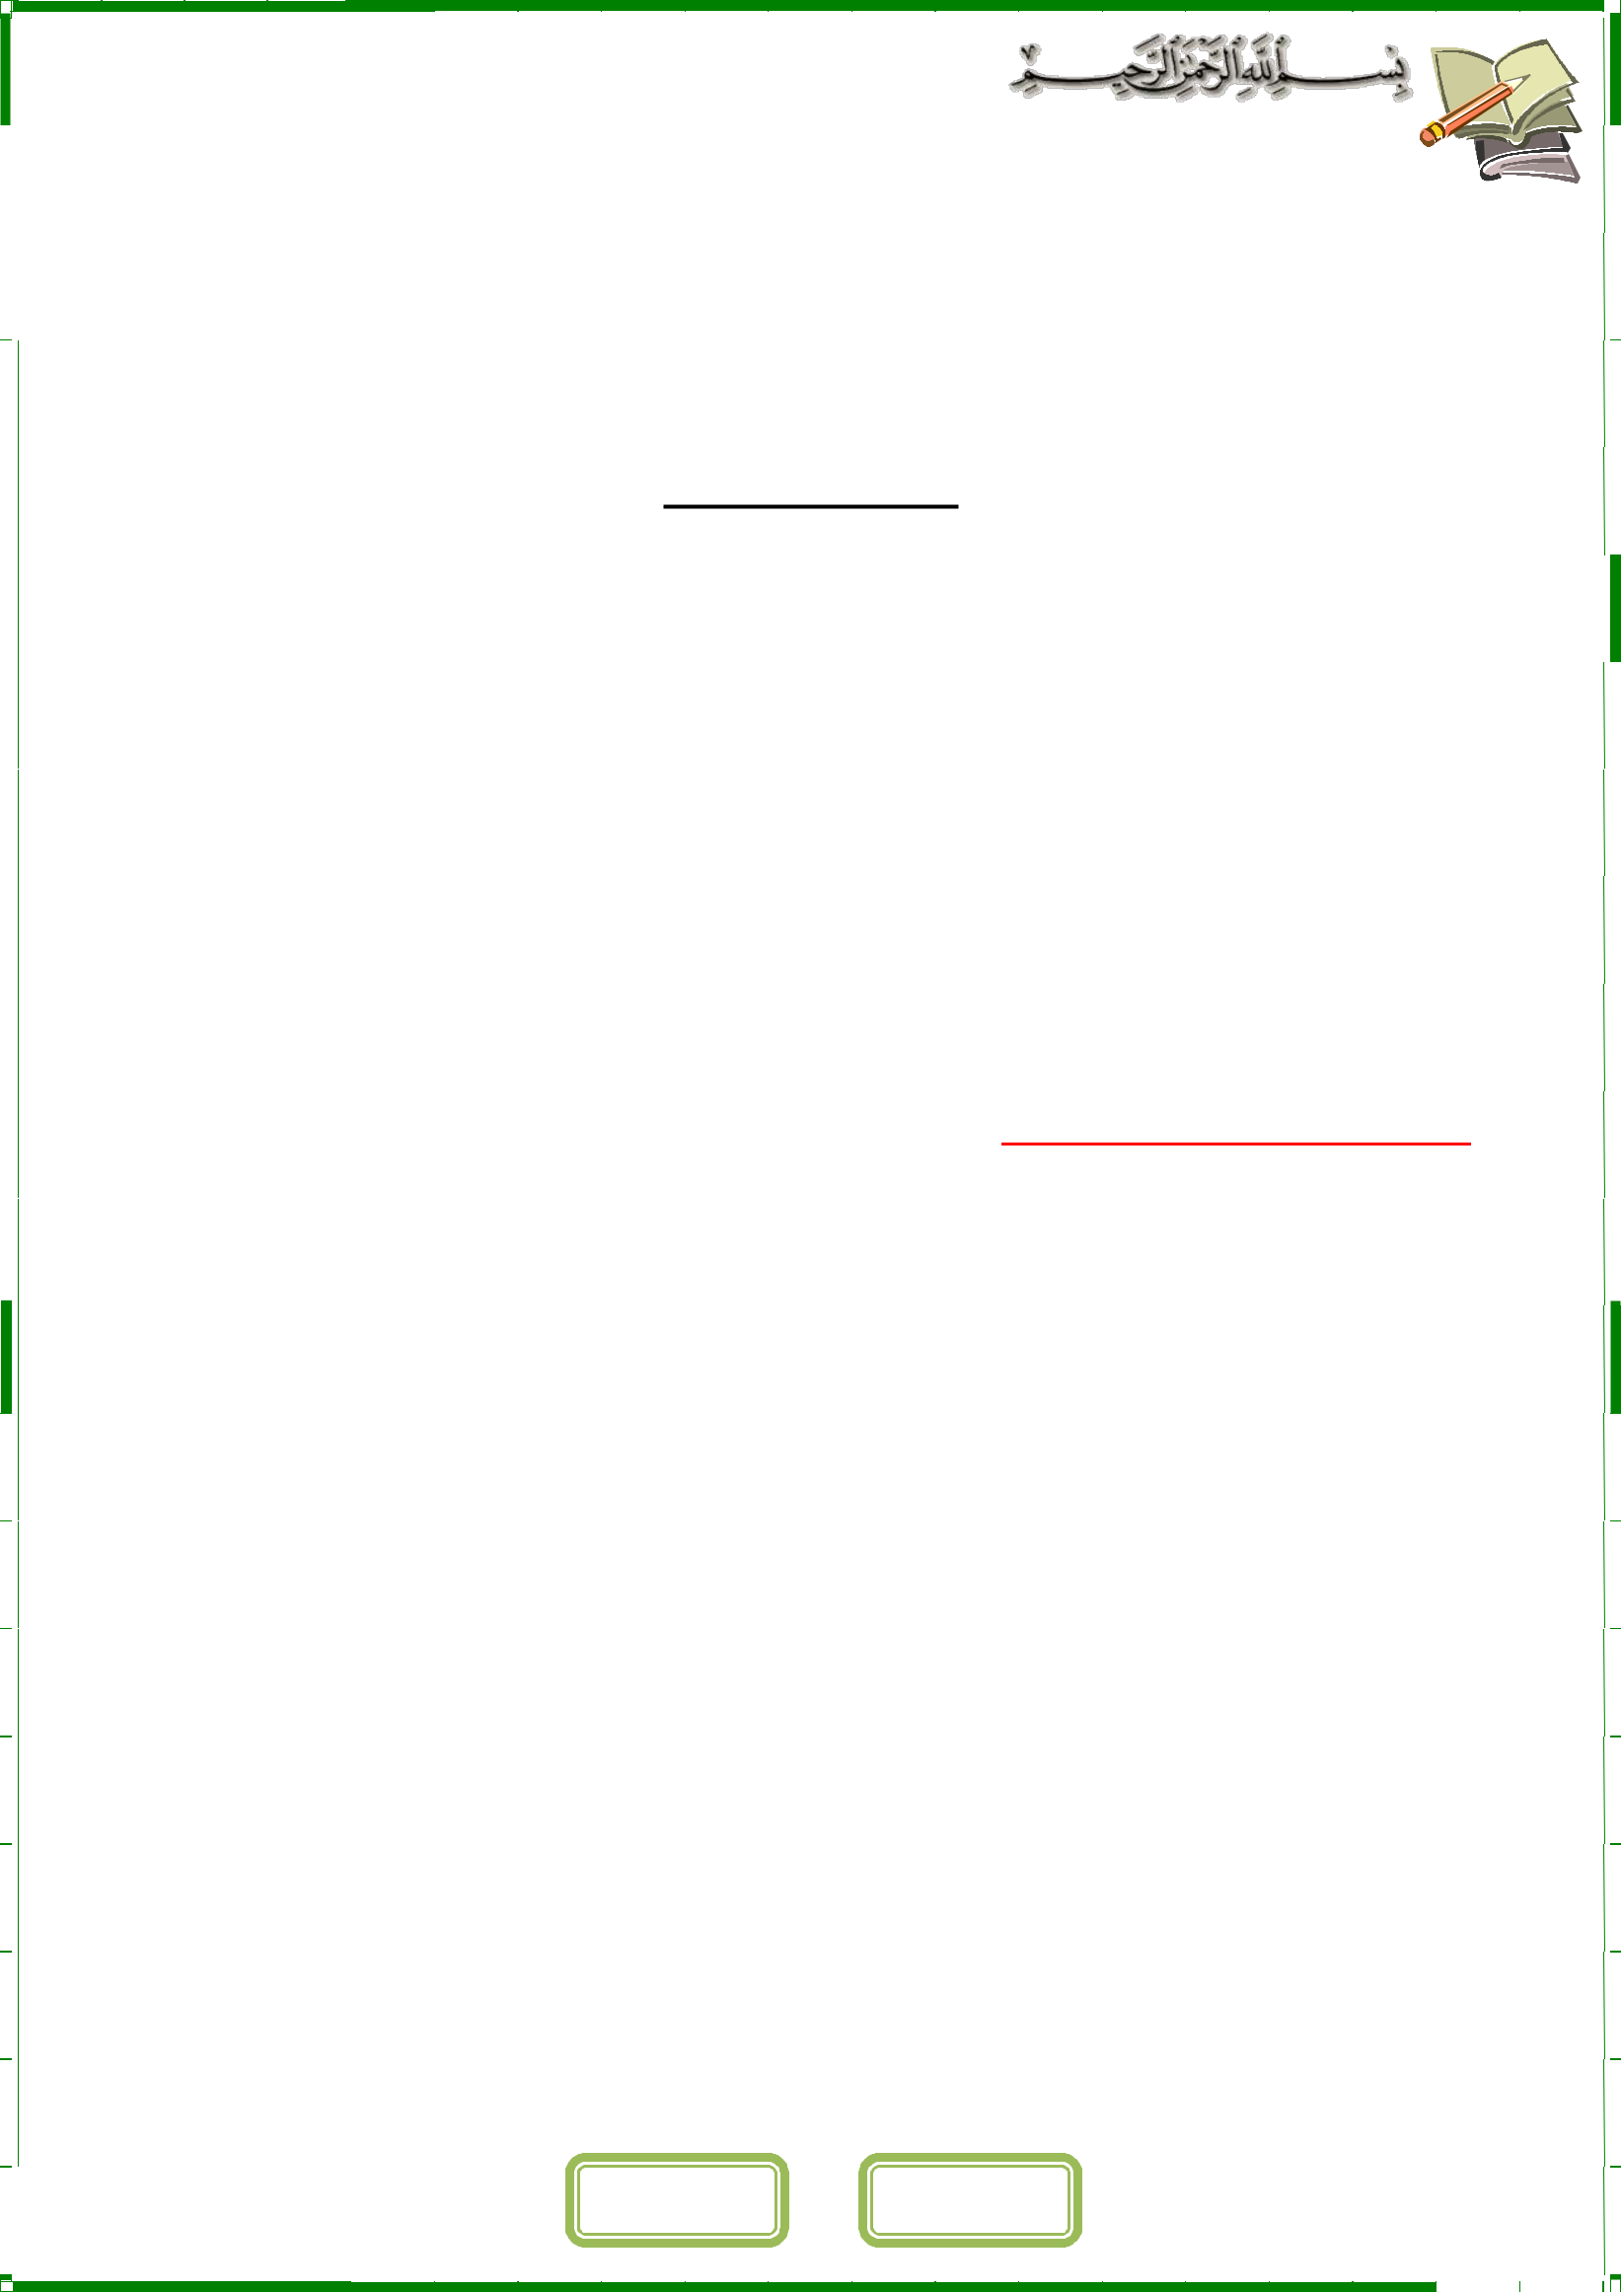
 |  |  |  |  |  |  | أوراق عمل لقياس املهارات
 |  |  | استعني باهلل أوال | - ابدأ بالبسملة - ال تتسرع يف اإلجابة - تأكد أنك أجبت على كل األسئلة
 | الصف : الصف الخامس االبتدائي |  |  |  | المادة : العلوم |  | اسم الطالب :.........................................................
 |  |  |  |  |  | ـــــــــيـــــــــــــــــــــــــــــــــــــــــــــــــــــــــــ

الفصل األول

ورقة عمل رقم ) (

-1 أكمل الجدول آالتي كما في المربع االول
 | الجذر | الساق | اآلوراق
يثبت النبات في التربة | √
تحمل اأوراق
تستخدم الهواء وضوء الشمس لتصنع الغذاء

-2 اكتب المصطلح العلمي :-
-1 مجموعة حيوانات لها عمود فقري |  |  |  |  |  |  |  |  |  |  |  |  |  |  |  |  | ْ ْ
 | َ |  |  |  | َ | ْ |  |  | َ |  | َ | َ | َ | ْ |  |  | ْ ْ
-2 | ْ |  | مجْموعة في الالفقاريات لها أْرجُ |  |  | ْ |  |  |  |  | َ | َ
-2 | :أكبر |  |  |  |  | ل ِمفصَّلية ، وأجْسامها مَّقسمة إلى أجْزاء ِمثل السَّرطان ِمثل الحشَراتِ
 |  | َُ َ |  | ُ َ |  |  | َ | َ |  | َ َُ | ُ | َ ِ |  |  | ِ | َ | ِ َ
 |  | ْ
 | والعناكِب
 |  | َ | ِ

ـــــــــــــــــــــــــــــــــــــــــــــــــــــــــــــــــــــــــــــــــــــــــــــــــــــــــــــــــــــــــــــــــــــــــــــــــــــــــــــــــــــــــــــــــــــــــــــــــــــــــــــــــــــــــــــــــــــــــــــــــــــــــــ

 | ليس عيبا أن خنطئ و لكن العيب أن نستمر يف اخلطأ |  |  | أتقن : |  |  | لم يتقن : |  | توقيع ويل األمر :

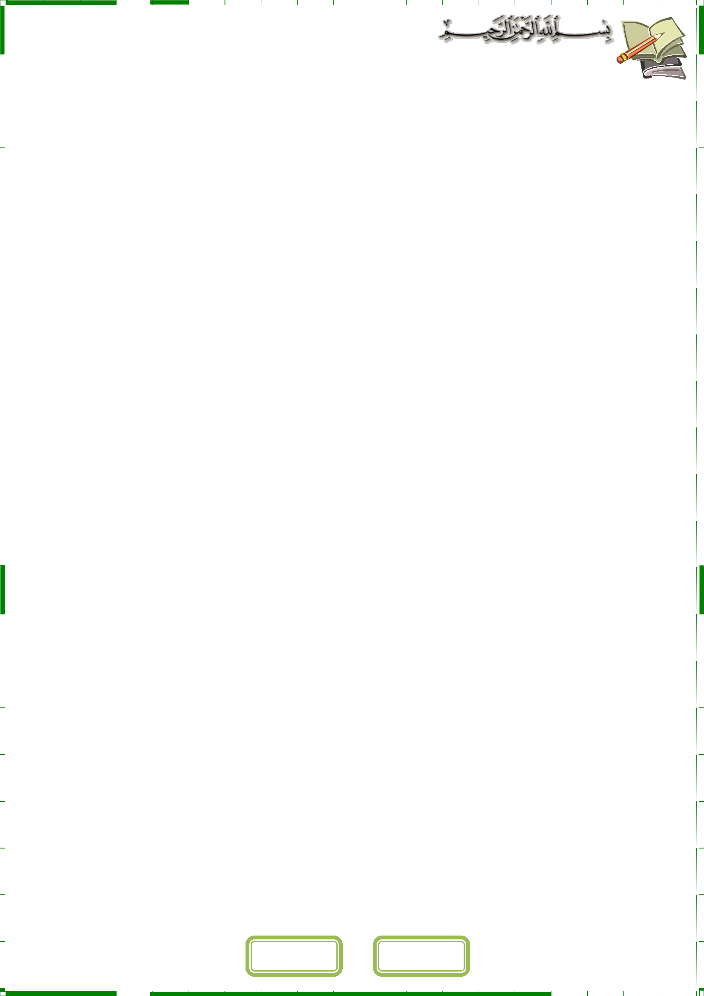
 |  |  |  |  |  |  |  |  |  |  |  |  |  |  |  |  |  |  |  |  |  |  |  |  |  |  |  |  |  |  |  |  |  |  |  |  |  |  | أوراق عمل لقياس املهارات
 |  |  |  |  |  |  |  |  |  |  |  | استعني باهلل أوال |  |  |  |  |  |  |  |  | - |  |  | ابدأ بالبسملة - ال تتسرع يف اإلجابة - |  |  |  |  |  |  |  |  |  |  |  |  |  |  |  |  |  | تأكد أنك أجبت على كل األسئلة
 | الصف : الصف الخامس االبتدائي |  |  |  |  |  |  |  |  |  |  |  |  |  |  |  |  |  |  |  |  |  |  |  | المادة : العلوم |  |  |  |  |  |  |  |  |  |  |  |  | اسم الطالب :.........................................................
 |  |  |  |  |  |  |  |  |  |  |  |  |  |  |  |  |  |  |  |  |  |  |  |  |  |  |  |  |  | ـــــــــيـــــــــــــــــــــــــــــــــــــــــــــــــــــــــــ
 |  |  |  |  |  |  |  |  |  |  |  |  |  |  |  |  |  |  |  |  |  |  |  |  |  |  |  |  |  | الفصل األول
 |  |  |  |  |  |  |  |  |  |  |  |  |  |  |  |  |  |  |  |  |  |  |  |  |  |  |  |  | ورقة عمل رقم ) |  |  |  |  |  |  |  |  |  | (
 |  | ضع عالمة √ امام العبارات الصحيحة وعالمة خطأ امام العبارات الخطأ
 |  |  | ْ |  |  |  |  |  |  |  |  |  |  | َّ
 | -1 البرامِ |  |  |  |  |  | يسُْيوم من الطالئَِِّعياتُ
َ |  |  |  |  |  |  |  |  |  |  | ِ
 |  |  |  |  | ُ |  |  |  |  |  |  |  | َّ |  |  |  |  |  |  |  |  | َ |  |  |  |  |  |  |  | ُْ |  |  |  |  |  |  |  | ُْ | ُ |  |  |  | ً
 | -2 |  | ُيْمِكن َتصِْنْيفُ النَباتاتِ ِبناءً عَلى َما إذا كانَتَ تنِتجُ أوْ |  |  |  |  |  |  |  |  |  |  |  |  |  |  |  |  |  |  |  |  |  |  |  |  |  |  |  |  |  |  |  | ال تنِتجُ |  |  |  | ُبذورا.
 | -3 | َّ |  |  |  |  | ُْ |  |  |  |  |  | َ |  |  |  |  |  |  |  |  |  |  |  | ْ
 | -3 | النباتَاتُ تنِتجُ غِذاءهَا ِفي اأوراق |  |  |  |  |  |  |  |  |  |  |  |  |  |  |  |  |  |  |  |  |  |  | ِمن ِخالل عمَّليِة التنفس
 |  |  | َ |  |  |  |  |  |  |  |  |  |  | َ |  |  |  |  |  | ْ | َ |  |  | ِ |  |  |  |  | ِ | َْ |  |  |  |  |  |  |  |  | ُْ
 |  |  |  |  |  |  |  |  |  |  |  |  |  | َ |  |  |  |  |  | ْ |  |  |  | ِ |  |  |  | ْ | ِ | َْ |  | ْ |  |  |  |  |  |  |  |  |  |  |  |  |  |  |  |  |  |  |  |  |  | ُ ْ
 | -4 | َ َ |  |  |  | ُ َّ |  |  |  |  |  | َ | ُ | َ ََ |  |  |  |  |  |  |  |  |  | َ |  |  |  | ْ | َ |  |  |  |  |  |  |  | َ |  |  |  |  |  | َ |  |  |  | ُ
 | -4 | تسْتْعِمل النباتات طاقة الكهرباء ِلتصْ |  |  |  |  |  |  |  |  |  |  |  |  |  |  |  |  |  |  |  |  |  |  |  | نَع الِغذاء ِمنَ |  |  |  |  |  | الماءِ وثانِي |  |  |  |  |  |  | أكسِيدِ الكْرُبون |  |  |  |  |  |  | .وتسمى هَِذِه العمَّلية النَاءب الضَّوِئي،
 |  |  |  |  |  |  |  |  |  |  |  |  |  |  |  |  |  |  |  |  |  |  | َ |  |  |  |  |  |  | َ |  |  | َ |  | َ |  |  |  |  |  |  |  |  |  | ِ | َ |  | َّ |  |  | ََ |  |  |  | ِ َ |  |  | ْ َّ
 | -5 |  | ْ |  |  | ا | َيْمتصَ |  |  |  |  |  | ُُْ |  |  | وفِيلُ |  |  |  | َ ًَ |  |  |  |  | ً |  |  |  |  | ْ |  |  | َ |  | ُْ |  |  |  |  |  |  |  |  |  | ْ |  |  |  |  | َّ |  |  |  |  |  | َّ
 | -5 |  | عَندمَ |  |  | ا |  |  |  |  |  |  | الكلورُ |  |  |  |  |  |  | طاقة |  |  |  | َكافِيةَّيتِحدُ |  |  |  |  |  | الَماءُ َوثاِني أكسِيدِ |  |  |  |  |  |  |  |  | الكَْرُبونِ َمعًا إلِ |  |  |  |  |  |  | نتاجَ |  |  | السكِر َوغازَِ |  |  |  | النتروجين الِذي
 |  | َ ْ |  |  |  |  |  |  |  |  |  |  | ا خارَ |  | جًا. |  |  |  |  |  |  |  |  |  |  |  |  |  |  |  |  |  |  |  |  |  |  |  |  |  |  |  |  |  |  |  | ِ
 |  | تطرحُه الخاليَ
َ |  |  |  |  |  |  |  |  |  |  |  | َ |  | ِ
 | -6 |  | ْ |  |  |  | ْ |  |  |  |  | َّ |  |  |  |  | ْ |  |  | َ |  |  |  | ُ |  |  |  |  |  |  | ُ َّْ
 | -6 | َيخُرجُ |  |  |  |  | الماء الزائُِد ِمنَ الورقِة، وتسمى هَِذِه |  |  |  |  |  |  |  |  |  |  |  |  |  |  |  |  |  |  |  |  |  |  | العمَّلية النتح
 |  |  |  |  |  |  | َ ُ |  |  |  |  |  |  |  |  |  | َ َ |  |  |  |  |  |  |  | َّ |  |  |  |  | ََ |  |  |  |  | َ
 |  |  |  |  |  |  |  |  |  |  |  |  |  | ْ |  |  |  |  |  |  |  |  |  |  |  |  |  |  |  | ََ |  |  |  | َ |  |  |  |  |  |  |  |  |  |  |  |  |  | َ
 |  |  |  |  |  |  |  |  |  |  |  |  |  | ْ |  |  |  | َ |  |  | َ |  |  |  | ُ |  |  |  |  | َ |  |  |  |  |  |  |  |  |  |  | َ |  | َ |  | َ |  |  | َ
 | -7 | الطماطمنَباتَ |  |  |  |  |  |  |  |  |  |  | ال بذري، |  |  |  |  |  |  |  |  |  |  |  |  |  |  |  |  | َ
 | -7 |  |  |  |  |  |  |  |  |  |  |  |  |  |  |  |  | لْيس لَه جُذور وال سِيقان |  |  |  |  |  |  |  |  |  |  |  |  |  |  | والأوراق، وتيكاثر بوساطِة اأْبواغ.
 |  |  |  |  |  |  |  |  |  |  |  |  |  | َ َِّ |  |  |  |  |  | َ |  |  |  |  |  |  |  | َ |  |  |  | َ |  |  | ْ َ |  |  |  |  | َ |  |  | ُ َ | َ |  |  |  |  | َ | ِ
 | -8 |  |  |  | ُ |  |  |  |  |  |  |  | َّ |  |  |  |  | َّ ْ |  |  |  |  |  |  | ْ |  |  | ْ
 | -8 | البُوغ خََِّلية ِفي النباتاتِ الالبذَّريِة َتنمو إلنَتاجنَبات جِديد
َ |  |  |  |  |  |  |  |  |  |  |  |  |  |  |  |  |  |  | َ |  | ِ |  |  |  | ُ |  |  | ِ |  | ِ َ |  |  | َ

ـــــــــــــــــــــــــــــــــــــــــــــــــــــــــــــــــــــــــــــــــــــــــــــــــــــــــــــــــــــــــــــــــــــــــــــــــــــــــــــــــــــــــــــــــــــــــــــــــــــــــــــــــــــــــــــــــــــــــــــــــــــــــــ

 | ليس عيبا أن خنطئ و لكن العيب أن نستمر يف اخلطأ |  |  | أتقن : |  |  | لم يتقن : |  | توقيع ويل األمر :

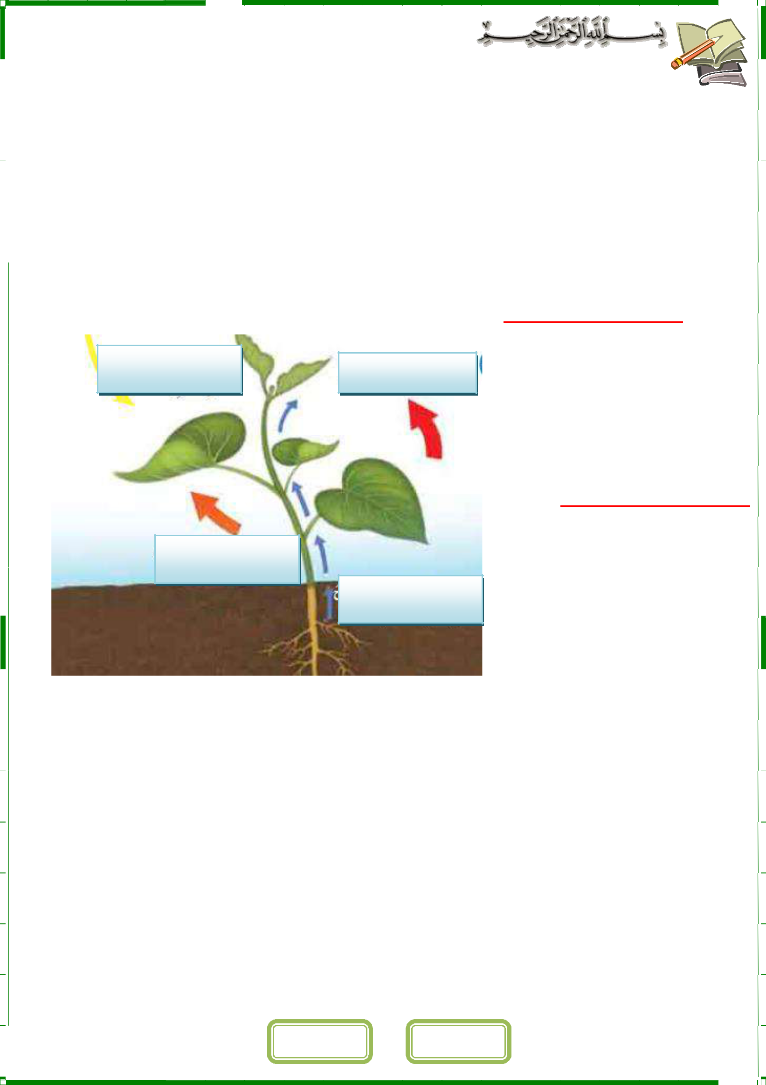
 |  |  |  |  |  |  | أوراق عمل لقياس املهارات
 |  |  | استعني باهلل أوال | - ابدأ بالبسملة - ال تتسرع يف اإلجابة - تأكد أنك أجبت على كل األسئلة
 | الصف : الصف الخامس االبتدائي |  |  |  | المادة : العلوم |  | اسم الطالب :.........................................................
 |  |  |  |  |  | ـــــــــيـــــــــــــــــــــــــــــــــــــــــــــــــــــــــــ
 |  |  |  |  |  | الفصل األول
 |  |  |  |  |  | ورقة عمل رقم ) | (

-1 اكمل البيانات الناقصة

ـــــــــــــــــــــــــــــــــــــــــــــــــــــــــــــــــــــــــــــــــــــــــــــــــــــــــــــــــــــــــــــــــــــــــــــــــــــــــــــــــــــــــــــــــــــــــــــــــــــــــــــــــــــــــــــــــــــــــــــــــــــــــــ

 | ليس عيبا أن خنطئ و لكن العيب أن نستمر يف اخلطأ |  |  | أتقن : |  |  | لم يتقن : |  | توقيع ويل األمر :

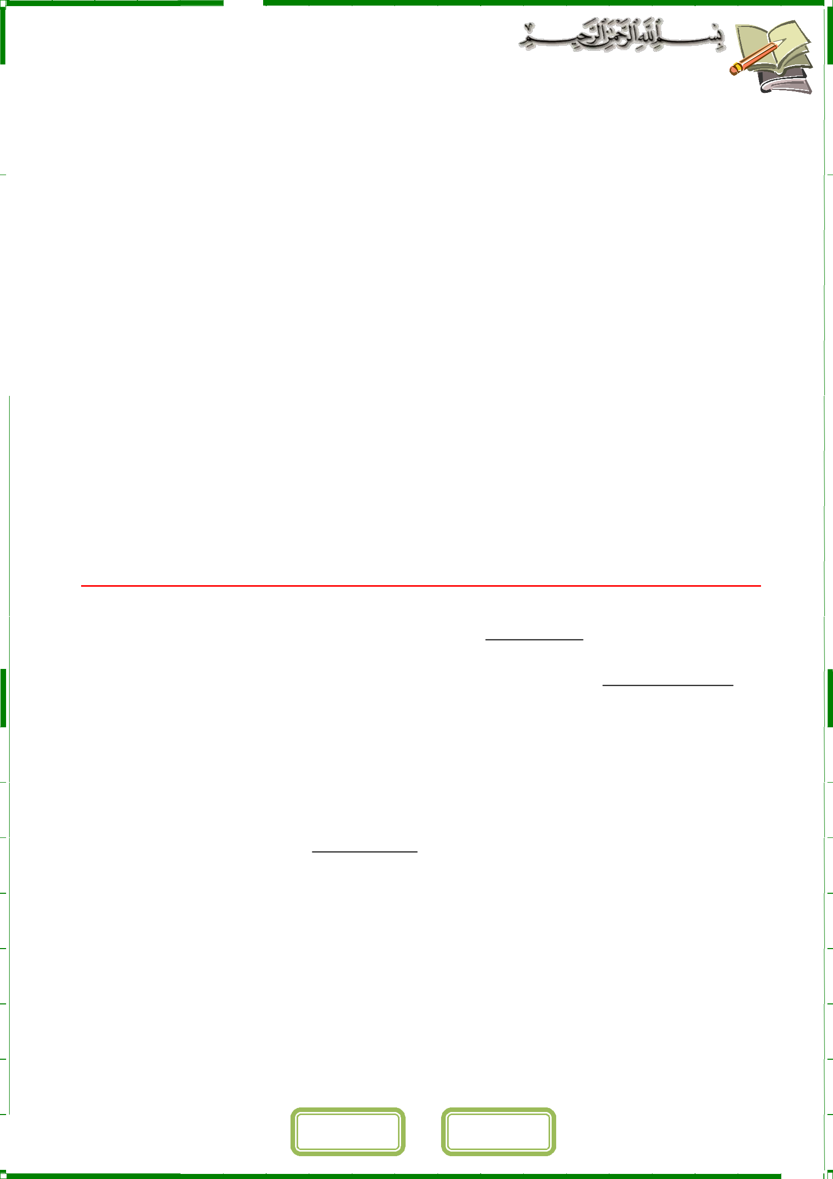
 |  |  |  |  |  |  |  |  |  |  | أوراق عمل لقياس املهارات
 |  |  |  | استعني باهلل أوال - |  |  | ابدأ بالبسملة - ال تتسرع يف اإلجابة - |  |  |  |  |  | تأكد أنك أجبت على كل األسئلة
 | الصف : الصف الخامس االبتدائي |  |  |  |  |  | المادة : العلوم |  |  |  | اسم الطالب :.........................................................
 |  |  |  |  |  |  |  |  |  | ـــــــــيـــــــــــــــــــــــــــــــــــــــــــــــــــــــــــ
 |  |  |  |  |  |  |  |  |  | الفصل الثاني
 |  |  |  |  |  |  |  | ورقة عمل رقم ) |  |  |  |  | (
 |  | اختار اإلجابة الصحيحة
 | )التكاثر الجنسى - التكاثر الالجنسى – اإلخصاب - التحول – التلقيح(
 | ----------------- -1 |  |  |  |  |  | هو إنتاج مخلوق حى جديد من خلية جنسية أنثوية وخلية جنسية ذكريات.
 | 2 |  |  |  |  |  | إنتاج مخلوق حى جديد من خلية أم واحدة.

-: -3 اتحاد مشيج مذكر من اأب مع مشيج مؤنث من اأم

-: -4 سلسلة من مراحل النمو المميزة والمختلفة بعضها عن بعض

-: -5 انتقال حبوب اللقاح من السداة إلي الكربلة

ضع عالمة صح √ امام العبارات الصحيحة وعالمة خطأ × امام العبارات الخطأ

-1 وينتج عن اإلخصاب خلية مخصبة تحتوى على المادة الوراثية من كال اأبوين.

-2 التكاثر الالجنسى هو إنتاج مخلوقات حية من أب واحد ال من زوجين أثنين وينتج عنه أبناء يحملون الصفات الوراثية التى يحملها اأب.

-3 التحول هو سلسلة من مراحل النمو المميزة والمختلفة بعضها عن بعض

-4 اأزهار هى أعضاء التكاثر التى تنتج حبوب اللقاح والبويضات فى النباتات المغطاة البذور.

-5 وتتكون اأزهار من أربعة أجزاء رئيسة هى السداة والكربلة بالبتالت والسبالت

ـــــــــــــــــــــــــــــــــــــــــــــــــــــــــــــــــــــــــــــــــــــــــــــــــــــــــــــــــــــــــــــــــــــــــــــــــــــــــــــــــــــــــــــــــــــــــــــــــــــــــــــــــــــــــــــــــــــــــــــــــــــــــــ

 | ليس عيبا أن خنطئ و لكن العيب أن نستمر يف اخلطأ |  |  | أتقن : |  |  | لم يتقن : |  | توقيع ويل األمر :

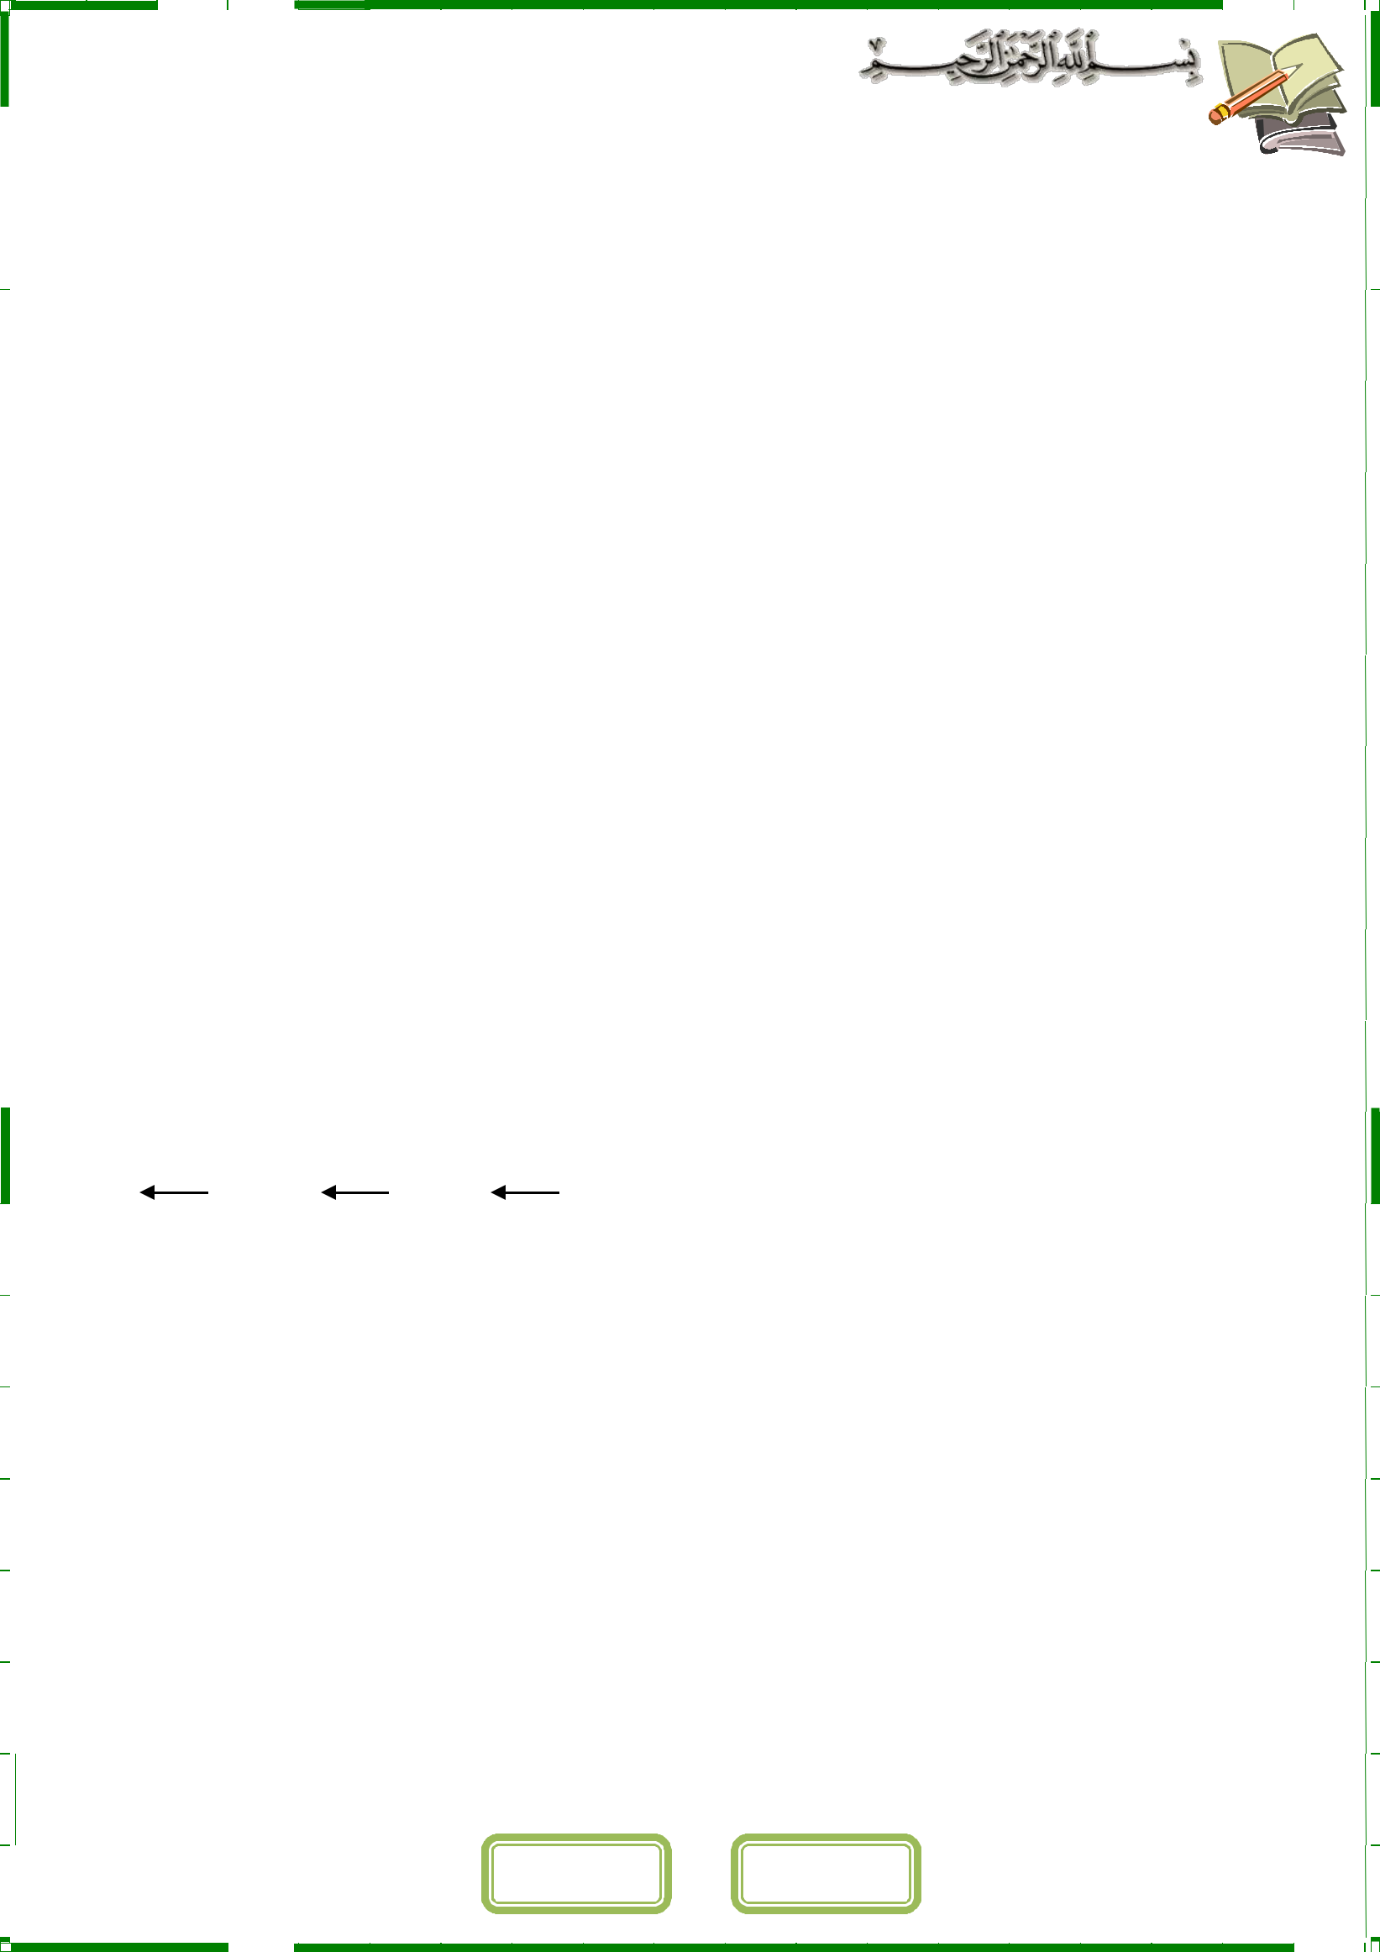
 |  |  |  |  |  |  |  |  |  |  |  |  |  |  |  |  |  |  |  |  |  |  |  |  |  |  | أوراق عمل لقياس املهارات
 |  |  |  |  |  |  |  |  |  |  |  | استعني باهلل أوال |  |  |  |  |  | - ابدأ بالبسملة - ال تتسرع يف اإلجابة - |  |  |  |  |  |  |  |  |  |  |  | تأكد أنك أجبت على كل األسئلة
 | الصف : الصف الخامس االبتدائي |  |  |  |  |  |  |  |  |  |  |  |  |  |  |  |  |  | المادة : العلوم |  |  |  |  |  |  |  | اسم الطالب :
 |  |  |  |  |  |  |  |  |  |  |  |  |  |  |  |  |  |  |  |  |  |  |  |  |  |  | .........................................................
 |  |  |  |  |  |  |  |  |  |  |  |  |  |  |  |  |  |  |  |  |  | ـــــــــيـــــــــــــــــــــــــــــــــــــــــــــــــــــــــــ
 |  |  |  |  |  |  |  |  |  |  |  |  |  |  |  |  |  |  |  |  |  | الفصل الثاني
 |  |  |  |  |  |  |  |  |  |  |  |  |  |  |  |  |  |  |  |  | ورقة عمل رقم ) |  |  |  |  |  | (
 |  | اختار اإلجابة الصحيحة
 |  |  | -1 أغلب الطالئعيات الوحيدة الخاليا والبكتريا تتكاثر ببساطة عن طريق انقسام الخلية إلى خليتين
 |  |  |  |  |  |  |  |  |  |  |  |  |  |  |  | أ- |  |  | االنقسام |  |  |  |  |  | ب- التبرعم |  |  |  |  | ت- | التكاثر الخضري
 | -2 |  |  |  |  | ------------- |  |  |  |  |  |  |  |  | هو نمو جزء من جسم المخلوق الحي اأب مكونا مخلوقا حيا جديدا مثل اإلسفنجيات – الهيدرا
 |  |  |  | و بعض الفطريات
 |  |  |  |  |  |  |  |  |  |  |  |  |  |  |  | أ- |  | االنقسام |  |  |  | ب- |  |  | التبرعم |  | ت- |  |  | التكاثر الخضري
 | -3 |  |  |  |  |  | -----------------فيه تنمو النباتات الجديدة من اأوراق أو السيقان أو الجذور الكثير من النباتات تتكاثر بوساطة
 |  |  |  | الساق الجارية
 |  |  |  |  |  |  |  |  |  |  |  |  |  |  |  | أ- |  | االنقسام |  |  |  | ب- |  |  | التبرعم |  | ت- |  |  | التكاثر الخضري
 |  |  | -4 -------------------هى سلسلة من مراحل النمو المختلفة التى يمر بها المخلوق الحى، من مرحلة تكونه إلى
 |  |  |  |  |  |  |  |  |  |  |  |  |  |  |  |  |  |  |  |  |  |  |  |  |  |  |  |  |  |  |  | ً
 |  |  |  |  | مرحلة البلوغ )اكتمال النمو(. عندما تبدأ الحيوانات حياتها تستمر فى النمو لتصبح أفرادا بالغة
 |  |  |  |  |  |  |  |  |  |  |  |  |  |  |  | أ- |  | دورة الحياة |  |  |  | ب- التحول |  |  |  |  |  |  |  | ت- | االنقسام
 | -5 |  |  |  | تتغير الحيوانات من شكل إلي شكل من خالل ما يسمي
 |  |  |  |  |  |  |  |  |  |  |  |  |  |  |  |  |  |  |  |  |  |  |  |  |  |  | ------------
 |  |  |  |  |  |  |  |  |  |  |  |  |  |  |  | أ- |  | دورة الحياة |  |  |  | ب- التحول |  |  |  |  |  |  |  | ت- | االنقسام
 | -6 |  |  | والتحول االتي يمثل |  |  |  |  |  |  |  |  |  |  |  |  |  | -------------- |  |  |  | بيضة |  |  |  | يرقة |  |  |  |  | العذراء | الفراشة
 |  |  |  |  |  |  |  |  |  |  |  |  |  |  |  | أ- |  | كامل |  |  |  | ب- ناقص |  |  |  |  | ت – كامل ثم ناقص
 | -7 |  |  | السداة وهى الجزء ------------------- |  |  |  |  |  |  |  |  |  |  |  |  |  |  |  |  |  | فى الزهرة والذى ينتهى بالمتك
 |  |  |  |  |  |  |  |  |  |  |  |  |  |  |  | أ- |  | المذكر |  |  |  | ب- المؤنث |  |  |  |  |  |  |  | ت- التلقيح
 | -8 |  |  |  |  | والكربلة هى الجزء |  |  |  |  |  |  |  |  |  |  |  |  | ------------- |  |  |  |  |  | فى الزهرة الذى على المبيض
 |  |  |  |  |  |  |  |  |  |  |  |  |  |  |  |  |  | --------
 |  |  |  |  |  |  |  |  |  |  |  |  | أ- |  |  | المذكر |  |  |  |  |  | ب- المؤنث |  |  |  |  |  | ت- التلقيح
 | -9 |  |  | ------------------ |  |  |  |  |  |  |  |  |  |  |  |  |  | يحدث حينما يتم انتقال حبوب اللقاح من السداة إلى الكربلة.
 |  |  |  |  |  |  |  |  | أ- المذكر |  |  |  |  |  |  |  |  |  | ب- المؤنث |  |  |  |  |  | ت- التلقيح
 | -10 |  |  |  |  |  |  |  |  |  |  | يتم انتقال |  |  |  |  |  |  |  |  |  | ------- |  |  | بوساطة وسائل التلقيح )الملقحات( ومنها النحل والطيور
 |  |  |  |  |  |  |  |  |  |  |  | ---------------
 |  |  |  | والحيوانات
 |  |  |  | أ- حبوب اللقاح |  |  |  |  |  |  |  |  |  |  |  |  |  |  | ب- اأزهار |  |  |  |  |  |  |  | ت- كال مما سبق

ـــــــــــــــــــــــــــــــــــــــــــــــــــــــــــــــــــــــــــــــــــــــــــــــــــــــــــــــــــــــــــــــــــــــــــــــــــــــــــــــــــــــــــــــــــــــــــــــــــــــــــــــــــــــــــــــــــــــــــــــــــــــــــ

 | ليس عيبا أن خنطئ و لكن العيب أن نستمر يف اخلطأ |  |  | أتقن : |  |  | لم يتقن : |  | توقيع ويل األمر :

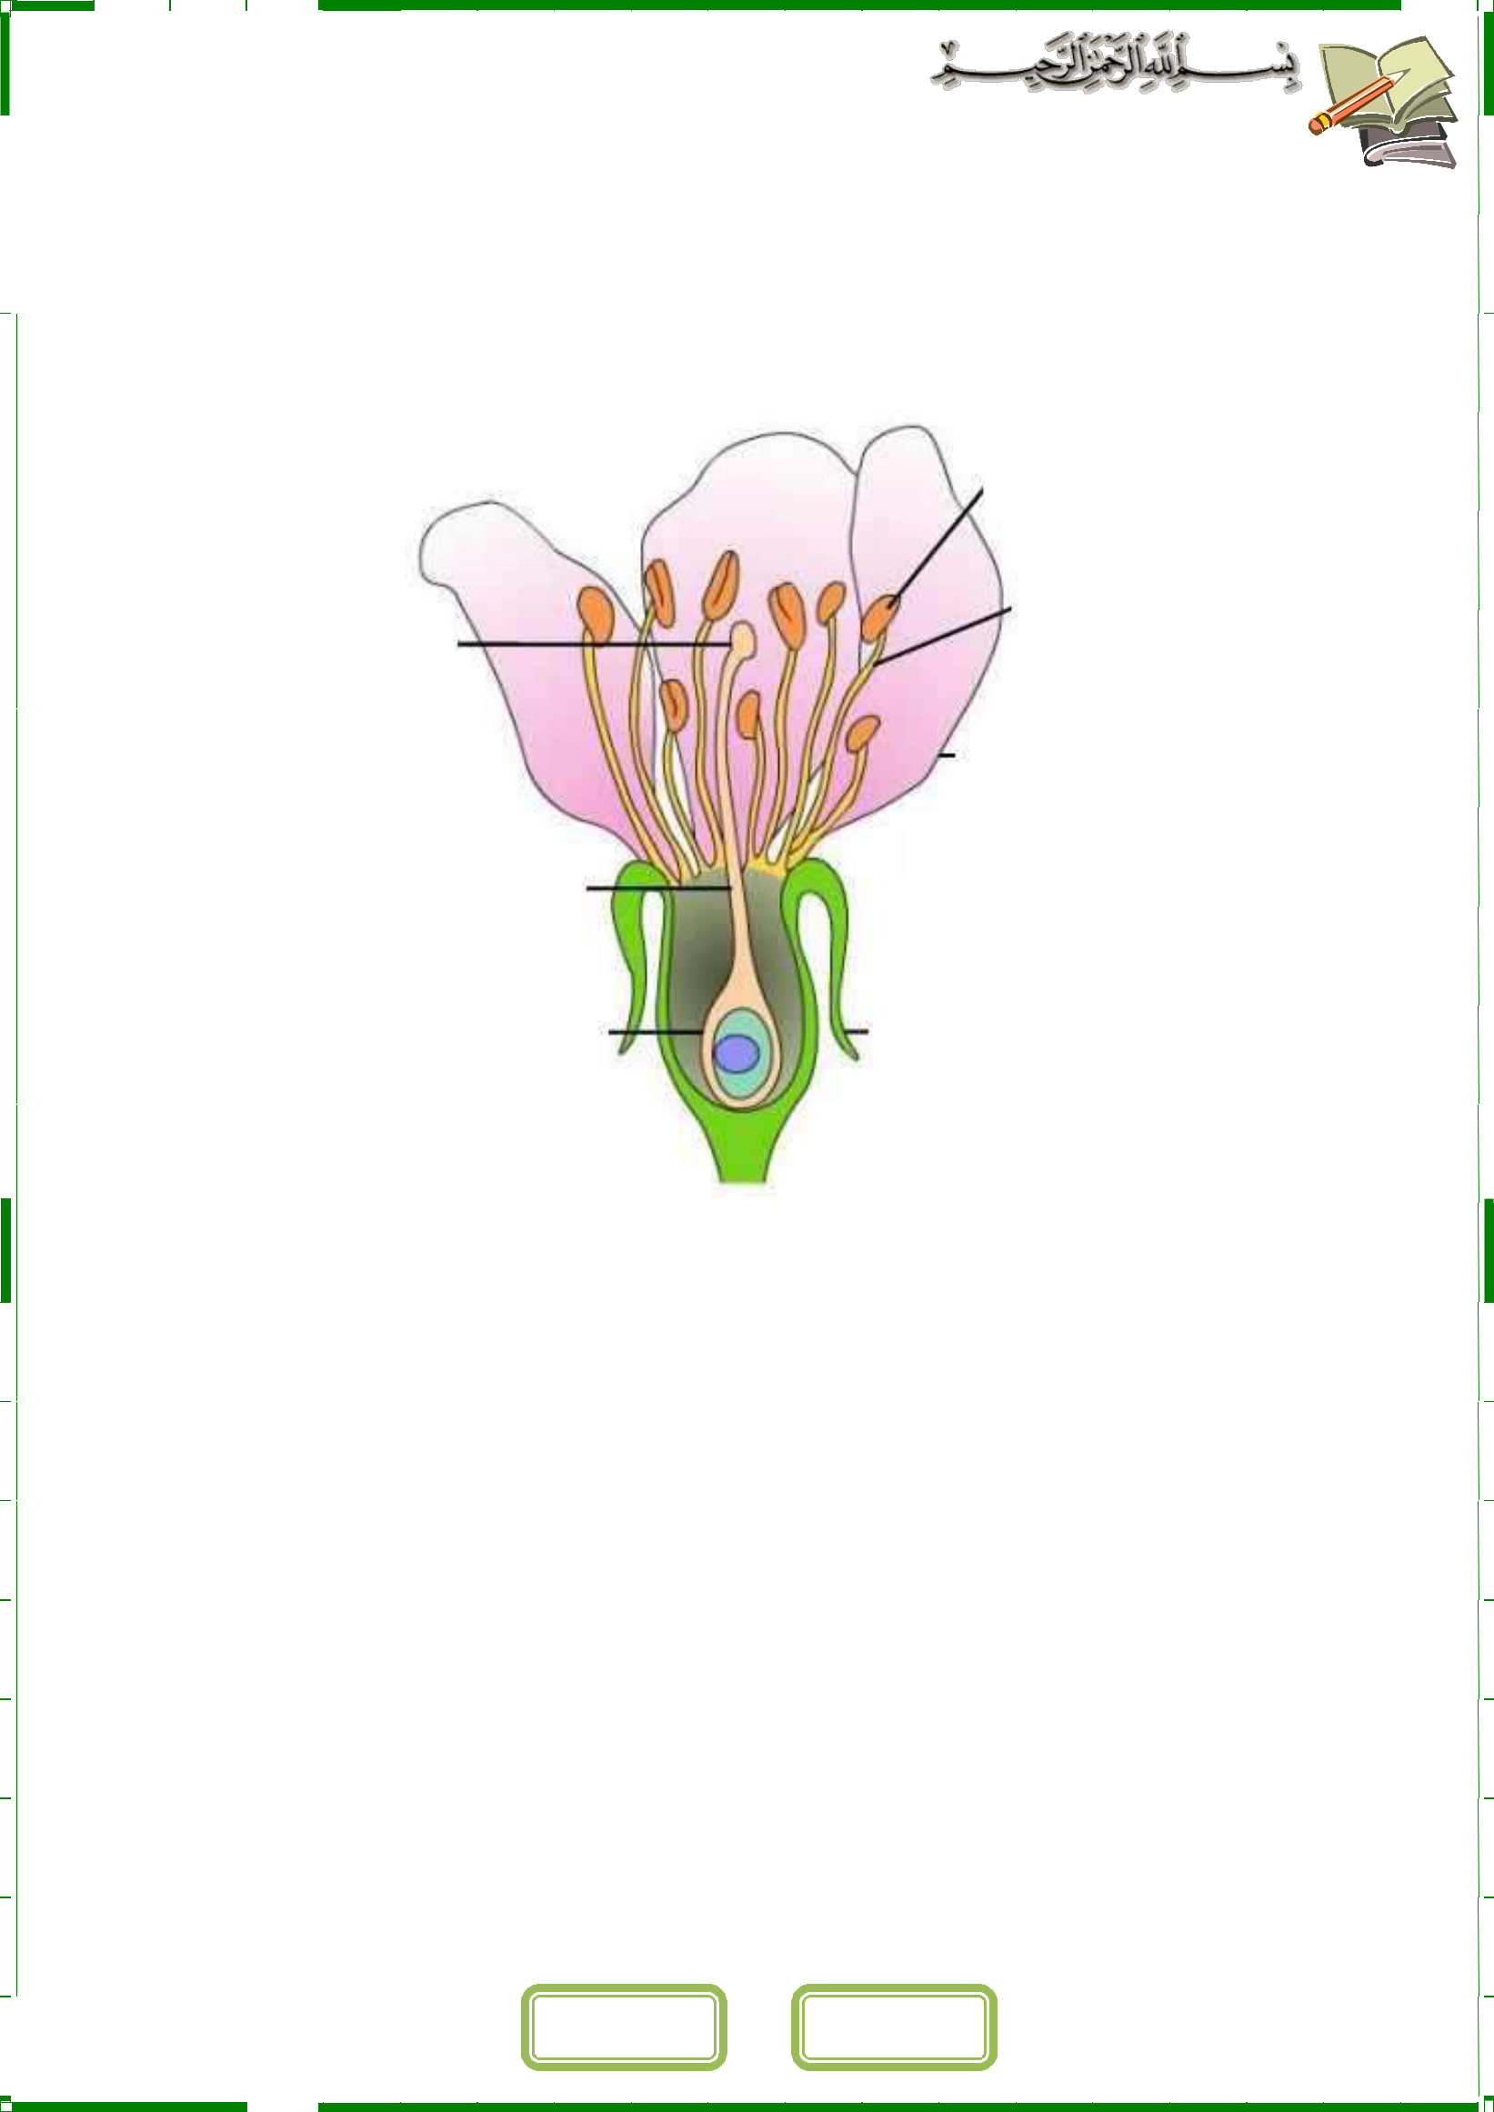
 |  |  |  |  |  |  | أوراق عمل لقياس املهارات
 |  |  | استعني باهلل أوال | - ابدأ بالبسملة - ال تتسرع يف اإلجابة - تأكد أنك أجبت على كل األسئلة
 | الصف : الصف الخامس االبتدائي |  |  |  | المادة : العلوم |  | اسم الطالب :.........................................................
 |  |  |  |  |  | ـــــــــيـــــــــــــــــــــــــــــــــــــــــــــــــــــــــــ

اكمل بيانات الرسم اآلتي

ـــــــــــــــــــــــــــــــــــــــــــــــــــــــــــــــــــــــــــــــــــــــــــــــــــــــــــــــــــــــــــــــــــــــــــــــــــــــــــــــــــــــــــــــــــــــــــــــــــــــــــــــــــــــــــــــــــــــــــــــــــــــــــ

 | ليس عيبا أن خنطئ و لكن العيب أن نستمر يف اخلطأ |  |  | أتقن : |  |  | لم يتقن : |  | توقيع ويل األمر :

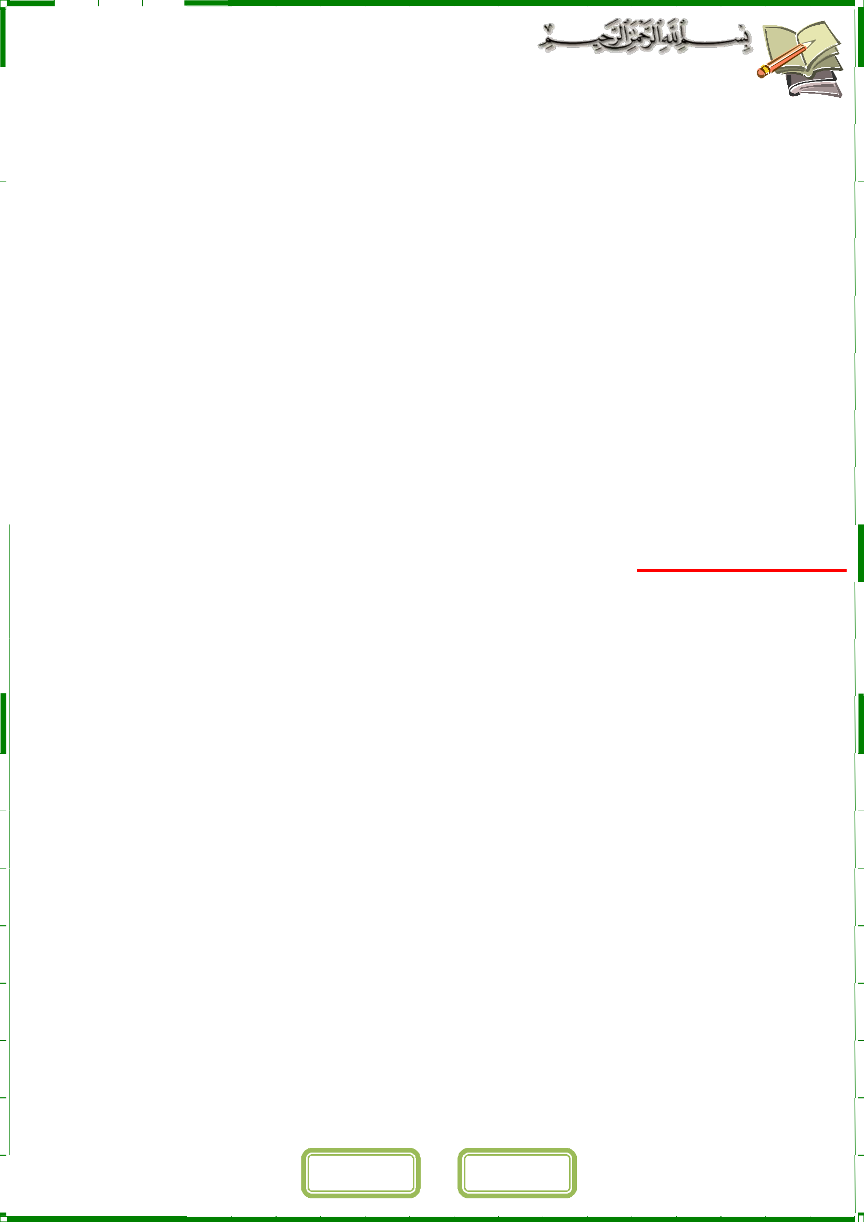
 |  |  |  |  |  |  |  |  |  |  | أوراق عمل لقياس املهارات
 |  |  |  |  |  | استعني باهلل أوال | - ابدأ بالبسملة - ال تتسرع يف اإلجابة - تأكد أنك أجبت على كل األسئلة
 | الصف : الصف الخامس االبتدائي |  |  |  |  |  |  | المادة : العلوم |  |  | اسم الطالب :.........................................................
 |  |  |  |  |  |  |  |  | ـــــــــيـــــــــــــــــــــــــــــــــــــــــــــــــــــــــــ
 |  |  |  |  |  |  |  |  | الفصل الثالث
 |  |  |  |  |  |  |  |  | ورقة عمل رقم ) |  | (
 |  | اختار اإلجابة الصحيحة من بين اأقواس
 | ) |  | العامل المحدد - النظام البيئي- - - السعة التحملية - التنافس(
 |  |  | -1 |  |  | ----------- يتشكل من المخلوقات الحية واأشياء غير الحية وتفاعالتها مع بعضها البعض في بيئة
 |  |  |  |  |  | معينة
 |  |  | -2 |  |  | --------- هو تنازع المخلوقات الحية باستمرار علي الموارد المحدودة مثل المياه والغذاء والمأوي
 |  |  | -3 |  |  | ----------------هو أي عنصر يتحكم في معدل نمو الجماعات الحيوية
 |  |  | -4 |  |  | -------------------هي أقصي عدد من أفراد الجماعات الحيوية يمكن لنظام بيئي دعمه وإعالته
اختار اإلجابة الصحيحة

-1 | -------------وهي عالقة ممتدة بين نوعين أو أكثر من المخلوقات الحية ومن أشكالها
 | أ- | عالقة التكافل | ب- تبادل المنفعة | ت- | التعايش | ث التطفل
-2 ---------------وهي عالقة يستفيد كل من المخلوقين من اآلخر |  |  |  |  | مثل العالقة بين الحيوان الملقح ) حشرة (
 | والزهرة
 | أ- | عالقة التكافل | ب- تبادل المنفعة | ت- | التعايش | ث التطفل
-3 --------------عالقة بين مخلوقين أحدهما يستفيد وآخر ال يستفيد شيء |  |  |  |  |  | مثل سمك الريمورا وسمك القرش
 | أ- | عالقة التكافل | ب- تبادل المنفعة | ت- | التعايش | ث التطفل
-4 ---------------هي عالقة بين مخلوقين تكون مفيدة أحدهما ومضرة لآخر
 | أ- | عالقة التكافل | ب- تبادل المنفعة | ت- | التعايش | ث التطفل
-5 | المكان الذي يعيش فيه المخلوق الحي ويحصل فيه علي غذائه يسمي-----------
 | أ- | الموطن | ب- النظام البيئي | ت- التنافس
-6 | العالقة بين الدودة الشريطية وجسم اإلنسان هي -----
 | أ- | عالقة التكافل | ب- تبادل المنفعة | ت- | التعايش | ث التطفل

ـــــــــــــــــــــــــــــــــــــــــــــــــــــــــــــــــــــــــــــــــــــــــــــــــــــــــــــــــــــــــــــــــــــــــــــــــــــــــــــــــــــــــــــــــــــــــــــــــــــــــــــــــــــــــــــــــــــــــــــــــــــــــــ

 | ليس عيبا أن خنطئ و لكن العيب أن نستمر يف اخلطأ |  |  | أتقن : |  |  | لم يتقن : |  | توقيع ويل األمر :

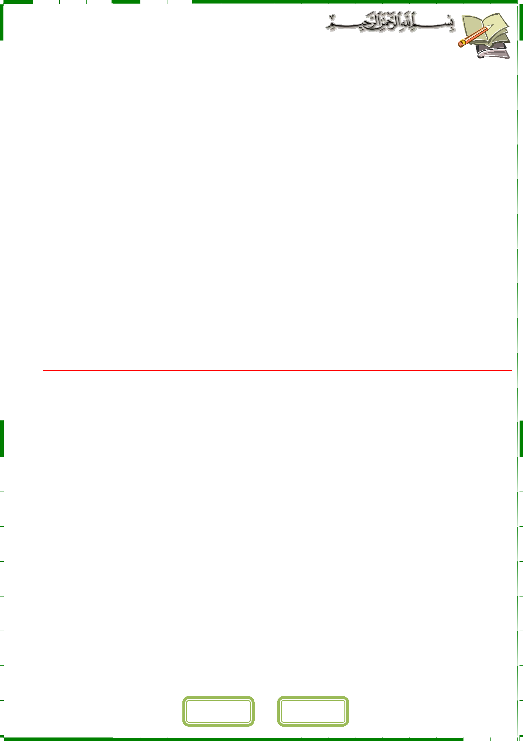
 |  |  |  |  |  |  |  |  |  | أوراق عمل لقياس املهارات
 |  |  |  |  |  | استعني باهلل أوال | - ابدأ بالبسملة - ال تتسرع يف اإلجابة - تأكد أنك أجبت على كل األسئلة
 | الصف : الصف الخامس االبتدائي |  |  |  |  |  |  | المادة : العلوم |  | اسم الطالب :.........................................................
 |  |  |  |  |  |  |  |  | ـــــــــيـــــــــــــــــــــــــــــــــــــــــــــــــــــــــــ
 |  |  |  |  |  |  |  |  | الفصل الثالث
 |  |  |  |  |  |  |  |  | ورقة عمل رقم ) | (
 | س-: 1 اختار اإلجابة الصحيحة من بين اأقواس
 |  |  | –(التشابه - التلون - |  |  |  | التمويه – المحاكاة(
 | -1 |  |  |  |  | -------------------- هو محاكاة المخلوقات الحية اأشكال واألوان الطبيعية في بيئتها بحيث يصعب
 |  |  |  |  |  | تمييزها عن محيطها
 | -2 |  |  |  |  | ----------------- نوع من التمويه يساعد الحيوان علي االحتماء وذلك باالندماج مع المكان الذي
 |  |  |  |  |  | يعيش فيه المخلوق الحي مثل لون فرو الثعلب القطبي
 | -3 |  |  |  |  | --------------- يتطابق لون وشكل وتركيب الحيوان مع البيئة مثل حشرة العصا تشبه لون الغصن
 | -4 |  |  |  |  | -------------------- نوع من التكيف الذي يلجأ اليه الحيوان عن طريق التشبه بحيوان آخر ليحمي
 |  |  |  |  |  | نفسه مثل اأفعى الملك واأفعى المرجانية السامة

س-:2 ضع عالمة صح √ امام العبارات الصحيحة وعالمة خطأ × امام العبارات الخطأ

-1 التكيف نوعان هما تكيف تركيبي وتكيف سلوكي

-2 التكيف السلوكي هو تغيرات في تراكيب الجسم الداخلية والخارجية مثل لون الفراء لبعض الحيوانات

-3 التكيف التركيبي هو تعديل في سلوك المخلوق الحي مثل تنقل الذئاب في مجموعات

-4 من التكيفات في النباتات رائحة االزهار وامتصاص طاقة الشمس بواسطة اأوراق

-5 يخزن نبات االوركيدا الماء علي ساقه في اعضاء منتفخة

-6 لنبات الصبار سيقان سميكة ذات طبقة شمعية تساعد علي فقد الماء

ـــــــــــــــــــــــــــــــــــــــــــــــــــــــــــــــــــــــــــــــــــــــــــــــــــــــــــــــــــــــــــــــــــــــــــــــــــــــــــــــــــــــــــــــــــــــــــــــــــــــــــــــــــــــــــــــــــــــــــــــــــــــــــ

 | ليس عيبا أن خنطئ و لكن العيب أن نستمر يف اخلطأ |  |  | أتقن : |  |  | لم يتقن : |  | توقيع ويل األمر :

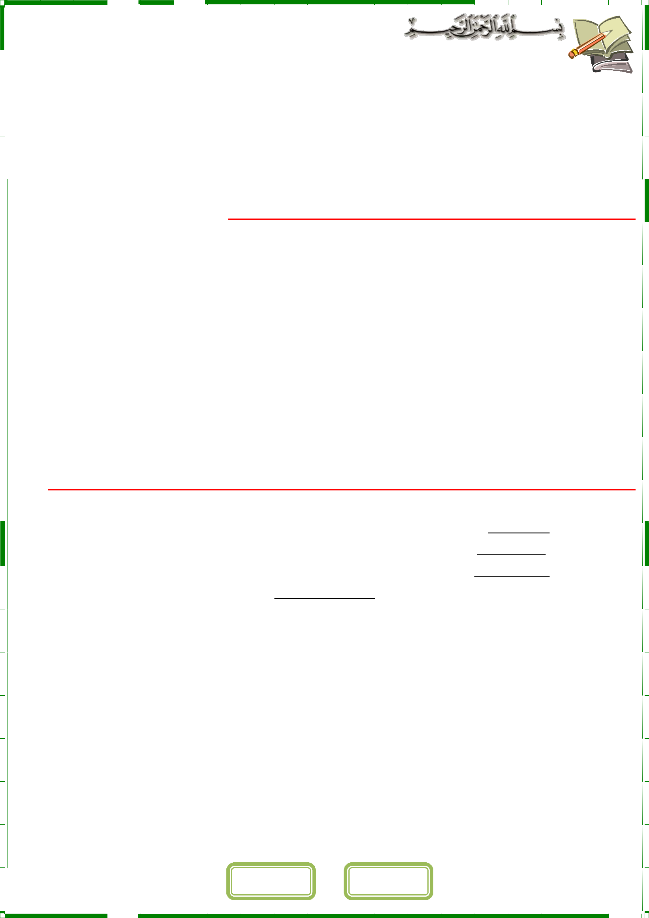
 |  |  |  |  |  |  | أوراق عمل لقياس املهارات
 |  |  | استعني باهلل أوال | - ابدأ بالبسملة - ال تتسرع يف اإلجابة - تأكد أنك أجبت على كل األسئلة
 | الصف : الصف الخامس االبتدائي |  |  |  | المادة : العلوم |  | اسم الطالب :.........................................................
 |  |  |  |  |  | ـــــــــيـــــــــــــــــــــــــــــــــــــــــــــــــــــــــــ
 |  |  |  |  |  | الفصل الرابع
 |  |  |  |  |  | ورقة عمل رقم ) | (
س-: 1 اختار اإلجابة الصحيحة من بين اأقواس

)دورة النيتروجين - التبخر - دورة الماء - التكثف - دورة الكربون - الهطول - (

---------------- -1 هي حركة الماء المستمرة بين سطح اأرض والهواء

---------------- -2 هي انتقال الكربون بين المخلوقات الحية وغيرها بشكل مستمر

-3 العملية المستمرة التي تتضمن تكوين مركبات نيتروجنية داخل التربة ثم عودته مرة أخري إلي الهواء في الغالف الجوي تسمي -----------

------------- -4 هو تحول الماء من الحالة السائلة غلي الحالة الغازية

---------------- -5 هو تحول المادة من الحالة الغازية الي الحالة السائلة

-6 -------------هو سقوط قطرات المطر من السحب

س-: 2 ضع عالمة صح √ امام العبارات الصحيحة وعالمة خطأ × امام العبارات الخطأ

-1 هطول الماء له 3 أشكال هي البرد والثلج والمطر

-2 المياه الجوفية هي المياه التي تجري فوق سطح اأرض

-3 المياه السطحية هي المياه التي تختزن في مسافات التربة والصخور

-4 عملية البناء الضوئي تستهلك غاز ثاني اكسيد الكربون من الهواء

ـــــــــــــــــــــــــــــــــــــــــــــــــــــــــــــــــــــــــــــــــــــــــــــــــــــــــــــــــــــــــــــــــــــــــــــــــــــــــــــــــــــــــــــــــــــــــــــــــــــــــــــــــــــــــــــــــــــــــــــــــــــــــــ

 | ليس عيبا أن خنطئ و لكن العيب أن نستمر يف اخلطأ |  |  | أتقن : |  |  | لم يتقن : |  | توقيع ويل األمر :

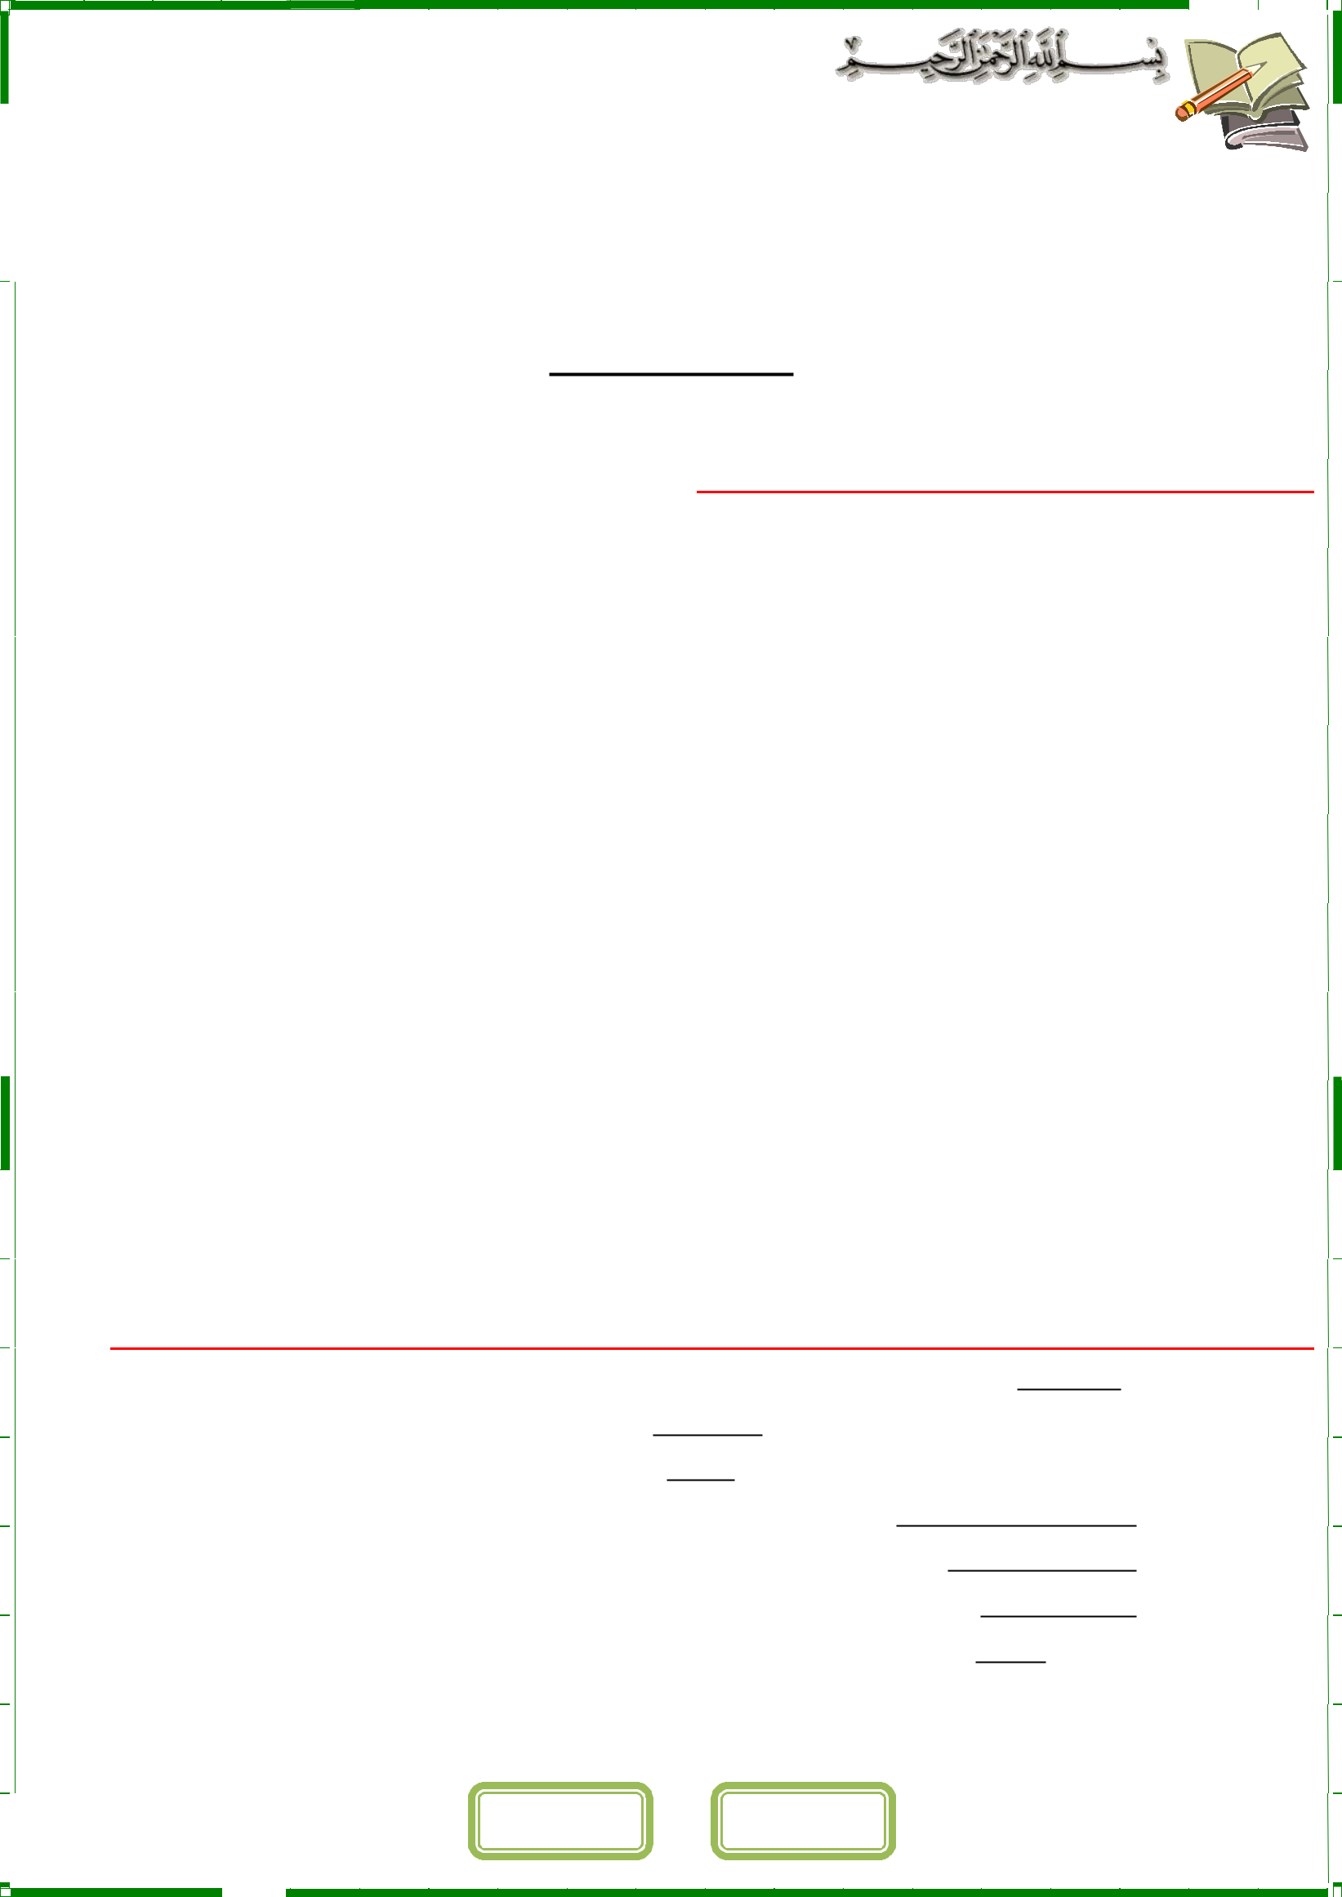
 |  |  |  |  |  |  | أوراق عمل لقياس املهارات
 |  |  | استعني باهلل أوال | - ابدأ بالبسملة - ال تتسرع يف اإلجابة - تأكد أنك أجبت على كل األسئلة
 | الصف : الصف الخامس االبتدائي |  |  |  | المادة : العلوم |  | اسم الطالب :.........................................................
 |  |  |  |  |  | ـــــــــيـــــــــــــــــــــــــــــــــــــــــــــــــــــــــــ
الفصل الرابع

ورقة عمل رقم ) (

س-: 1 اختار اإلجابة الصحيحة من

-1 | احتراق الفحم يكون غاز ثاني اكسيد الكربون في الهواء
 | أ- | ثاني اكسيد الكربون |  | ب – النيتروجين | ت– الدبال - | ث- فضالت
-2 يشكل غاز النيتروجين %78 من الهواء
 | أ- | ثاني اكسيد الكربون |  | ب – النيتروجين | ت– الدبال - | ث- فضالت
-3 | -------------- هو خليط من بقايا مخلوقات حية او أجسامها بعد موتها وتحللها
 | أ- | ثاني اكسيد الكربون |  | ب – النيتروجين | ت– الدبال - | ث- فضالت
-4 | تضيف الحيوانات نيتروجين للغالف الجوي حينما تخرج----------
 | أ- | ثاني اكسيد الكربون |  | ب – النيتروجين | ت– الدبال - | ث- فضالت
-5 | عندما تتعرض انواع المخلوقات الحية لخطر موت اعداد كبيرة منها تسمي انواع
-1 مهددة باالنقراض |  |  | ب- منقرضة | ت- متحللة
-6 | --------------هو بدء تكون مجتمع جديد بدل مجتمع قائم قبله لم تدمر عناصره تماما
 | أ- التعاقب الثانوي |  | ب- التعاقب االولي ت- كال مما سبق

س -:2 ضع عالمة صح √ امام العبارات الصحيحة وعالمة خطأ × امام العبارات الخطأ

-7 يتم تثبيت االكسجين بواسطة البرق والنشاط البركاني وبعض انواع البكتيريا

-8 تحول البكتريا العقدية في جذور النبات غاز النتروجين الي غاز امونيا

-9 تتم إعادة النتروجين الي الجو بواسطة البكتريا المثبتة للنتروجين

-10 من الكوارث الصناعية البراكين – الزالزل – العواصف والجفاف

-11 االنواع المنقرضة االنواع التي لم يعد لها وجود

-12 التعاقب االولي هو التعاقب الذي يظهر عادة في مجتمع حيوي يعيش فيه عدد قلقل من المخلوقات الحية

-13 المرحلة االولي من التعاقب تسمي مجتمع الذروة

ـــــــــــــــــــــــــــــــــــــــــــــــــــــــــــــــــــــــــــــــــــــــــــــــــــــــــــــــــــــــــــــــــــــــــــــــــــــــــــــــــــــــــــــــــــــــــــــــــــــــــــــــــــــــــــــــــــــــــــــــــــــــــــ

 | ليس عيبا أن خنطئ و لكن العيب أن نستمر يف اخلطأ |  |  | أتقن : |  |  | لم يتقن : |  | توقيع ويل األمر :

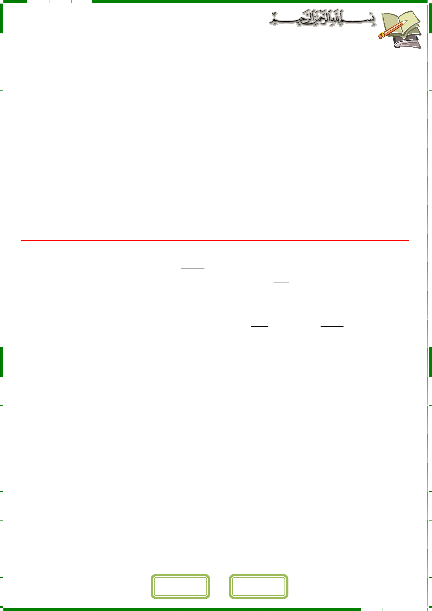
 |  |  |  |  |  |  |  |  | أوراق عمل لقياس املهارات
 |  |  |  | استعني باهلل أوال |  | - ابدأ بالبسملة - ال تتسرع يف اإلجابة - تأكد أنك أجبت على كل األسئلة
 | الصف : الصف الخامس االبتدائي |  |  |  |  |  | المادة : العلوم |  | اسم الطالب :.........................................................
 |  |  |  |  |  |  |  | ـــــــــيـــــــــــــــــــــــــــــــــــــــــــــــــــــــــــ
 |  |  |  |  |  |  |  | الفصل الخامس
 |  |  |  |  |  |  |  | ورقة عمل رقم ) | (
 |  | س-: 1 اختار اإلجابة الصحيحة من بين اأقواس:-
 | )الغالف الجوي - الجزء الصخري - الغالف الحيوي - الغالف المائي(
 | -1 |  |  |  | ----------هو المياه بأشكالها الثالثة الصلبة والسائلة والغازية
 | -2 |  |  |  | -------------------هو كل ما يحيط باأرض من غازات
 | -3 |  |  |  | ------------- هو ذلك الجزء من االرض الذي توجد به حياة
 | -4 |  |  |  | ---------------- من سطح االرض يسمي القشرة االرضية

س -:2 ضع عالمة صح √ امام العبارات الصحيحة وعالمة خطأ × امام العبارات الخطأ

-1 يغطي الماء % 70 من سطح االرض

-2 يقسم الغالف الصخري الصلب الي الواح ضخمة تسمي صفائح

-3 المنطقة التي تلي القشرة تسمي اللب

-4 طبقات اأرض هي القشرة االرضية - الستار واللب

-5 الصدع هو الحد الذي يفصل الصفحيتين عن اأخرى

-6 اللب الخارجي صلب و اللب الداخلي سائل

ـــــــــــــــــــــــــــــــــــــــــــــــــــــــــــــــــــــــــــــــــــــــــــــــــــــــــــــــــــــــــــــــــــــــــــــــــــــــــــــــــــــــــــــــــــــــــــــــــــــــــــــــــــــــــــــــــــــــــــــــــــــــــــ

 | ليس عيبا أن خنطئ و لكن العيب أن نستمر يف اخلطأ |  |  | أتقن : |  |  | لم يتقن : |  | توقيع ويل األمر :

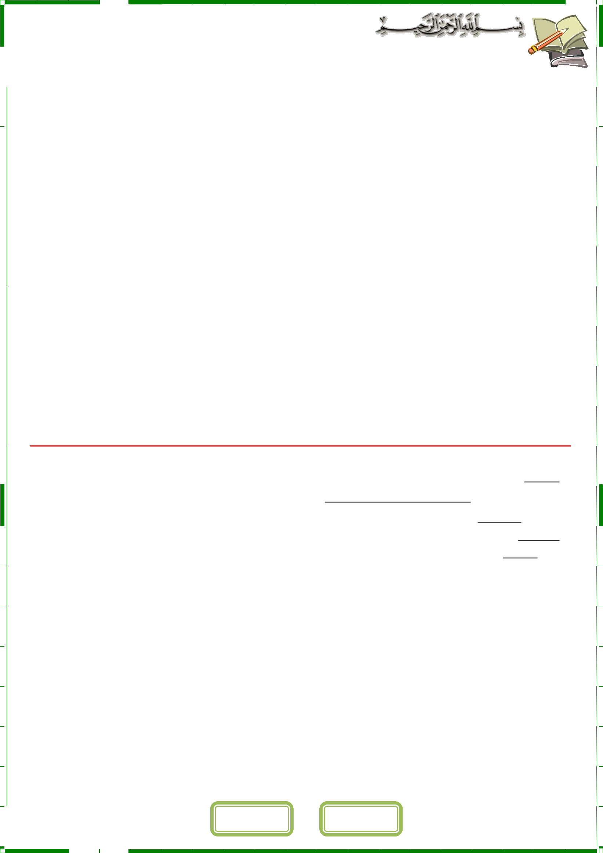
 |  |  |  |  |  |  | أوراق عمل لقياس املهارات
 |  |  | استعني باهلل أوال | - ابدأ بالبسملة - ال تتسرع يف اإلجابة - تأكد أنك أجبت على كل األسئلة
 | الصف : الصف الخامس االبتدائي |  |  |  | المادة : العلوم |  | اسم الطالب :.........................................................
 |  |  |  |  |  | ـــــــــيـــــــــــــــــــــــــــــــــــــــــــــــــــــــــــ
الفصل الخامس
 |  | ورقة عمل رقم ) | (
س-: 1 صل كل كلمة بما يناسبها لتكون جمال مفيدة
 | العمود اأول |  |  |  | العمود الثاني
1 | هو الشريط المحاذي لشواطئ القارة |  | ا |  | المنحدر القاري
2 | هو المنطقة ذات االنحدار الخفيف التي تلي المنحدر القاري |  | ب |  | الرصيف القاري
3 | يبدأ من حافة الرصيف القاري |  | ت |  | المرتفع القاري
4 | هي الجبال التي ترتفع من قاع المحيط |  | ث |  | االخاديد البحرية
5 | هي اعمق مناطق قاع المحيط |  | ج |  | الجبال البحرية

س -:2 ضع عالمة صح √ امام العبارات الصحيحة وعالمة خطأ × امام العبارات الخطأ

-1 التجوية هي عملية تفتت الصخور

-2 التجوية عدة انواع منها فيزيائية وكيميائية وحيوية

-3 التجوية الكيميائية هي تفتت الصخور الي اجزاء صغيرة دون حدوث تغير كيميائي في تركيبها

-4 الترسيب هي عملية نقل التربة وفتات الصخور من مكان الي مكان آخر علي سطح اأرض
-5 التعرية هو هبوط الفتات الصخري والمواد المذابة بالماء بعيدا عن المناطق التي حملت منها

ـــــــــــــــــــــــــــــــــــــــــــــــــــــــــــــــــــــــــــــــــــــــــــــــــــــــــــــــــــــــــــــــــــــــــــــــــــــــــــــــــــــــــــــــــــــــــــــــــــــــــــــــــــــــــــــــــــــــــــــــــــــــــــ

 | ليس عيبا أن خنطئ و لكن العيب أن نستمر يف اخلطأ |  |  | أتقن : |  |  | لم يتقن : |  | توقيع ويل األمر :

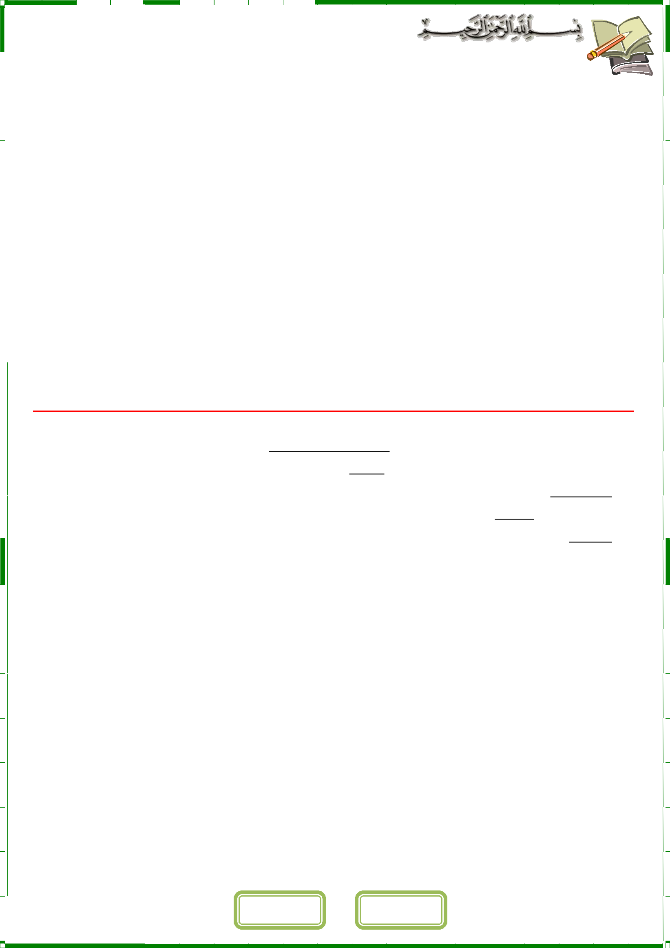
 |  |  |  |  |  |  |  |  | أوراق عمل لقياس املهارات
 |  |  |  |  | استعني باهلل أوال | - ابدأ بالبسملة - ال تتسرع يف اإلجابة - تأكد أنك أجبت على كل األسئلة
 | الصف : الصف الخامس االبتدائي |  |  |  |  |  | المادة : العلوم |  | اسم الطالب :.........................................................
 |  |  |  |  |  |  |  | ـــــــــيـــــــــــــــــــــــــــــــــــــــــــــــــــــــــــ
 |  |  |  |  |  |  |  | الفصل الخامس
 |  |  |  |  |  |  |  | ورقة عمل رقم ) | (
 | س-: 1 اختار اإلجابة الصحيحة من بين اأقواس:-
 |  | )الزلزال -البركان – التسونامي ––االمطار الحمضية - البا -(
 | -1 |  | ---------------- من اهم عوامل التجوية الكيميائية
 |  | -2 تسمي الماجما عند ما تصل الي سطح االرض ----------------
 | -3 |  | -------------------- هو فتحة في القشرة االرضية يخرج منها الزلزال
 | -4 |  | ---------------- هو حدوث الزالزل في قاع المحيط وتتحرك اأمواج في جميع الجهات بسرعة عالية جدا حاملة
 |  |  | معها قوة هائلة
 | -5 |  | ------------------ هو اهتزاز اللقشرة االرضية

س -:2 ضع عالمة صح √ امام العبارات الصحيحة وعالمة خطأ × امام العبارات الخطأ

-1 موقع حدوث الزلزال تحت االرض يسمي المركز السفلي للزلزال

-2 المنطقة اعلي البؤرة مباشرة تسمي المركز السفلي للزلزال

-3 قوة الزلزال تقدر بمقدار الطاقة التي تتحرر علي اثر حدوثه

-4 يستعمل مقياس ريختر لقياس قوة الزالزل

-5 الزالزل 3 انواع نشطة وساكنة وهامدة

ـــــــــــــــــــــــــــــــــــــــــــــــــــــــــــــــــــــــــــــــــــــــــــــــــــــــــــــــــــــــــــــــــــــــــــــــــــــــــــــــــــــــــــــــــــــــــــــــــــــــــــــــــــــــــــــــــــــــــــــــــــــــــــ

 | ليس عيبا أن خنطئ و لكن العيب أن نستمر يف اخلطأ |  |  | أتقن : |  |  | لم يتقن : |  | توقيع ويل األمر :

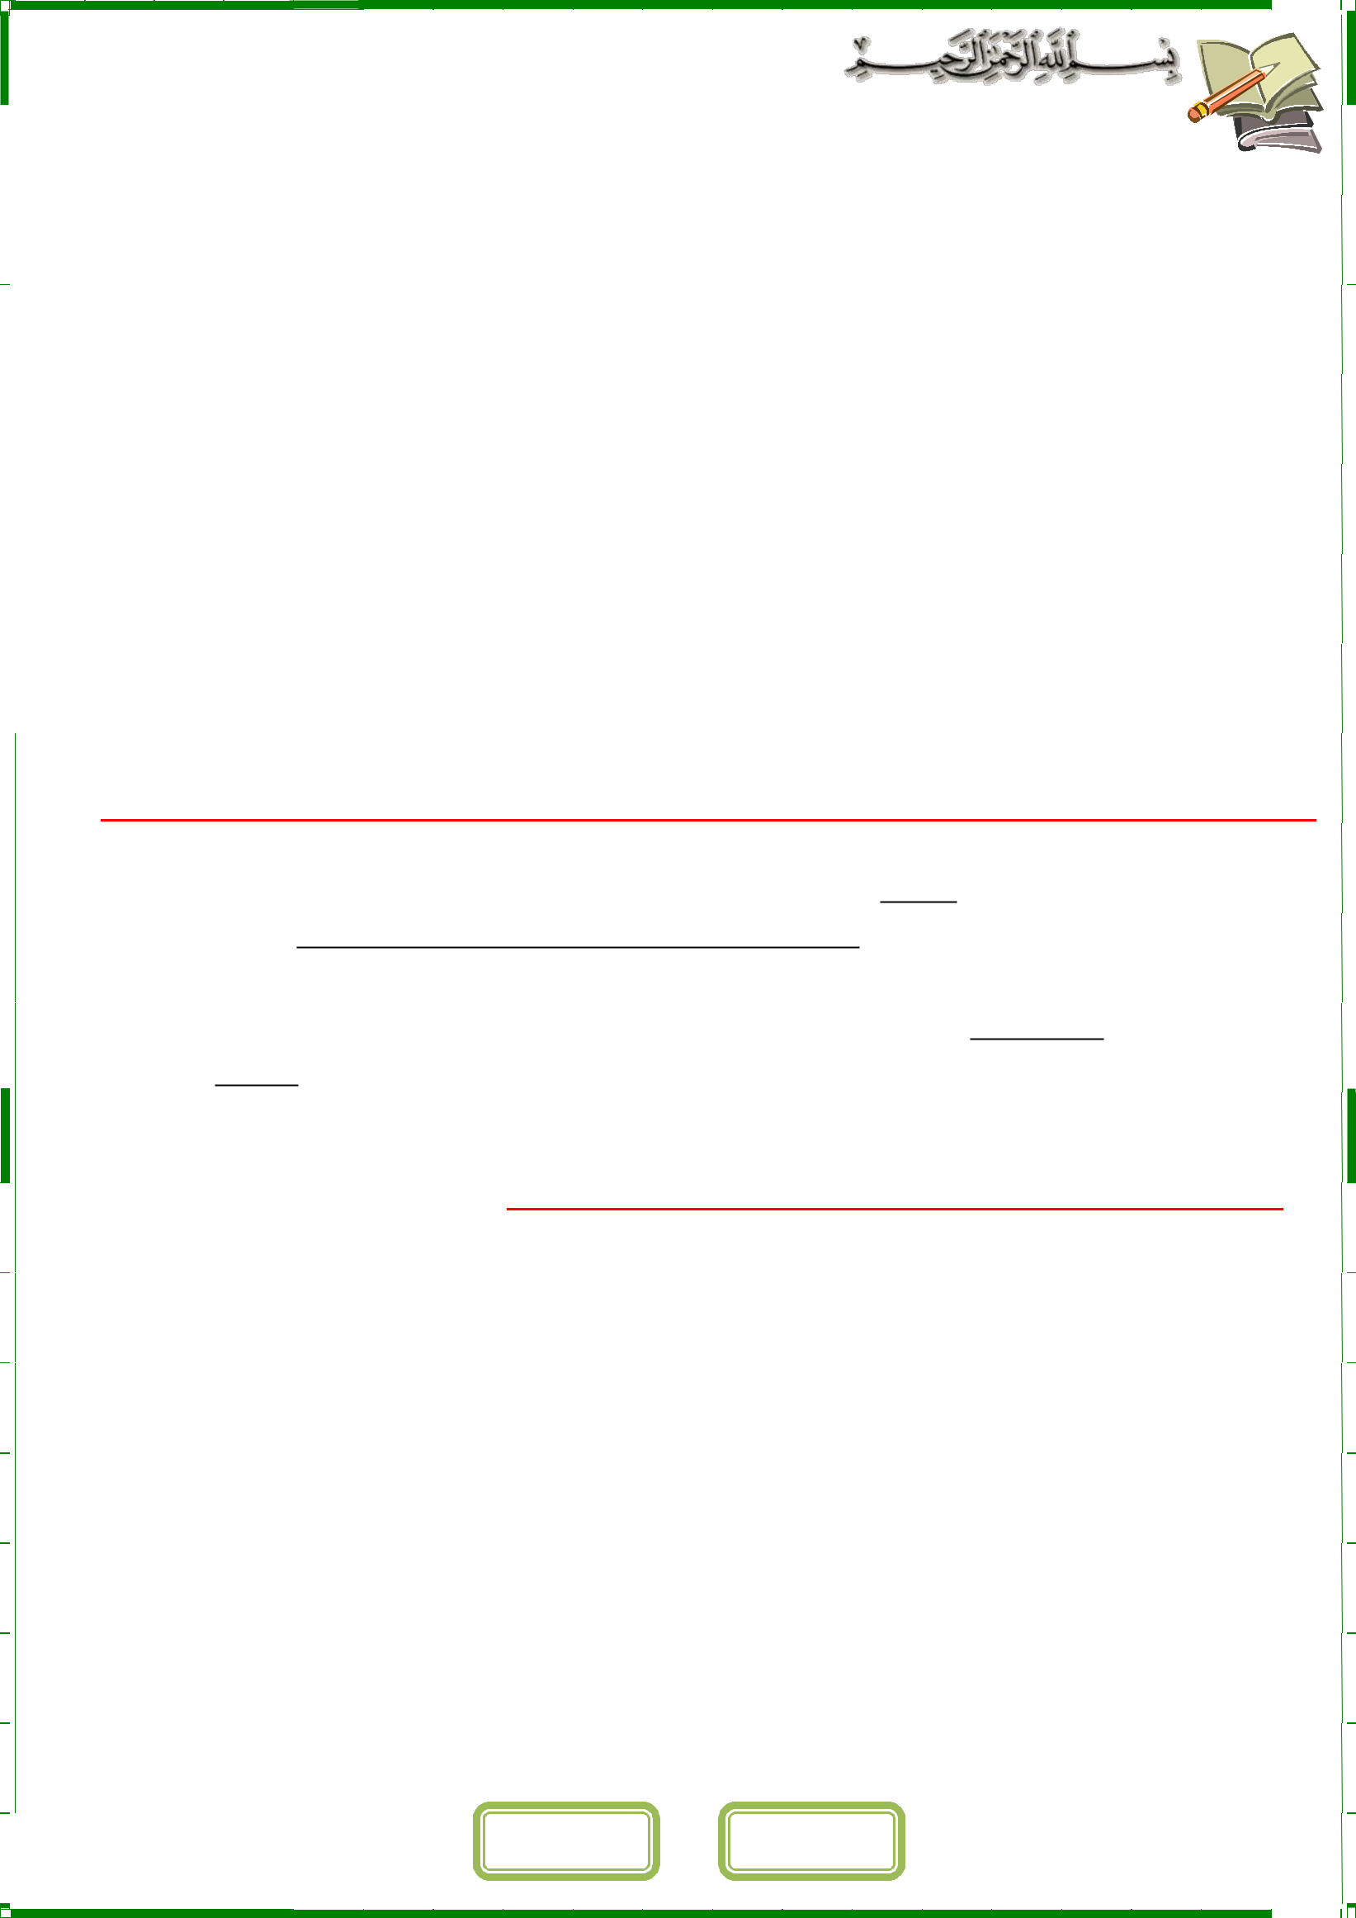
 |  |  |  |  |  |  |  |  |  | أوراق عمل لقياس املهارات
 |  |  |  |  |  | استعني باهلل أوال - ابدأ بالبسملة - ال تتسرع يف اإلجابة - تأكد أنك أجبت على كل األسئلة
 | الصف : الصف الخامس االبتدائي |  |  |  |  |  |  | المادة : العلوم |  | اسم الطالب :.........................................................
 |  |  |  |  |  |  |  |  | ـــــــــيـــــــــــــــــــــــــــــــــــــــــــــــــــــــــــ
 |  |  |  |  |  |  |  |  | الفصل السادس
 |  |  |  |  |  |  |  |  | ورقة عمل رقم ) | (
 | س-: 1 اختار اإلجابة الصحيحة من بين اأقواس
 | % 70 - %97( -التعقيم - - |  |  |  |  |  | %3,2 | - تلوث الماء (
 |  |  | -1 يغطي الماء -------------- |  |  |  |  | من سطح االرض
 | -2 |  |  | البحار والمحيطات تمثل------------ |  |  |  |  | من مصادر الماء
 |  |  | -3 الماء العذب يمثل |  |  |  | ----------------- |  | من الماء علي سطح االرض
 | -4 |  |  | -------------- هو تغير في الخواص الفيزيائية والكيميائية والبيولوجية للمياه
 | -5 |  |  | --------------------- هو قتل البكتريا الموجودة في المياه بإضافة الكلور

س -:2 ضع عالمة صح √ امام العبارات الصحيحة وعالمة خطأ × امام العبارات الخطأ

-1 من مصادر المياه المالحة خزانات المياه الجوفية المياه الراكدة والسدود

-2 للمياه استعماالت كثيرة في توليد الكهرباء وفي الزراعة والصنعة وإنشاء المباني

-3 تتلوث الهواء بسبب مخلفات المصانع ومخلفات المزارعون عن طريق الصرف الصحي

-4 تبدأ معالجة الماء بعملية التصفية ثم التخثير ثم الترشيح ثم التعقيم

-5 من اكثر المناطق التي تعاني من استنزاف اأوزون المنطقة الواقعة فوق القطب الشمالي

س-: 1 اختار اإلجابة الصحيحة من بين اأقواس

) االوزون - الفريون - االكسجين - الضبجن - فوق البنفسجية الضارة(

-1 وجود سحابة عمالقة كبيرة شيه صفراء تخيم فوق المدينة تسمي -----------

-2 توجد طبقة علي ارتفاع 30 كيلومتر من سطح االرض

-3 تحمي طبقة االوزون االرض من االشعة

-4 تسبب مركبات الي تحلل طبقة االوزون

-5 تطلق النباتات في الهواء خالل النهار غاز

ـــــــــــــــــــــــــــــــــــــــــــــــــــــــــــــــــــــــــــــــــــــــــــــــــــــــــــــــــــــــــــــــــــــــــــــــــــــــــــــــــــــــــــــــــــــــــــــــــــــــــــــــــــــــــــــــــــــــــــــــــــــــــــ

 | ليس عيبا أن خنطئ و لكن العيب أن نستمر يف اخلطأ |  |  | أتقن : |  |  | لم يتقن : |  | توقيع ويل األمر :

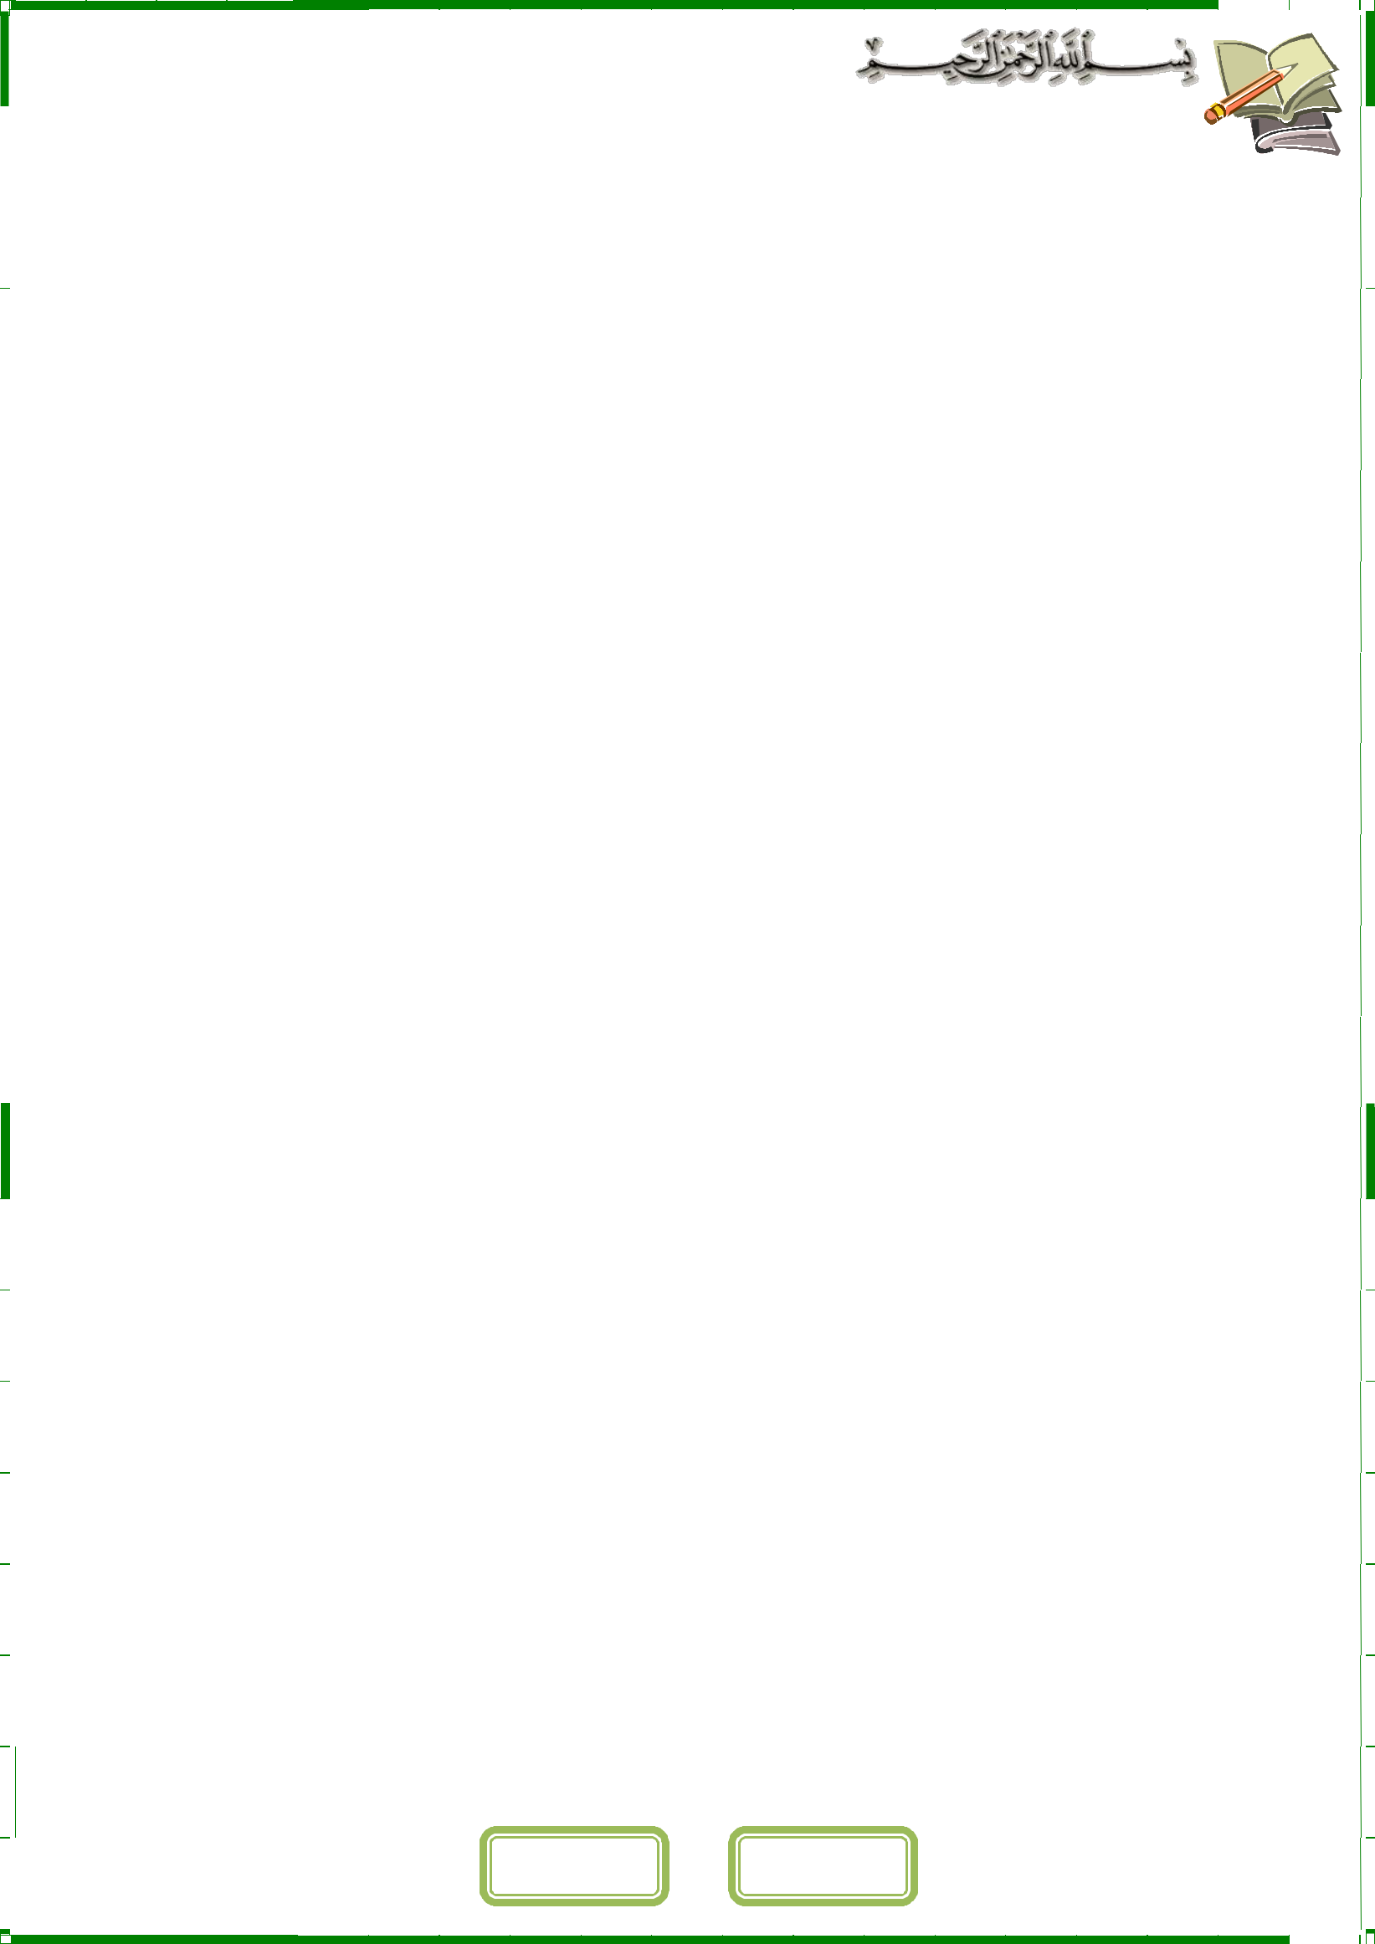
 |  |  |  |  |  |  |  |  |  |  |  |  | أوراق عمل لقياس املهارات
 |  |  |  |  |  |  | استعني باهلل أوال - |  | ابدأ بالبسملة - ال تتسرع يف اإلجابة - تأكد أنك أجبت على كل األسئلة
 | الصف : الصف الخامس االبتدائي |  |  |  |  |  |  |  | المادة : العلوم |  |  |  | اسم الطالب :
 |  |  |  |  |  |  |  |  |  |  |  |  |  |  |  | .........................................................
 |  |  |  |  |  |  |  |  |  |  |  | ـــــــــيـــــــــــــــــــــــــــــــــــــــــــــــــــــــــــ
 |  |  |  |  |  |  |  |  |  | الفصل السادس
 |  |  |  |  |  |  |  |  |  | ورقة عمل رقم |  |  | ) | (
 | س-: 1 اختار اإلجابة الصحيحة
 |  | -1 | ------------- هي بقايا أو آثار مخلوقات حية عاشت في الماضي
 |  |  |  |  |  |  | أ- | الوقود االحفوري |  |  |  | ب- االحافير |  |  | ت- كال مما سبق
 | -2 |  | ---------------- |  |  |  |  | مثل الفحم الحجري والفحم الطري
 |  |  |  |  |  |  | أ- | الوقود االحفوري |  |  | ب- االحافير |  |  | ت- كال مما سبق
 | -3 |  | ---------------- هو مورد من موارد الطاقة تشكل قبل ماليين السنين من بقايا النباتات والحيوانات التي دفنت في
 |  |  | باطن االرض
 |  |  |  |  |  |  | أ- | الوقود االحفوري |  |  | ب- االحافير |  |  | ت- كال مما سبق
 | -4 |  | ------------------- هي الموارد التي ال يمكن ان تتجدد باستمرار
 |  |  |  |  |  |  | أ- | موارد الطاقة المتجددة |  |  |  | ب- موارد الطاقة غير المتجددة |  |  |  |  | ث- كال مما سبق
 | -5 |  | من موارد الطاقة الغير متجددة
 |  |  |  |  |  |  |  |  | -------------
 |  |  |  |  |  |  | أ- | الوقود االحفوري |  | ب- الوقود النووي |  |  |  |  | ت- كال مما سبق
 | -6 |  | يستعمل | ------------- |  |  |  | في التدفئة السيارات المصانع وفي توليد انواع اخري من الطاقة
 |  |  |  |  |  |  | أ- | الوقود االحفوري |  | ب- الوقود النووي |  |  |  |  | ت- كال مما سبق
 | -7 |  | ------------------ هي موارد طاقة دائمة وغير محدودة مثل الرياح والمياه الجارية والطاقة الشمسية
 |  |  |  |  |  |  | أ- | موارد الطاقة المتجددة |  |  |  | ب- موارد الطاقة غير المتجددة |  |  |  |  | ث- كال مما سبق
 | -8 |  | من موارد الطاقة المتجددة-------------
 |  |  |  |  |  |  | أ- | الرياح |  | ب- طاقة المياه |  |  |  | ت- الطاقة الشمسية ث- كال مما سبق
 | -9 |  | واحد من الموارد اآلتية ليس من الموارد المتجددة للطاقة
 |  |  |  |  |  |  | أ- | النبات | ب- الفحم |  |  | ت- الطاقة الشمسية |  |  |  | ث- الحيوانات
 | -10 |  |  | أي من الموارد التالية يعد موردا بديال للطاقة
 |  |  |  |  |  |  | أ- | النفط | ب- طاقة المياه |  |  | ت- الغاز الطبيعي

ـــــــــــــــــــــــــــــــــــــــــــــــــــــــــــــــــــــــــــــــــــــــــــــــــــــــــــــــــــــــــــــــــــــــــــــــــــــــــــــــــــــــــــــــــــــــــــــــــــــــــــــــــــــــــــــــــــــــــــــــــــــــــــ

 | ليس عيبا أن خنطئ و لكن العيب أن نستمر يف اخلطأ |  |  | أتقن : |  |  | لم يتقن : |  | توقيع ويل األمر :

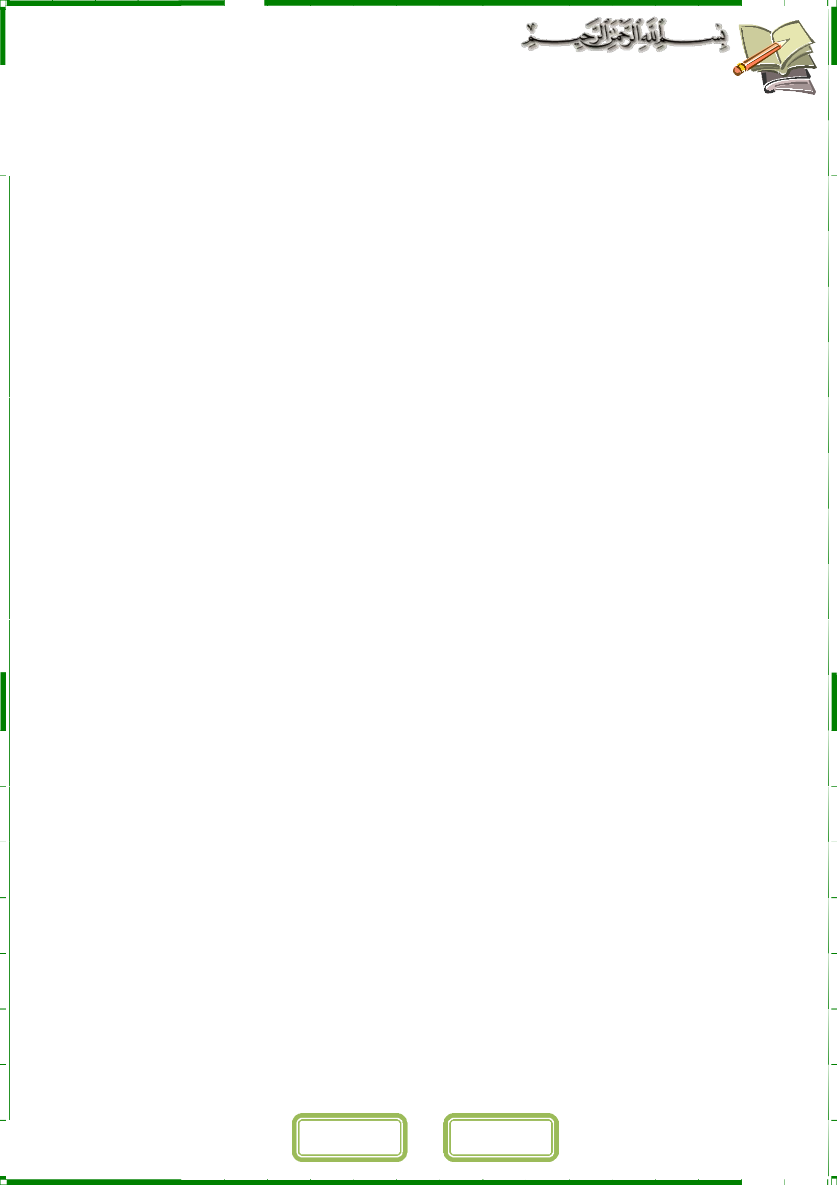
 |  |  |  |  |  |  | أوراق عمل لقياس املهارات
 |  |  | استعني باهلل أوال | - ابدأ بالبسملة - ال تتسرع يف اإلجابة - تأكد أنك أجبت على كل األسئلة
 | الصف : الصف الخامس االبتدائي |  |  |  | المادة : العلوم |  | اسم الطالب :.........................................................
 |  |  |  |  |  | ـــــــــيـــــــــــــــــــــــــــــــــــــــــــــــــــــــــــ

ـــــــــــــــــــــــــــــــــــــــــــــــــــــــــــــــــــــــــــــــــــــــــــــــــــــــــــــــــــــــــــــــــــــــــــــــــــــــــــــــــــــــــــــــــــــــــــــــــــــــــــــــــــــــــــــــــــــــــــــــــــــــــــ

 | ليس عيبا أن خنطئ و لكن العيب أن نستمر يف اخلطأ |  |  | أتقن : |  |  | لم يتقن : |  | توقيع ويل األمر :

